Хромтау ауданы бойынша 2023-2024 жылдарға жайылымдарды басқару және оларды пайдалану жөніндегі жоспарын бекіту туралы
Ақтөбе облысы Хромтау аудандық мәслихатының 2023 жылғы 23 мамырдағы № 36 шешімі
"Жайылымдар туралы" Қазақстан Республикасы Заңының 8-бабының 1) тармақшасына сәйкес, Хромтау аудандық мәслихаты ШЕШІМ ЕТТІ:
1. Хромтау ауданы бойынша 2023-2024 жылдарға жайылымдарды басқару және оларды пайдалану жөніндегі жоспары, осы шешімнің 1, 2, 3, 4, 5, 6, 7, 8, 9, 10, 11, 12, 13, 14, 15 қосымшаларына сәйкес бекітілсін.
2. Осы шешім оның алғашқы ресми жарияланған күнінен кейін күнтізбелік он күн өткен соң қолданысқа енгізіледі.
Аудандық мәслихат төрағасы | Э.Б. Болатов
Хромтау аудандық мәслихатының 2023 жылғы мамырдағы № 36 шешіміне 1 қосымша
Абай ауылдық округінде жайылымдарды басқару және оларды пайдалану жөніндегі 2023-2024 жылдарға арналған жоспар
Осы Абай ауылдық округінде жайылымдарды басқару және оларды пайдалану жөніндегі 2023-2024 жылдарға арналған жоспар (бұдан әрі - Жоспар) Қазақстан Республикасының "Қазақстан Республикасындағы жергілікті мемлекеттік басқару және өзін-өзі басқару туралы", "Жайылымдар туралы" Заңдарына, Қазақстан Республикасы Премьер-Министрінің Орынбасары-Қазақстан Республикасының Ауылшаруашылығы министрінің 2017 жылдың 24 сәуірдегі №173 "Жайылымдарды ұтымды пайдалану қағидаларын бекіту туралы" бұйрығына (нормативті құқықтық актілерді мемлекеттік тіркеу Тізілімінде №15090 болып тіркелген), Қазақстан Республикасының Ауыл шаруашылығы министрінің 2015 жылдың 14 сәуірдегі №3-3/332 "Жайылымдардың жалпы алаңына жүктеменің рұқсат етілген шекті нормасын бекіту туралы" бұйрығына (нормативтік құқықтық актілерді мемлекеттік тіркеу Тізілімінде №11064 болып тіркелген) сәйкес әзірленді.
Жоспар жайылымдарды ұтымды пайдалану, жемшөпке қажеттілікті тұрақты қамтамасыз ету және жайылымдардың тозуы процестерін болғызбау мақсатында қабылданады және ауыл шаруашылығы жануарларын жаю дәстүрі ескертіледі.
Жоспар құрамында:
1) құқық белгілейтін құжаттар негізінде жер санаттары, жер учаскелерінің меншік иелері және жер пайдаланушылар бөлінісінде Абай ауылдық округ аумағында жайылымдардың орналасу схемасы (картасы) (1 қосымша);
2) жайылым айналымдарының қолайлы схемалары (2-қосымша);
3) жайылымдардың, оның ішінде маусымдық жайылымдардың сыртқы және ішкі шекаралары мен алаңдары, жайылымдық инфрақұрылым объектілері белгіленген картасы (3-қосымша);
4) жайылым пайдаланушылардың су тұтыну нормасына сәйкес жасалған су көздеріне (көлдерге, өзендерге, тоғандарға, апандарға, суару немесе суландыру арналарына, құбырлы немесе шахта құдықтарына) қол жеткізу схемасы (4 қосымша);
5) жайылымдары жоқ жеке және (немесе) заңды тұлғалардың ауыл шаруашылығы жануарларының мал басын орналастыру үшін жайылымдарды қайта бөлу және оны берілетін жайылымдарға ауыстыру схемасы (5 қосымша);
6) ауыл, ауылдық округ маңында орналасқан жайылымдармен қамтамасыз етілмеген жеке және (немесе) заңды тұлғалардың ауыл шаруашылығы жануарларының мал басын шалғайдағы жайылымдарда орналастыру схемасы (6 қосымша);
7) ауыл шаруашылығы жануарларын жаюдың және айдаудың маусымдық маршруттарын белгілейтін жайылымдарды пайдалану жөніндегі күнтізбелік графигі (7 қосымша).
8) тиісті әкімшілік-аумақтық бірлікте жайылымдарды ұтымды пайдалану үшін қажетті өзге де талаптарды қамтуға тиіс.
Жоспар жайылымдарды геоботаникалық зерттеп-қараудың жай-күйі туралы мәліметтер, ветеринариялық-санитариялық объектілер туралы мәліметтер, иелерін-жайылым пайдаланушыларды, жеке және (немесе) заңды тұлғаларды көрсете отырып, ауыл шаруашылығы жануарлары мал басының саны туралы деректер, ауыл шаруашылығы жануарларының түрлері мен жыныстық жас топтары бойынша қалыптастырылған үйірлердің, отарлардың, табындардың саны туралы деректер, шалғайдағы жайылымдарда жаю үшін ауыл шаруашылығы жануарларының мал басын қалыптастыру туралы мәліметтер, екпе және аридтік жайылымдарда ауыл шаруашылығы жануарларын жаю ерекшеліктері, малды айдап өтуге арналған сервитуттар туралы мәліметтер, мемлекеттік органдар, жеке және (немесе) заңды тұлғалар берген өзге де деректер ескеріле отырып қабылданды.
Әкімшілік-аумақтық бөлініс бойынша Абай ауылдық округінде 2 ауылдық елді мекен бар.
Абай ауылдық округ жалпы көлемі 99 230 гектар, оның ішінде жайылым жерлері – 72550 гектар.
Жер санаттары бойынша:
ауыл шаруашылығы мақсатындағы жерлер – 79025 гектар;
елді мекендердің жері – 10 552 гектар;
басқа жерлер – 1000 гектар
қордағы жерлер – 8653 гектар болып бөлінеді.
Табиғи жағдайлар бойынша Абай ауылдық округінің аумағы агроклиматтық көрсеткіш бойынша құрғақ далалық зонаға жатады, қатал ұзақ қыста, қысқа қалыпты ыстық жазда, қыстың және жаз температураларының күрт қарама-қайшылықтарымен, жылдық жауын-шашынның аз мөлшерімен, құрғақшылықпен сипатталады.
Топырағы қызыл қоңыр, ашық қызыл қоңыр, аз гумусты.
2023 жылдың 1 қаңтарына Абай ауылдық округінде (халықтың жеке ауласы) ірі қара мал 502 бас, оның ішінде аналық мал басы 334 бас, 570 бас ұсақ мал, 111 бас жылқы бар. Оның ішінде:
Абай ауылында: ірі қара мал 389 бас, оның ішінде аналық мал 260 бас, ұсақ мал 419 бас, жылқы 69 бас.
Жайылым көлемі 6792 гектар.
Тассай ауылында: ірі қара мал 113 бас, оның ішінде аналық мал 74 бас, ұсақ мал 151 бас, жылқы 42 бас.
Жайылым көлемі 3760 гектар.
Абай ауылдық округінің шаруа қожалықтарындағы мал басы: ірі қара 7882 бас, ұсақ қара мал 9779 бас, жылқы 2370 басты құрайды.
Шаруа қожалықтарының жайылым алаңы 65712 гектарды құрайды.
Абай ауылдық округі бойынша ауыл шаруашылығы малдарын қамтамасыз ету үшін барлығы 72550 гектар жайылымдық жерлер бар. Елді мекен шегінде 10 052 гектар жайылым бар.
Абай ауылдық округінде мал айдауға арналған сервитуттар орнатылмаған.
Жоғарыда баяндалғанның негізінде, Қазақстан Республикасының "Жайылымдар туралы" Заңының 15 бабына сәйкес жергілікті халықтың мұқтаждығы үшін (Абай ауылы, Тассай ауылы,) ауылшаруашылығы жануарларының аналық (сауын) мал басын ұстау бойынша елді мекеннің 3340 гектар бар жайылымдық алқаптарында, жүктеме нормасы 10 гектар/бас болғанда қажеттілік туындамайды.
Жүктеме нормасы ірі қара мал басына 10 гектар/бас, ұсақ мал басына – 2 гектар/бас, жылқы – 12 гектар/бас болғанда жергілікті халықтың басқа ауылшаруашылығы малдарын жаю бойынша жайылымдық жерлердің қажеттілігі туындамайды.
Қажеттілік:
Ірі қара мал үшін-502 бас. * 10 гектар/бас= 5020 гектар;
ұсақ мал үшін-570 бас. * 2 гектар/бас= 1140 гектар;
жылқы үшін-111 бас. * 12 гектар/бас= 1332 гектар.
5020 +1140 +1332 =7492 гектар.
Абай ауылдық округінде жайылымдарды басқару және оларды пайдалану жөніндегі 2023-2024 жылдарға арналған жоспарға 1 қосымша
Құқық белгілейтін құжаттар негізінде жер санаттары, жер учаскелерінің меншік иелері және жер пайдаланушылар бөлінісінде Абай ауылдық округінің аумағында жайылымдардың орналасу схемасы (картасы)

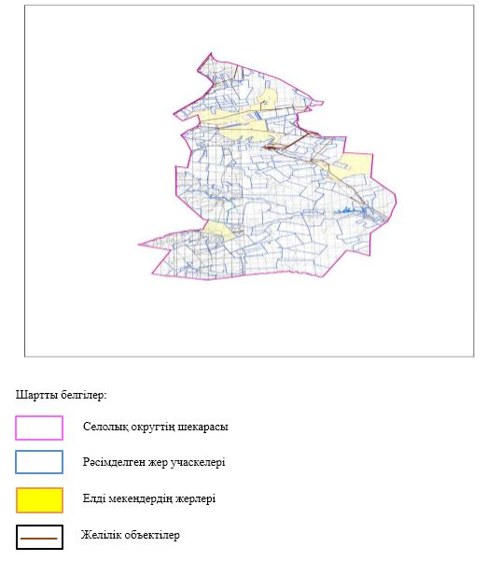

Абай ауылдық округінде жайылымдарды басқару және оларды пайдалану жөніндегі 2023-2024 жылдарға арналған жоспарға 2 қосымша
Жайылым айналымдарының қолайлы схемалары

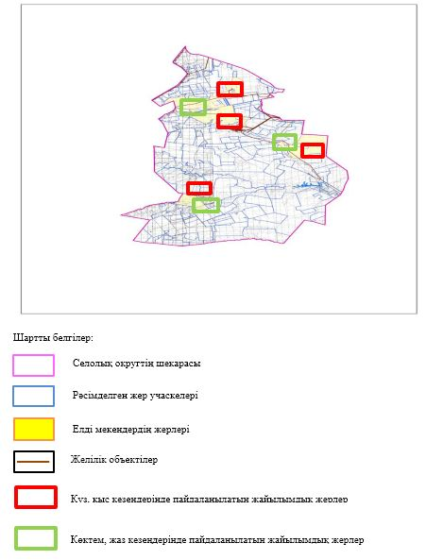

Абай ауылдық округінде жайылымдарды басқару және оларды пайдалану жөніндегі 2023-2024 жылдарға арналған жоспарға 3 қосымша
Жайылымдардың, оның ішінде маусымдық жайылымдық инфрақұрылым объектілерің сыртқы және ішкі шекаралары мен алаңдары белгіленген картасы

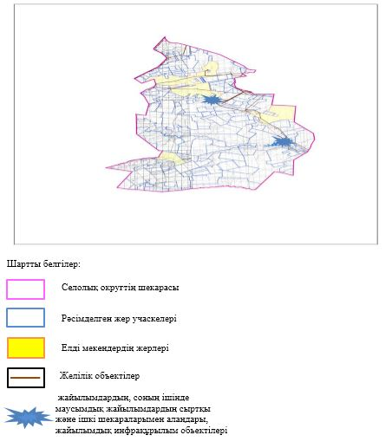

Абай ауылдық округінде жайылымдарды басқару және оларды пайдалану жөніндегі 2023-2024 жылдарға арналған жоспарға 4 қосымша
Жайылым пайдаланушылардың су тұтыну нормасына сәйкес жасалған су көздеріне (көлдерге, өзендерге, тоғандарға, апандарға, суару немесе суландыру арналарына, құбырлы немесе шахта құдықтарына) қол жеткізу схемасы

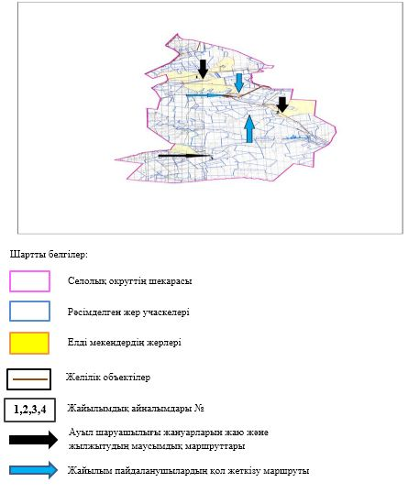

Абай ауылдық округінде жайылымдарды басқару және оларды пайдалану жөніндегі 2023-2024 жылдарға арналған жоспарға 5 қосымша
Жайылымдары жоқ жеке және (немесе) заңды тұлғалардың ауыл шаруашылығы жануарларының мал басын орналастыру үшін жайылымдарды қайта бөлу және оны берілетін жайылымдарға ауыстыру схемасы

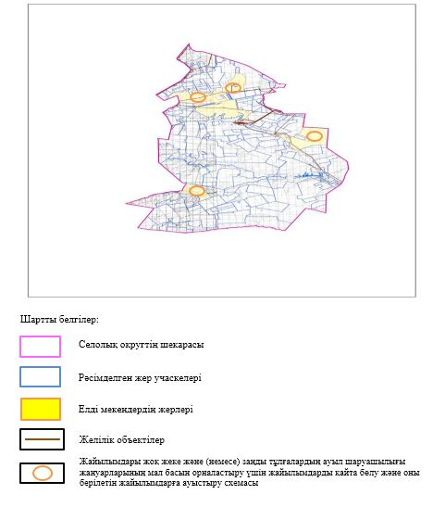

Абай ауылдық округінде жайылымдарды басқару және оларды пайдалану жөніндегі 2023-2024 жылдарға арналған жоспарға 6 қосымша
Ауылда, ауылдық округ маңында орналасқан жайылымдармен қамтамасыз етілмеген жеке және (немесе) заңды тұлғалардың ауыл шаруашылығы жануарларының мал басын шалғайдағы жайылымдарға орналастыру схемасы

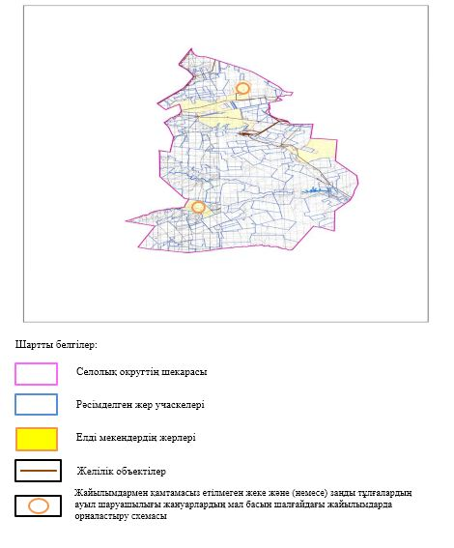

Абай ауылдық округінде жайылымдарды басқару және оларды пайдалану жөніндегі 2023-2024 жылдарға арналған жоспарға 7 қосымша
Ауыл шаруашылығы жануарларын жаюдың және айдаудың маусымдық маршруттарын белгілейтін жайылымдарды пайдалану жөніндегі күнтізбелік графигі
№ | Ауылдық округ атауы | 2023 жылғы қоршаулар саны |  |  |  | 2024 жылғы қоршаулар саны
 |  | 1 | 2 | 3 | 4 | 1 | 2 | 3 | 4
1 | Абай | КЖМ | ЖМ | ДҚ | ЖКМ | КЖМ | ЖМ | ЖКМ | ДҚ
Ескерту: аббревиатуралардың толық жазылуы:
КЖМ –көктемгі-жазғы маусым;
ЖКМ – жазғы-күзгі маусым;
ЖМ – жазғы маусым;
ДҚ – демалушы қоршау
Хромтау аудандық мәслихатының 2023 жылғы мамырдағы № 36 шешіміне 2 қосымша
Ақжар ауылдық округінде жайылымдарды басқару және оларды пайдалану жөніндегі 2023-2024 жылдарға арналған жоспар
Осы Ақжар ауылдық округінде жайылымдарды басқару және оларды пайдалану жөніндегі 2023-2024 жылдарға арналған жоспар (бұдан әрі - жоспар) Қазақстан Республикасының "Қазақстан Республикасындағы жергілікті мемлекеттік басқару және өзін-өзі басқару туралы", "Жайылымдар туралы" Заңдарына, Қазақстан Республикасы Премьер-Министрінің Орынбасары-Қазақстан Республикасының Ауылшаруашылығы министрінің 2017 жылдың 24 сәуірдегі №173 "Жайылымдарды ұтымды пайдалану қағидаларын бекіту туралы" бұйрығына (нормативті құқықтық актілерді мемлекеттік тіркеу Тізілімінде №15090 болып тіркелген), Қазақстан Республикасының Ауыл шаруашылығы министрінің 2015 жылдың 14 сәуірдегі №3-3/332 "Жайылымдардың жалпы алаңына жүктеменің рұқсат етілген шекті нормасын бекіту туралы" бұйрығына (нормативтік құқықтық актілерді мемлекеттік тіркеу тізілімінде №11064 болып тіркелген) сәйкес әзірленді.
Жоспар жайылымдарды ұтымды пайдалану, жемшөпке қажеттілікті тұрақты қамтамасыз ету және жайылымдардың тозуы процестерін болғызбау мақсатында қабылданады және ауыл шаруашылығы жануарларын жаю дәстурі ескертіледі.
Жоспар құрамында:
1) құқық белгілейтін құжаттар негізінде жер санаттары, жер учаскелерінің меншік иелері және жер пайдаланушылар бөлінісінде Ақжар ауылдық округ аумағында жайылымдардың орналасу схемасы (картасы) (1 қосымша);
2) жайылым айналымдарының қолайлы схемалары (2-қосымша);
3) жайылымдардың, оның ішінде маусымдық жайылымдардың сыртқы және ішкі шекаралары мен алаңдары, жайылымдық инфрақұрылым объектілері белгіленген картасы (3-қосымша);
4) жайылым пайдаланушылардың су тұтыну нормасына сәйкес жасалған су көздеріне (көлдерге, өзендерге, тоғандарға, апандарға, суару немесе суландыру арналарына, құбырлы немесе шахта құдықтарына) қол жеткізу схемасы (4 қосымша);
5) жайылымдары жоқ жеке және (немесе) заңды тұлғалардың ауыл шаруашылығы жануарларының мал басын орналастыру үшін жайылымдарды қайта бөлу және оны берілетін жайылымдарға ауыстыру схемасы (5 қосымша);
6) ауыл, ауылдық округ маңында орналасқан жайылымдармен қамтамасыз етілмеген жеке және (немесе) заңды тұлғалардың ауыл шаруашылығы жануарларының мал басын шалғайдағы жайылымдарда орналастыру схемасы (6 қосымша);
7) ауыл шаруашылығы жануарларын жаюдың және айдаудың маусымдық маршруттарын белгілейтін жайылымдарды пайдалану жөніндегі күнтізбелік графигі (7 қосымша).
Жоспар жайылымдарды геоботаникалық зерттеп-қараудың жай-күйі туралы мәліметтер, ветеринариялық-санитариялық объектілер туралы мәліметтер, иелерін-жайылым пайдаланушыларды, жеке және (немесе) заңды тұлғаларды көрсете отырып, ауыл шаруашылығы жануарлары мал басының саны туралы деректер, ауыл шаруашылығы жануарларының түрлері мен жыныстық жас топтары бойынша қалыптастырылған үйірлердің, отарлардың, табындардың саны туралы деректер, шалғайдағы жайылымдарда жаю үшін ауыл шаруашылығы жануарларының мал басын қалыптастыру туралы мәліметтер, екпе және аридтік жайылымдарда ауыл шаруашылығы жануарларын жаю ерекшеліктері, малды айдап өтуге арналған сервитуттар туралы мәліметтер, мемлекеттік органдар, жеке және (немесе) заңды тұлғалар берген өзге де деректер ескеріле отырып қабылданды.
Әкімшілік-аумақтық бөлініс бойынша Ақжар ауылдық округінде 2 ауылдық елді мекен бар.
Ақжар ауылдық округ жалпы көлемі 49 409 гектар, оның ішінде жайылым жерлері 23 445 га.
Жер санаттары бойынша:
ауыл шаруашылығы мақсатындағы жерлер – 41 401 гектар;
елді мекендердің жері – 7 708 гектар;
өнеркәсіп жерлері – 300 гектар;
Табиғи жағдайлар бойынша Ақжар ауылдық округінің аумағы агроклиматтық көрсеткіш бойынша құрғақ далалық зонаға жатады, қатал ұзақ қыста, қысқа қалыпты ыстық жазда, қыстың және жаз температураларының күрт қарама-қайшылықтарымен, жылдық жауын-шашынның аз мөлшерімен, құрғақшылықпен сипатталады.
Топырағы қызыл қоңыр, ашық қызыл қоңыр, аз гумусты.
2023 жылдың 1 қаңтарына Ақжар ауылдық округінде (халықтың жеке ауласы) ірі қара 1587 бас, оның ішінде аналық мал басы 725 бас, 2905 бас ұсақ мал, 205 бас жылқы бар. Оның ішінде:
Ақжар ауылында:
ірі қара мал 1419 бас, оның ішінде аналық мал 648 бас, ұсақ мал 2454 бас, жылқы 186 бас.
Жайылым көлемі 5 900 гектар.
Жазық станциясында:
ірі қара мал 168 бас, оның ішінде аналық мал 77 бас, ұсақ мал 451 бас, жылқы 19 бас.
Жайылым көлемі 1 704 гектар.
Ақжар ауылдық округінің шаруа қожалықтарындағы мал басы: ірі қара 552 бас, ұсақ қара 2185 бас, 554 бас жылқы.
Шаруа қожалықтарының жайылым алаңы 14 810 гектарды құрайды.
Ақжар ауылдық округі бойынша ауыл шаруашылығы малдарын қамтамасыз ету үшін барлығы 23 445 гектар жайылымдық жерлер бар. Елді мекен шегінде 7 708 гектар жайылым бар.
Ақжар ауылдық округінде мал айдауға арналған сервитуттар орнатылмаған.
Жоғарыда баяндалғанның негізінде, Қазақстан Республикасының "Жайылымдар туралы" Заңының 15 бабына сәйкес жергілікті халықтың мұқтаждығы үшін (Ақжар ауылы, Жазық бекеті) ауылшаруашылығы жануарларының аналық (сауын) мал басын ұстау бойынша елді мекеннің 7 250 гектар бар жайылымдық алқаптарында, жүктеме нормасы 10 гектар/бас болғанда қажеттілік туындамайды.
Жүктеме нормасы ірі қара мал басына 10 гектар/бас, ұсақ мал – 2 гектар/бас, жылқы – 12 гектар/бас болғанда жергілікті халықтың басқа ауыл шаруашылығы малдарын жаю бойынша жайылымдық жерлердің 16 432 гектар көлемінде қажеттілік бар.
Қажеттілік:
ірі қара мал үшін-1587 бас * 10 гектар/бас =15 870 гектар;
ұсақ мал үшін-2905 бас * 2 гектар/бас = 5810 гектар;
жылқы үшін-205 бас * 12 гектар/бас = 2460 гектар.
15 870 +5810 +2460 =24 140 гектар.
Ақжар ауылдық округінде жайылымдарды
басқару және оларды пайдалану жөніндегі
2023-2024 жылдарға арналған жоспарға
1 қосымша
Құқық белгілейтін құжаттар негізінде жер санаттары, жер учаскелерінің меншік иелері және жер пайдаланушылар бөлінісінде Ақжар ауылдық округінің аумағында жайылымдардың орналасу схемасы (картасы)

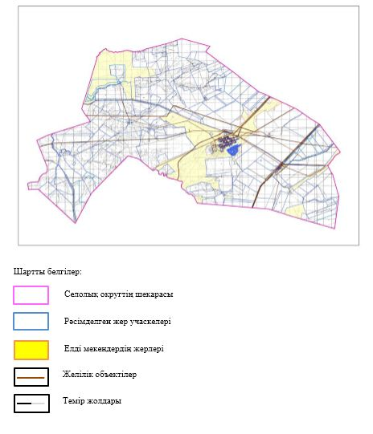

Ақжар ауылдық округінде жайылымдарды
басқару және оларды пайдалану жөніндегі
2023-2024 жылдарға арналған жоспарға
2 қосымша
Жайылым айналымдарының қолайлы схемалары

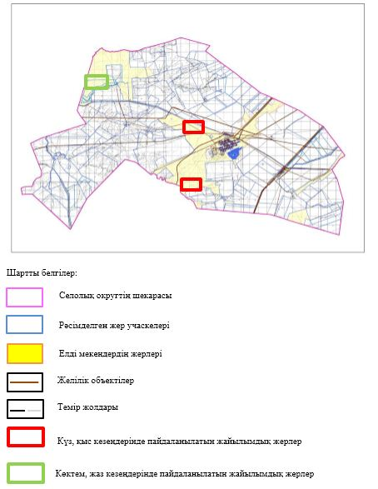

Ақжар ауылдық округінде жайылымдарды
басқару және оларды пайдалану жөніндегі
2023-2024 жылдарға арналған жоспарға
3 қосымша
Жайылымдардың, оның ішінде маусымдық, жайылымдық инфрақұрылым объектілерің сыртқы және ішкі шекаралары мен алаңдары белгіленген картасы

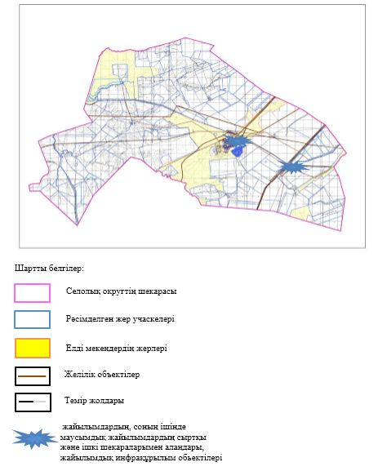

Ақжар ауылдық округінде жайылымдарды
басқару және оларды пайдалану жөніндегі
2023-2024 жылдарға арналған жоспарға
4 қосымша
Жайылым пайдаланушылардың су тұтыну нормасына сәйкес жасалған су көздеріне (көлдерге, өзендерге, тоғандарға, апандарға, суару немесе суландыру арналарына, құбырлы немесе шахта құдықтарына) қол жеткізу схемасы

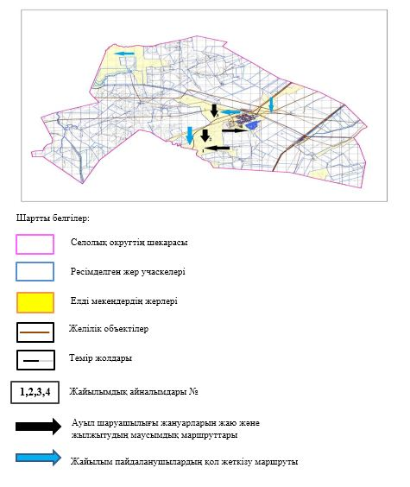

Ақжар ауылдық округінде жайылымдарды
басқару және оларды пайдалану жөніндегі
2023-2024 жылдарға арналған жоспарға
5 қосымша
Жайылымдары жоқ жеке және (немесе) заңды тұлғалардың ауыл шаруашылығы жануарларының мал басын орналастыру үшін жайылымдарды қайта бөлу және оны берілетін жайылымдарға ауыстыру схемасы

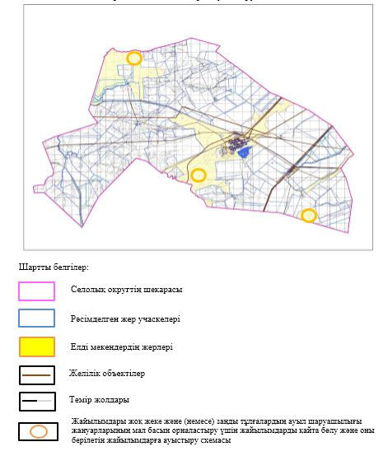

Ақжар ауылдық округінде жайылымдарды
басқару және оларды пайдалану жөніндегі
2023-2024 жылдарға арналған жоспарға
6 қосымша
Ауылда, ауылдық округ маңында орналасқан жайылымдармен қамтамасыз етілмеген жеке және (немесе) заңды тұлғалардың ауыл шаруашылығы жануарларының мал басын шалғайдағы жайылымдарға орналастыру схемасы

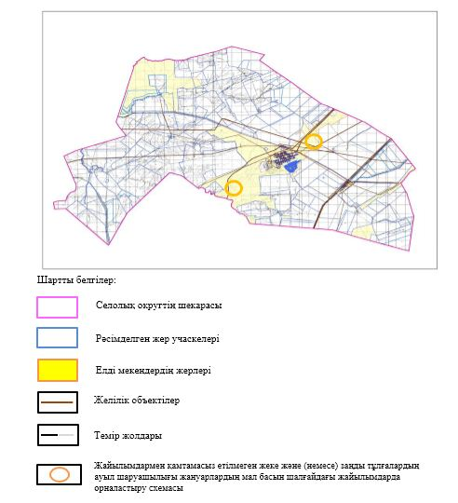

Ақжар ауылдық округінде жайылымдарды
басқару және оларды пайдалану жөніндегі
2023-2024 жылдарға арналған жоспарға
7 қосымша
Ауыл шаруашылығы жануарларын жаюдың және айдаудың маусымдық маршруттарын белгілейтін жайылымдарды пайдалану жөніндегі күнтізбелік графигі
№ | Ауылдық округ атауы | 2023 жылғы қоршаулар саны |  |  |  | 2024 жылғы қоршаулар саны
 |  | 1 | 2 | 3 | 4 | 1 | 2 | 3 | 4
1 | Ақжар | КЖМ | ЖМ | ДҚ | ЖКМ | КЖМ | ЖМ | ЖКМ | ДҚ
Ескерту: аббревиатуралардың толық жазылуы:
КЖМ –көктемгі-жазғы маусым;
ЖКМ – жазғы-күзгі маусым;
ЖМ – жазғы маусым;
ДҚ – демалушы қоршау
Хромтау аудандық мәслихатының 2023 жылғы мамырдағы № 36 шешіміне 3 қосымша
Аққұдық ауылы бойынша жайылымдарды басқару және оларды пайдалану жөніндегі 2023-2024 жылдарға арналған жоспар
Осы Аққұдық ауылында жайылымдарды басқару және оларды пайдалану жөніндегі 2023-2024 жылдарға арналған жоспар (бұдан әрі - жоспар) Қазақстан Республикасының "Қазақстан Республикасындағы жергілікті мемлекеттік басқару және өзін-өзі басқару туралы", "Жайылымдар туралы" Заңдарына, Қазақстан Республикасы Премьер-Министрінің Орынбасары-Қазақстан Республикасының Ауылшаруашылығы министрінің 2017 жылдың 24 сәуірдегі №173 "Жайылымдарды ұтымды пайдалану қағидаларын бекіту туралы" бұйрығына (нормативті құқықтық актілерді мемлекеттік тіркеу Тізілімінде №15090 болып тіркелген), Қазақстан Республикасының Ауыл шаруашылығы министрінің 2015 жылдың 14 сәуірдегі №3-3/332 "Жайылымдардың жалпы алаңына жүктеменің рұқсат етілген шекті нормасын бекіту туралы" бұйрығына (нормативтік құқықтық актілерді мемлекеттік тіркеу тізілімінде №11064 болып тіркелген) сәйкес әзірленді.
Жоспар жайылымдарды ұтымды пайдалану, жемшөпке қажеттілікті тұрақты қамтамасыз ету және жайылымдардың тозуы процестерін болғызбау мақсатында қабылданады және ауыл шаруашылығы жануарларын жаю дәстурі ескертіледі.
Жоспар құрамында:
1) құқық белгілейтін құжаттар негізінде жер санаттары, жер учаскелерінің меншік иелері және жер пайдаланушылар бөлінісінде Аққұдық ауылының аумағында жайылымдардың орналасу схемасы (картасы) (1 қосымша);
2) жайылым айналымдарының қолайлы схемалары (2-қосымша);
3) жайылымдардың, оның ішінде маусымдық жайылымдардың сыртқы және ішкі шекаралары мен алаңдары, жайылымдық инфрақұрылым объектілері белгіленген картасы (3-қосымша);
4) жайылым пайдаланушылардың су тұтыну нормасына сәйкес жасалған су көздеріне (көлдерге, өзендерге, тоғандарға, апандарға, суару немесе суландыру арналарына, құбырлы немесе шахта құдықтарына) қол жеткізу схемасы (4 қосымша);
5) жайылымдары жоқ жеке және (немесе) заңды тұлғалардың ауыл шаруашылығы жануарларының мал басын орналастыру үшін жайылымдарды қайта бөлу және оны берілетін жайылымдарға ауыстыру схемасы (5 қосымша);
6) ауыл, ауылдық округ маңында орналасқан жайылымдармен қамтамасыз етілмеген жеке және (немесе) заңды тұлғалардың ауыл шаруашылығы жануарларының мал басын шалғайдағы жайылымдарда орналастыру схемасы (6 қосымша);
7) ауыл шаруашылығы жануарларын жаюдың және айдаудың маусымдық маршруттарын белгілейтін жайылымдарды пайдалану жөніндегі күнтізбелік графигі (7 қосымша).
Жоспар жайылымдарды геоботаникалық зерттеп-қараудың жай-күйі туралы мәліметтер, ветеринариялық-санитариялық объектілер туралы мәліметтер, иелерін-жайылым пайдаланушыларды, жеке және (немесе) заңды тұлғаларды көрсете отырып, ауыл шаруашылығы жануарлары мал басының саны туралы деректер, ауыл шаруашылығы жануарларының түрлері мен жыныстық жас топтары бойынша қалыптастырылған үйірлердің, отарлардың, табындардың саны туралы деректер, шалғайдағы жайылымдарда жаю үшін ауыл шаруашылығы жануарларының мал басын қалыптастыру туралы мәліметтер, екпе және аридтік жайылымдарда ауыл шаруашылығы жануарларын жаю ерекшеліктері, малды айдап өтуге арналған сервитуттар туралы мәліметтер, мемлекеттік органдар, жеке және (немесе) заңды тұлғалар берген өзге де деректер ескеріле отырып қабылданды.
Әкімшілік-аумақтық бөлініс бойынша Аққұдық ауылында 1 ауылдық елді мекен бар.
Аққұдық ауылы жалпы көлемі 77 143 гектар, оның ішінде жайылым жерлері 27250 гектар.
Жер санаттары бойынша:
ауыл шаруашылығы мақсатындағы жерлер – 34 915 гектар;
елді мекендердің жері – 12 086 гектар;
басқа жерлер – 4142 гектар;
қордағы жерлер – 26 000 гектар.
Табиғи жағдайлар бойынша Аққұдық ауылы аумағы агроклиматтық көрсеткіш бойынша құрғақ далалық зонаға жатады, қатал ұзақ қыста, қысқа қалыпты ыстық жазда, қыстың және жаз температураларының күрт қарама-қайшылықтарымен, жылдық жауын-шашынның аз мөлшерімен, құрғақшылықпен сипатталады.
Топырағы қызыл қоңыр, ашық қызыл қоңыр, аз гумусты.
2023 жылдың 1 қаңтарына Аққұдық ауылы (халықтың жеке ауласы) ірі қара 656 бас, оның ішінде аналық мал басы 262 бас, 603 бас ұсақ мал, 153 бас жылқы бар. Оның ішінде:
Аққұдық ауылында:
ірі қара мал 656 бас, оның ішінде аналық мал 262 бас, ұсақ мал 603 бас, жылқы 153 бас.
Жайылым көлемі 12 086 гектар.
Аққұдық ауылы бойынша шаруа қожалықтарындағы мал басы: ірі қара 1 655 бас, ұсақ мал 1 427 бас, 631 бас жылқы.
Шаруа қожалықтарының жайылым алаңы 22 865 гектарды құрайды.
Аққұдық ауылы бойынша ауыл шаруашылығы малдарын қамтамасыз ету үшін барлығы 27 250 гектар жайылымдық жерлер бар. Елді мекен шегінде 12 086 гектар жайылым бар.
Аққұдық ауылында мал айдауға арналған сервитуттар орнатылмаған.
Жоғарыда баяндалғанның негізінде, Қазақстан Республикасының "Жайылымдар туралы" Заңының 15 бабына сәйкес жергілікті халықтың мұқтаждығы үшін (Аққұдық ауылы) ауылшаруашылығы жануарларының аналық (сауын) мал басын ұстау бойынша елді мекеннің 2 620 гектар бар жайылымдық алқаптарында, жүктеме нормасы 10 га/бас болғанда қажеттілік туындамайды.
Жүктеме нормасы ірі қара мал басына 10 гектар/бас, ұсақ мал басына – 2 гектар/бас, жылқы – 12 гектар/бас болғанда жергілікті халықтың басқа ауылшаруашылығы малдарын жаю бойынша жайылымдық жерлердің қажеттілігі туындамайды.
Қажеттілік:
Ірі қара мал үшін-656 бас. * 10 гектар/бас =6560 гектар;
ұсақ мал үшін-603 бас. * 2 гектар/бас = 1206 гектар;
жылқы үшін-153 бас. * 12 гектар/бас = 1836 гектар.
6560+1206 +1836=9602 гектар.
Аққұдық ауылы бойынша жайылымдарды
басқару және оларды пайдалану жөніндегі
2023-2024 жылдарға арналған жоспарға
1 қосымша
Құқық белгілейтін құжаттар негізінде жер санаттары, жер учаскелерінің меншік иелері және жер пайдаланушылар бөлінісінде Аққұдық ауылы аумағында жайылымдардың орналасу схемасы (картасы)

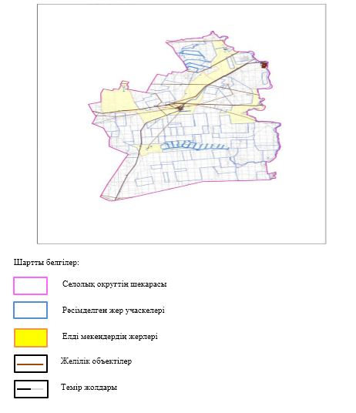

Аққұдық ауылы бойынша жайылымдарды
басқару және оларды пайдалану жөніндегі
2023-2024 жылдарға арналған жоспарға
2 қосымша
Жайылым айналымдарының қолайлы схемалары

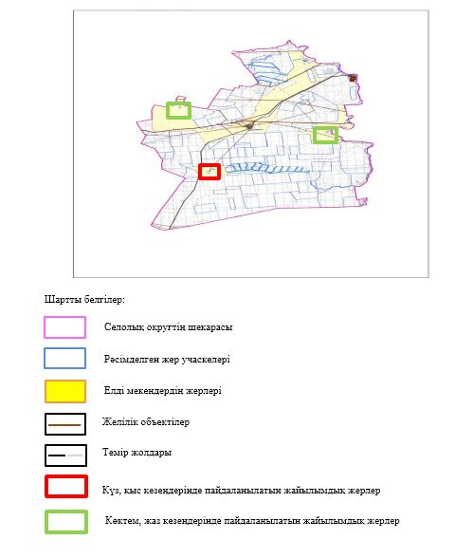

Аққұдық ауылы бойынша жайылымдарды
басқару және оларды пайдалану жөніндегі
2023-2024 жылдарға арналған жоспарға
3 қосымша
Жайылымдардың, оның ішінде маусымдық, жайылымдық инфрақұрылым объектілерің сыртқы және ішкі шекаралары мен алаңдары белгіленген картасы

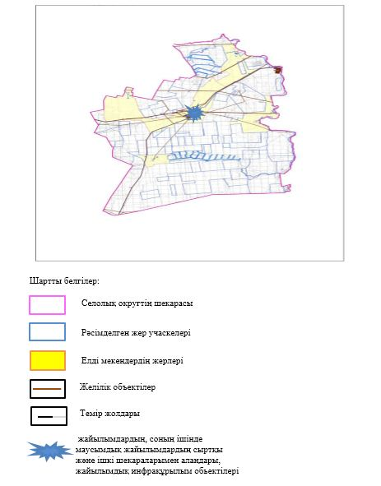

Аққұдық ауылы бойынша жайылымдарды
басқару және оларды пайдалану жөніндегі
2023-2024 жылдарға арналған жоспарға
4 қосымша
Жайылым пайдаланушылардың су тұтыну нормасына сәйкес жасалған су көздеріне (көлдерге, өзендерге, тоғандарға, апандарға, суару немесе суландыру арналарына, құбырлы немесе шахта құдықтарына) қол жеткізу схемасы

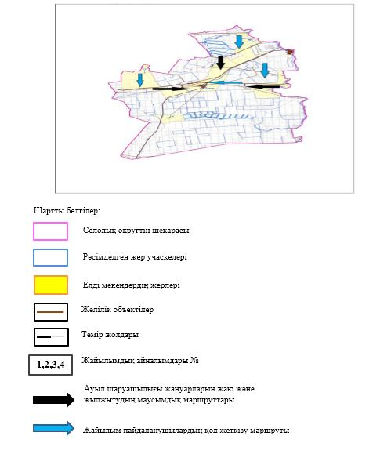

Аққұдық ауылы бойынша жайылымдарды
басқару және оларды пайдалану жөніндегі
2023-2024 жылдарға арналған жоспарға
5 қосымша
Жайылымдары жоқ жеке және (немесе) заңды тұлғалардың ауыл шаруашылығы жануарларының мал басын орналастыру үшін жайылымдарды қайта бөлу және оны берілетін жайылымдарға ауыстыру схемасы

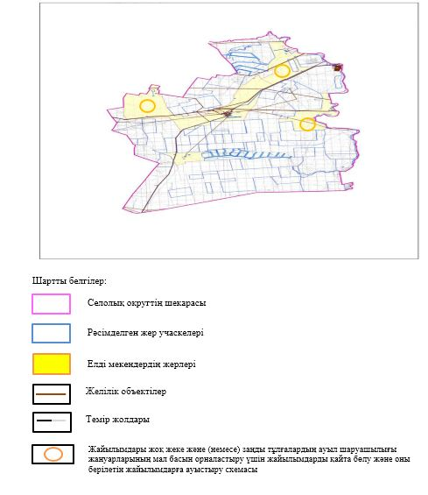

Аққұдық ауылы бойынша жайылымдарды
басқару және оларды пайдалану жөніндегі
2023-2024 жылдарға арналған жоспарға
6 қосымша
Ауылда, ауылдық округ маңында орналасқан жайылымдармен қамтамасыз етілмеген жеке және (немесе) заңды тұлғалардың ауыл шаруашылығы жануарларының мал басын шалғайдағы жайылымдарға орналастыру схемасы

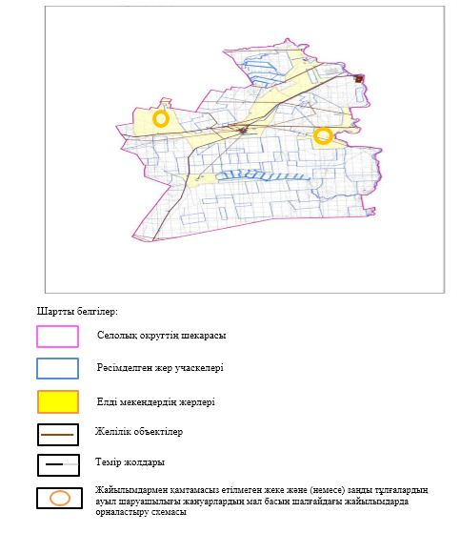

Аққұдық ауылы бойынша жайылымдарды
басқару және оларды пайдалану жөніндегі
2023-2024 жылдарға арналған жоспарға
7 қосымша
Ауыл шаруашылығы жануарларын жаюдың және айдаудың маусымдық маршруттарын белгілейтін жайылымдарды пайдалану жөніндегі күнтізбелік графигі
№ | Ауылдық округ атауы | 2023 жылғы қоршаулар саны |  |  |  | 2024 жылғы қоршаулар саны
 |  | 1 | 2 | 3 | 4 | 1 | 2 | 3 | 4
1 | Аққұдық | КЖМ | ЖМ | ДҚ | ЖКМ | КЖМ | ЖМ | ЖКМ | ДҚ
Ескерту: аббревиатуралардың толық жазылуы:
КЖМ –көктемгі-жазғы маусым;
ЖКМ – жазғы-күзгі маусым;
ЖМ – жазғы маусым;
ДҚ – демалушы қоршау
Хромтау аудандық мәслихатының 2023 жылғы мамырдағы № 36 шешіміне 4 қосымша
Бөгетсай ауылдық округінде жайылымдарды басқару және оларды пайдалану жөніндегі 2023-2024 жылдарға арналған жоспар
Осы Бөгетсай ауылдық округінде жайылымдарды басқару және оларды пайдалану жөніндегі 2023-2024 жылдарға арналған жоспар (бұдан әрі - жоспар) Қазақстан Республикасының "Қазақстан Республикасындағы жергілікті мемлекеттік басқару және өзін-өзі басқару туралы", "Жайылымдар туралы" Заңдарына, Қазақстан Республикасы Премьер-Министрінің Орынбасары-Қазақстан Республикасының Ауылшаруашылығы министрінің 2017 жылдың 24 сәуірдегі №173 "Жайылымдарды ұтымды пайдалану қағидаларын бекіту туралы" бұйрығына (нормативті құқықтық актілерді мемлекеттік тіркеу Тізілімінде №15090 болып тіркелген), Қазақстан Республикасының Ауыл шаруашылығы министрінің 2015 жылдың 14 сәуірдегі №3-3/332 "Жайылымдардың жалпы алаңына жүктеменің рұқсат етілген шекті нормасын бекіту туралы" бұйрығына (Нормативтік құқықтық актілерді мемлекеттік тіркеу тізілімінде №11064 болып тіркелген) сәйкес әзірленді.
Жоспар жайылымдарды ұтымды пайдалану, жемшөпке қажеттілікті тұрақты қамтамасыз ету және жайылымдардың тозуы процестерін болғызбау мақсатында қабылданады және ауыл шаруашылығы жануарларын жаю дәстурі ескертіледі.
Жоспар құрамында:
1) құқық белгілейтін құжаттар негізінде жер санаттары, жер учаскелерінің меншік иелері және жер пайдаланушылар бөлінісінде Бөгетсай ауылдық округ аумағында жайылымдардың орналасу схемасы (картасы) (1 қосымша);
2) жайылым айналымдарының қолайлы схемалары (2-қосымша);
3) жайылымдардың, оның ішінде маусымдық жайылымдардың сыртқы және ішкі шекаралары мен алаңдары, жайылымдық инфрақұрылым объектілері белгіленген картасы (3-қосымша);
4) жайылым пайдаланушылардың су тұтыну нормасына сәйкес жасалған су көздеріне (көлдерге, өзендерге, тоғандарға, апандарға, суару немесе суландыру арналарына, құбырлы немесе шахта құдықтарына) қол жеткізу схемасы (4 қосымша);
5) жайылымдары жоқ жеке және (немесе) заңды тұлғалардың ауыл шаруашылығы жануарларының мал басын орналастыру үшін жайылымдарды қайта бөлу және оны берілетін жайылымдарға ауыстыру схемасы (5 қосымша);
6) ауыл, ауылдық округ маңында орналасқан жайылымдармен қамтамасыз етілмеген жеке және (немесе) заңды тұлғалардың ауыл шаруашылығы жануарларының мал басын шалғайдағы жайылымдарда орналастыру схемасы (6 қосымша);
7) ауыл шаруашылығы жануарларын жаюдың және айдаудың маусымдық маршруттарын белгілейтін жайылымдарды пайдалану жөніндегі күнтізбелік графигі (7 қосымша).
Жоспар жайылымдарды геоботаникалық зерттеп-қараудың жай-күйі туралы мәліметтер, ветеринариялық-санитариялық объектілер туралы мәліметтер, иелерін-жайылым пайдаланушыларды, жеке және (немесе) заңды тұлғаларды көрсете отырып, ауыл шаруашылығы жануарлары мал басының саны туралы деректер, ауыл шаруашылығы жануарларының түрлері мен жыныстық жас топтары бойынша қалыптастырылған үйірлердің, отарлардың, табындардың саны туралы деректер, шалғайдағы жайылымдарда жаю үшін ауыл шаруашылығы жануарларының мал басын қалыптастыру туралы мәліметтер, екпе және аридтік жайылымдарда ауыл шаруашылығы жануарларын жаю ерекшеліктері, малды айдап өтуге арналған сервитуттар туралы мәліметтер, мемлекеттік органдар, жеке және (немесе) заңды тұлғалар берген өзге де деректер ескеріле отырып қабылданды.
Әкімшілік-аумақтық бөлініс бойынша Бөгетсай ауылдық округінде 2 ауылдық елді мекен бар.
Бөгетсай ауылдық округ жалпы көлемі 110 017 гектар, оның ішінде жайылым жерлері – 94 288 га.
Жер санаттары бойынша:
ауыл шаруашылығы мақсатындағы жерлер – 94 288 гектар;
елді мекендердің жері – 15 729 гектар;
Табиғи жағдайлар бойынша Бөгетсай ауылдық округінің аумағы агроклиматтық көрсеткіш бойынша құрғақ далалық зонаға жатады, қатал ұзақ қыста, қысқа қалыпты ыстық жазда, қыстың және жаз температураларының күрт қарама-қайшылықтарымен, жылдық жауын-шашынның аз мөлшерімен, құрғақшылықпен сипатталады.
Топырағы ашық қызыл қоңыр, аз гумусты.
2023 жылдың 1 қаңтарына Бөгетсай ауылдық округінде (халықтың жеке ауласы) ірі қара 1 829 бас, оның ішінде аналық мал басы 883 бас, ұсақ мал 2 298 бас, 352 бас жылқы бар. Оның ішінде:
Бөгетсай ауылында:
ірі қара мал 1532 бас, оның ішінде аналық мал 769 бас, ұсақ мал 2028 бас, жылқы 329 бас.
Жайылым көлемі 3 577 гектар.
Қарлау ауылында:
ірі қара мал 297 бас, оның ішінде аналық мал 114 бас, ұсақ мал 270 бас, жылқы 23 бас.
Жайылым көлемі 4 594 гектар.
Бөгетсай ауылдық округінің шаруа қожалықтарындағы мал басы: ірі қара 4074 бас, ұсақ мал 4 403 бас, 1 758 бас жылқы.
Шаруа қожалықтарының жайылым алаңы 74 952 гектарды құрайды.
Бөгетсай ауылдық округі бойынша ауыл шаруашылығы малдарын қамтамасыз ету үшін барлығы 94 288 гектар жайылымдық жерлер бар. Елді мекен шегінде 15 729 гектар жайылым бар.
Бөгетсай ауылдық округінде мал айдауға арналған сервитуттар орнатылмаған.
Жоғарыда баяндалғанның негізінде, Қазақстан Республикасының "Жайылымдар туралы"Заңының 15 бабына сәйкес жергілікті халықтың мұқтаждығы үшін (Бөгетсай ауылы, Қарлау ауылы) ауыл шаруашылығы жануарларының аналық (сауын) мал басын ұстау бойынша елді мекеннің 8 830 гектар бар жайылымдық алқаптарында, жүктеме нормасы 10 га/бас болғанда қажеттілік туындамайды.
Жүктеме нормасы ірі қара мал басына 10 гектар/бас, ұсақ мал – 2 гектар/бас, жылқы –12 гектар/бас болғанда жергілікті халықтың басқа ауыл шаруашылығы малдарын жаю бойынша жайылымдық жерлердің 11 381 гектар көлемінде қажеттілік бар.
Қажеттілік:
ірі қара мал үшін-1829 бас * 10 гектар/бас =18290 гектар;
ұсақ мал үшін-2298 бас * 2 гектар/бас = 4596 гектар;
жылқы үшін-352 бас * 12 гектар/бас = 4224 гектар.
18290 +4596 +4224 =27 110 гектар.
Бөгетсай ауылдық округінде жайылымдарды
басқару және оларды пайдалану жөніндегі
2023-2024 жылдарға арналған жоспарға
1 қосымша
Құқық белгілейтін құжаттар негізінде жер санаттары, жер учаскелерінің меншік иелері және жер пайдаланушылар бөлінісінде Бөгетсай ауылдық округінің аумағында жайылымдардың орналасу схемасы (картасы)

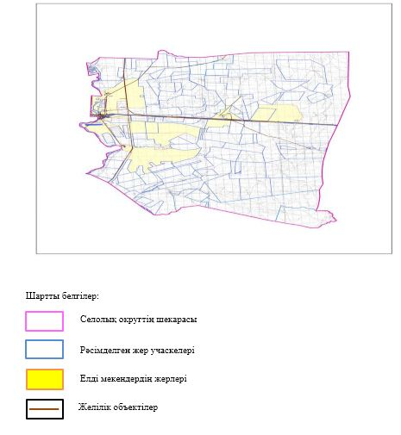

Бөгетсай ауылдық округінде жайылымдарды
басқару және оларды пайдалану жөніндегі
2023-2024 жылдарға арналған жоспарға
2 қосымша
Жайылым айналымдарының қолайлы схемалары

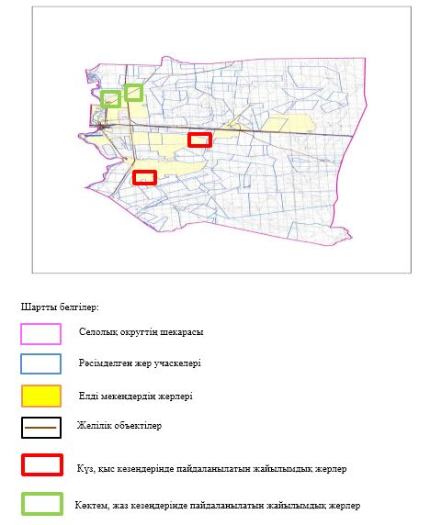

Бөгетсай ауылдық округінде жайылымдарды
басқару және оларды пайдалану жөніндегі
2023-2024 жылдарға арналған жоспарға
3 қосымша
Жайылымдардың, оның ішінде маусымдық, жайылымдық инфрақұрылым объектілерің сыртқы және ішкі шекаралары мен алаңдары белгіленген картасы

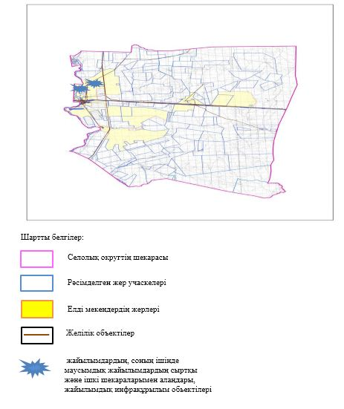

Бөгетсай ауылдық округінде жайылымдарды
басқару және оларды пайдалану жөніндегі
2023-2024 жылдарға арналған жоспарға
4 қосымша
Жайылым пайдаланушылардың су тұтыну нормасына сәйкес жасалған су көздеріне (көлдерге, өзендерге, тоғандарға, апандарға, суару немесе суландыру арналарына, құбырлы немесе шахта құдықтарына) қол жеткізу схемасы

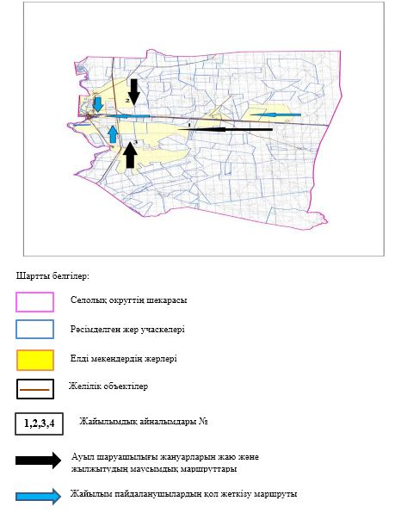

Бөгетсай ауылдық округінде жайылымдарды
басқару және оларды пайдалану жөніндегі
2023-2024 жылдарға арналған жоспарға
5 қосымша
Жайылымдары жоқ жеке және (немесе) заңды тұлғалардың ауыл шаруашылығы жануарларының мал басын орналастыру үшін жайылымдарды қайта бөлу және оны берілетін жайылымдарға ауыстыру схемасы

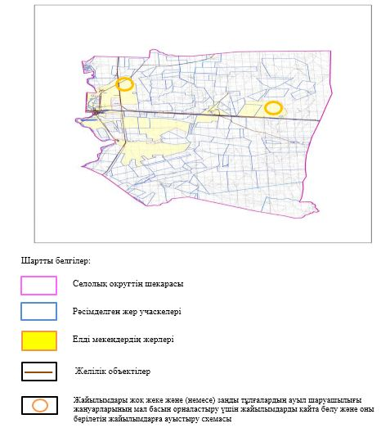

Бөгетсай ауылдық округінде жайылымдарды
басқару және оларды пайдалану жөніндегі
2023-2024 жылдарға арналған жоспарға
6 қосымша
Ауылда, ауылдық округ маңында орналасқан жайылымдармен қамтамасыз етілмеген жеке және (немесе) заңды тұлғалардың ауыл шаруашылығы жануарларының мал басын шалғайдағы жайылымдарға орналастыру схемасы

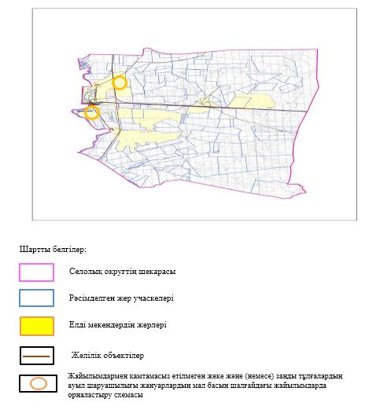

Бөгетсай ауылдық округінде жайылымдарды
басқару және оларды пайдалану жөніндегі
2023-2024 жылдарға арналған жоспарға
7 қосымша
Ауыл шаруашылығы жануарларын жаюдың және айдаудың маусымдық маршруттарын белгілейтін жайылымдарды пайдалану жөніндегі күнтізбелік графигі
№ | Ауылдық округ атауы | 2023 жылғы қоршаулар саны |  |  |  | 2024 жылғы қоршаулар саны
 |  | 1 | 2 | 3 | 4 | 1 | 2 | 3 | 4
1 | Бөгетсай | КЖМ | ЖМ | ДҚ | ЖКМ | КЖМ | ЖМ | ЖКМ | ДҚ
Ескерту: аббревиатуралардың толық жазылуы:
КЖМ –көктемгі-жазғы маусым;
ЖКМ – жазғы-күзгі маусым;
ЖМ – жазғы маусым;
ДҚ – демалушы қоршау
Хромтау аудандық мәслихатының 2023 жылғы мамырдағы № 36 шешіміне 5 қосымша
Дөң ауылдық округінде жайылымдарды басқару және оларды пайдалану жөніндегі 2023-2024 жылдарға арналған жоспар
Осы Дөң ауылдық округінде жайылымдарды басқару және оларды пайдалану жөніндегі 2023-2024 жылдарға арналған жоспар (бұдан әрі - жоспар) Қазақстан Республикасының "Қазақстан Республикасындағы жергілікті мемлекеттік басқару және өзін-өзі басқару туралы", "Жайылымдар туралы" Заңдарына, Қазақстан Республикасы Премьер-Министрінің Орынбасары-Қазақстан Республикасының Ауылшаруашылығы министрінің 2017 жылдың 24 сәуірдегі №173 "Жайылымдарды ұтымды пайдалану қағидаларын бекіту туралы" бұйрығына (нормативті құқықтық актілерді мемлекеттік тіркеу Тізілімінде №15090 болып тіркелген), Қазақстан Республикасының Ауыл шаруашылығы министрінің 2015 жылдың 14 сәуірдегі №3-3/332 "Жайылымдардың жалпы алаңына жүктеменің рұқсат етілген шекті нормасын бекіту туралы" бұйрығына (нормативтік құқықтық актілерді мемлекеттік тіркеу тізілімінде №11064 болып тіркелген) сәйкес әзірленді.
Жоспар жайылымдарды ұтымды пайдалану, жемшөпке қажеттілікті тұрақты қамтамасыз ету және жайылымдардың тозуы процестерін болғызбау мақсатында қабылданады және ауыл шаруашылығы жануарларын жаю дәстурі ескертіледі.
Жоспар құрамында:
1) құқық белгілейтін құжаттар негізінде жер санаттары, жер учаскелерінің меншік иелері және жер пайдаланушылар бөлінісінде Дөң ауылдық округ аумағында жайылымдардың орналасу схемасы (картасы) (1 қосымша);
2) жайылым айналымдарының қолайлы схемалары (2-қосымша);
3) жайылымдардың, оның ішінде маусымдық жайылымдардың сыртқы және ішкі шекаралары мен алаңдары, жайылымдық инфрақұрылым объектілері белгіленген картасы (3-қосымша);
4) жайылым пайдаланушылардың су тұтыну нормасына сәйкес жасалған су көздеріне (көлдерге, өзендерге, тоғандарға, апандарға, суару немесе суландыру арналарына, құбырлы немесе шахта құдықтарына) қол жеткізу схемасы (4 қосымша);
5) жайылымдары жоқ жеке және (немесе) заңды тұлғалардың ауыл шаруашылығы жануарларының мал басын орналастыру үшін жайылымдарды қайта бөлу және оны берілетін жайылымдарға ауыстыру схемасы (5 қосымша);
6) ауыл, ауылдық округ маңында орналасқан жайылымдармен қамтамасыз етілмеген жеке және (немесе) заңды тұлғалардың ауыл шаруашылығы жануарларының мал басын шалғайдағы жайылымдарда орналастыру схемасы (6 қосымша);
7) ауыл шаруашылығы жануарларын жаюдың және айдаудың маусымдық маршруттарын белгілейтін жайылымдарды пайдалану жөніндегі күнтізбелік графигі (7 қосымша).
Жоспар жайылымдарды геоботаникалық зерттеп-қараудың жай-күйі туралы мәліметтер, ветеринариялық-санитариялық объектілер туралы мәліметтер, иелерін-жайылым пайдаланушыларды, жеке және (немесе) заңды тұлғаларды көрсете отырып, ауыл шаруашылығы жануарлары мал басының саны туралы деректер, ауыл шаруашылығы жануарларының түрлері мен жыныстық жас топтары бойынша қалыптастырылған үйірлердің, отарлардың, табындардың саны туралы деректер, шалғайдағы жайылымдарда жаю үшін ауыл шаруашылығы жануарларының мал басын қалыптастыру туралы мәліметтер, екпе және аридтік жайылымдарда ауыл шаруашылығы жануарларын жаю ерекшеліктері, малды айдап өтуге арналған сервитуттар туралы мәліметтер, мемлекеттік органдар, жеке және (немесе) заңды тұлғалар берген өзге де деректер ескеріле отырып қабылданды.
Әкімшілік-аумақтық бөлініс бойынша Дөң ауылдық округінде 2 ауылдық елді мекен бар.
Дөң ауылдық округ жалпы көлемі 58 329 гектар, оның ішінде жайылым жерлері 40871 гектар.
Жер санаттары бойынша:
ауыл шаруашылығы мақсатындағы жерлер – 49 503 гектар;
елді мекендердің жері – 8209 гектар;
қордағы жерлер- 617 гектар.
Табиғи жағдайлар бойынша Дөң ауылдық округінің аумағы агроклиматтық көрсеткіш бойынша құрғақ далалық зонаға жатады, қатал ұзақ қыста, қысқа қалыпты ыстық жазда, қыстың және жаз температураларының күрт қарама-қайшылықтарымен, жылдық жауын-шашынның аз мөлшерімен, құрғақшылықпен сипатталады.
Топырағы қызыл қоңыр, ашық қызыл қоңыр, аз гумусты.
2023 жылдың 1 қаңтарына Дөң ауылдық округінде (халықтың жеке ауласы) ірі қара 1 546 бас, оның ішінде аналық мал басы 602 бас, 2043 бас ұсақ мал, 176 бас жылқы бар. Оның ішінде:
Дөң ауылында:
ірі қара мал 1171 бас, оның ішінде аналық мал 457 бас, ұсақ мал 1530 бас, жылқы 77 бас.
Жайылым көлемі 4 193 гектар.
Оңғар ауылында:
ірі қара мал 375 бас, оның ішінде аналық мал 145 бас, ұсақ мал 513 бас, жылқы 99 бас.
Жайылым көлемі 4016 гектар.
Дөң ауылдық округінің шаруа қожалықтарындағы мал басы: ірі қара 443 бас, ұсақ қара 6515 бас, 58 бас жылқы.
Шаруа қожалықтарының жайылым алаңы 18 408 гектарды құрайды.
Дөң ауылдық округі бойынша ауыл шаруашылығы малдарын қамтамасыз ету үшін барлығы 40 871 гектар жайылымдық жерлер бар. Елді мекен шегінде 8209 гектар жайылым бар.
Дөң ауылдық округінде мал айдауға арналған сервитуттар орнатылмаған.
Жоғарыда баяндалғанның негізінде, Қазақстан Республикасының "Жайылымдар туралы"Заңының 15 бабына сәйкес жергілікті халықтың мұқтаждығы үшін (Дөң ауылы, Оңғар ауылы) ауыл шаруашылығы жануарларының аналық (сауын) мал басын ұстау бойынша елді мекеннің 6020 гектар бар жайылымдық алқаптарында, жүктеме нормасы 10 га/бас болғанда қажеттілік туындамайды.
Жүктеме нормасы ірі қара мал басына 10 гектар/бас, ұсақ мал – 2 гектар/бас, жылқы –12 гектар/бас болғанда жергілікті халықтың басқа ауыл шаруашылығы малдарын жаю бойынша жайылымдық жерлердің 13 449 гектар көлемінде қажеттілік бар.
Қажеттілік:
ірі қара мал үшін-1546 бас * 10 гектар/бас =15 460 гектар;
ұсақ мал үшін-2043 бас * 2 гектар/бас = 4 086 гектар;
жылқы үшін-176 бас * 12 гектар/бас = 2112 гектар.
15 460 +4086 +2112 =21 658 гектар.
Дөң ауылдық округінде жайылымдарды
басқару және оларды пайдалану жөніндегі
2023-2024 жылдарға арналған жоспарға
1 қосымша
Құқық белгілейтін құжаттар негізінде жер санаттары, жер учаскелерінің меншік иелері және жер пайдаланушылар бөлінісінде Дөң ауылдық округінің аумағында жайылымдардың орналасу схемасы (картасы)

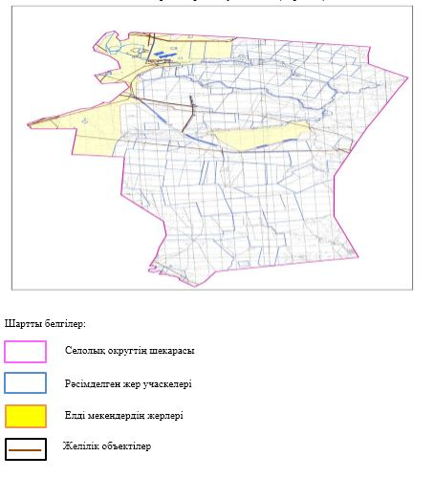

Дөң ауылдық округінде жайылымдарды
басқару және оларды пайдалану жөніндегі
2023-2024 жылдарға арналған жоспарға
2 қосымша
Жайылым айналымдарының қолайлы схемалары

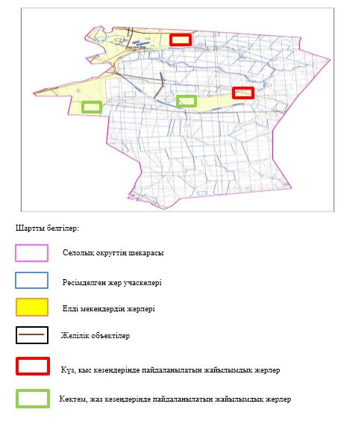

Дөң ауылдық округінде жайылымдарды
басқару және оларды пайдалану жөніндегі
2023-2024 жылдарға арналған жоспарға
3 қосымша
Жайылымдардың, оның ішінде маусымдық жайылымдық инфрақұрылым объектілерің сыртқы және ішкі шекаралары мен алаңдары белгіленген картасы

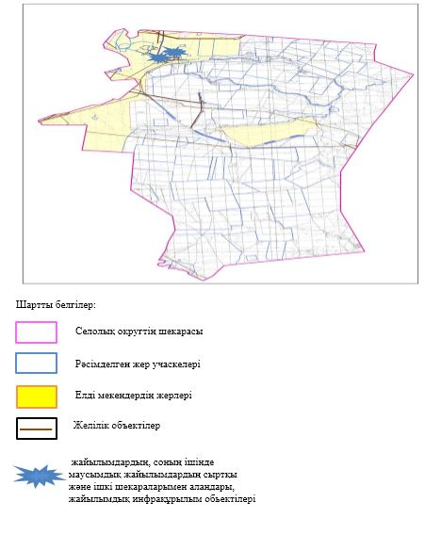

Дөң ауылдық округінде жайылымдарды
басқару және оларды пайдалану жөніндегі
2023-2024 жылдарға арналған жоспарға
4 қосымша
Жайылым пайдаланушылардың су тұтыну нормасына сәйкес жасалған су көздеріне (көлдерге, өзендерге, тоғандарға, апандарға, суару немесе суландыру арналарына, құбырлы немесе шахта құдықтарына) қол жеткізу схемасы

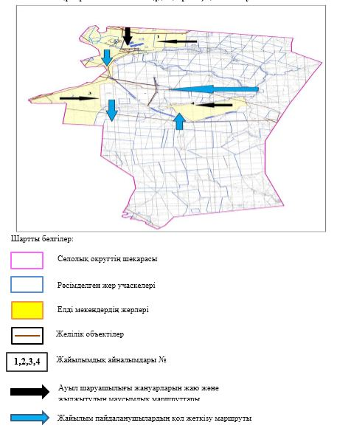

Дөң ауылдық округінде жайылымдарды
басқару және оларды пайдалану жөніндегі
2023-2024 жылдарға арналған жоспарға
5 қосымша
Жайылымдары жоқ жеке және (немесе) заңды тұлғалардың ауыл шаруашылығы жануарларының мал басын орналастыру үшін жайылымдарды қайта бөлу және оны берілетін жайылымдарға ауыстыру схемасы

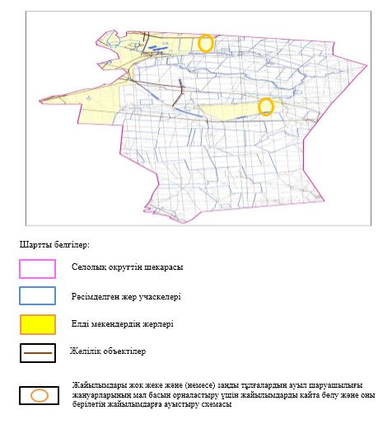

Дөң ауылдық округінде жайылымдарды
басқару және оларды пайдалану жөніндегі
2023-2024 жылдарға арналған жоспарға
6 қосымша
Ауылда, ауылдық округ маңында орналасқан жайылымдармен қамтамасыз етілмеген жеке және (немесе) заңды тұлғалардың ауыл шаруашылығы жануарларының мал басын шалғайдағы жайылымдарға орналастыру схемасы

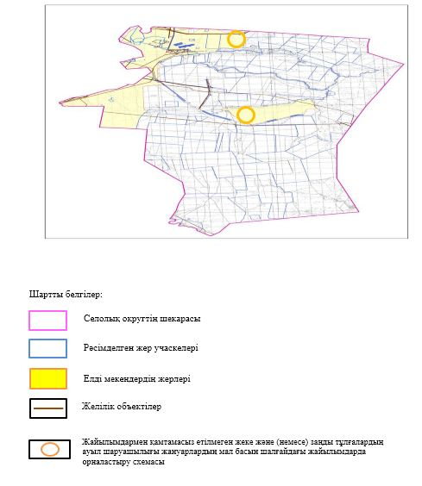

Дөң ауылдық округінде жайылымдарды
басқару және оларды пайдалану жөніндегі
2023-2024 жылдарға арналған жоспарға
7 қосымша
Ауыл шаруашылығы жануарларын жаюдың және айдаудың маусымдық маршруттарын белгілейтін жайылымдарды пайдалану жөніндегі күнтізбелік графигі
№ | Ауылдық округ атауы | 2023 жылғы қоршаулар саны |  |  |  | 2024 жылғы қоршаулар саны
 |  | 1 | 2 | 3 | 4 | 1 | 2 | 3 | 4
1 | Дөң | КЖМ | ЖМ | ДҚ | ЖКМ | КЖМ | ЖМ | ЖКМ | ДҚ
Ескерту: аббревиатуралардың толық жазылуы:
КЖМ –көктемгі-жазғы маусым;
ЖКМ – жазғы-күзгі маусым;
ЖМ – жазғы маусым;
ДҚ – демалушы қоршау
Хромтау аудандық мәслихатының 2023 жылғы мамырдағы № 36 шешіміне 6 қосымша
Көктау ауылдық округінде жайылымдарды басқару және оларды пайдалану жөніндегі 2023-2024 жылдарға арналған жоспар
Осы Көктау ауылдық округінде жайылымдарды басқару және оларды пайдалану жөніндегі 2023-2024 жылдарға арналған жоспар (бұдан әрі - жоспар) Қазақстан Республикасының "Қазақстан Республикасындағы жергілікті мемлекеттік басқару және өзін-өзі басқару туралы", "Жайылымдар туралы" Заңдарына, Қазақстан Республикасы Премьер-Министрінің Орынбасары-Қазақстан Республикасының Ауылшаруашылығы министрінің 2017 жылдың 24 сәуірдегі №173 "Жайылымдарды ұтымды пайдалану қағидаларын бекіту туралы" бұйрығына (нормативті құқықтық актілерді мемлекеттік тіркеу Тізілімінде №15090 болып тіркелген), Қазақстан Республикасының Ауыл шаруашылығы министрінің 2015 жылдың 14 сәуірдегі №3-3/332 "Жайылымдардың жалпы алаңына жүктеменің рұқсат етілген шекті нормасын бекіту туралы" бұйрығына (Нормативтік құқықтық актілерді мемлекеттік тіркеу тізілімінде №11064 болып тіркелген) сәйкес әзірленді.
Жоспар жайылымдарды ұтымды пайдалану, жемшөпке қажеттілікті тұрақты қамтамасыз ету және жайылымдардың тозуы процестерін болғызбау мақсатында қабылданады және ауыл шаруашылығы жануарларын жаю дәстурі ескертіледі.
Жоспар құрамында:
1) құқық белгілейтін құжаттар негізінде жер санаттары, жер учаскелерінің меншік иелері және жер пайдаланушылар бөлінісінде Көктау ауылдық округ аумағында жайылымдардың орналасу схемасы (картасы) (1 қосымша);
2) жайылым айналымдарының қолайлы схемалары (2-қосымша);
3) жайылымдардың, оның ішінде маусымдық жайылымдардың сыртқы және ішкі шекаралары мен алаңдары, жайылымдық инфрақұрылым объектілері белгіленген картасы (3-қосымша);
4) жайылым пайдаланушылардың су тұтыну нормасына сәйкес жасалған су көздеріне (көлдерге, өзендерге, тоғандарға, апандарға, суару немесе суландыру арналарына, құбырлы немесе шахта құдықтарына) қол жеткізу схемасы (4 қосымша);
5) жайылымдары жоқ жеке және (немесе) заңды тұлғалардың ауыл шаруашылығы жануарларының мал басын орналастыру үшін жайылымдарды қайта бөлу және оны берілетін жайылымдарға ауыстыру схемасы (5 қосымша);
6) ауыл, ауылдық округ маңында орналасқан жайылымдармен қамтамасыз етілмеген жеке және (немесе) заңды тұлғалардың ауыл шаруашылығы жануарларының мал басын шалғайдағы жайылымдарда орналастыру схемасы (6 қосымша);
7) ауыл шаруашылығы жануарларын жаюдың және айдаудың маусымдық маршруттарын белгілейтін жайылымдарды пайдалану жөніндегі күнтізбелік графигі (7 қосымша).
Жоспар жайылымдарды геоботаникалық зерттеп-қараудың жай-күйі туралы мәліметтер, ветеринариялық-санитариялық объектілер туралы мәліметтер, иелерін-жайылым пайдаланушыларды, жеке және (немесе) заңды тұлғаларды көрсете отырып, ауыл шаруашылығы жануарлары мал басының саны туралы деректер, ауыл шаруашылығы жануарларының түрлері мен жыныстық жас топтары бойынша қалыптастырылған үйірлердің, отарлардың, табындардың саны туралы деректер, шалғайдағы жайылымдарда жаю үшін ауыл шаруашылығы жануарларының мал басын қалыптастыру туралы мәліметтер, екпе және аридтік жайылымдарда ауыл шаруашылығы жануарларын жаю ерекшеліктері, малды айдап өтуге арналған сервитуттар туралы мәліметтер, мемлекеттік органдар, жеке және (немесе) заңды тұлғалар берген өзге де деректер ескеріле отырып қабылданды.
Әкімшілік-аумақтық бөлініс бойынша Көктау ауылдық округінде 1 ауылдық елді мекен бар.
Көктау ауылдық округ жалпы көлемі 89 446 гектар, оның ішінде жайылым жерлері – 80 273 гектар.
Жер санаттары бойынша:
ауыл шаруашылығы мақсатындағы жерлер – 80 273 гектар;
елді мекендердің жері – 9 173 гектар;
Табиғи жағдайлар бойынша Көктау ауылдық округінің аумағы агроклиматтық көрсеткіш бойынша құрғақ далалық зонаға жатады, қатал ұзақ қыста, қысқа қалыпты ыстық жазда, қыстың және жаз температураларының күрт қарама-қайшылықтарымен, жылдық жауын-шашынның аз мөлшерімен, құрғақшылықпен сипатталады.
Топырағы ашық қызыл қоңыр, аз гумусты.
2023 жылдың 1 қаңтарына Көктау ауылдық округінде (халықтың жеке ауласы) ірі қара 1187 бас, оның ішінде аналық мал басы 885 бас, 920 бас ұсақ мал, 214 бас жылқы бар. Оның ішінде:
Көктау ауылында:
ірі қара мал 1187 бас, оның ішінде аналық мал 885 бас, ұсақ мал 920 бас, жылқы 214 бас.
Жайылым көлемі 9 173 гектар.
Көктау ауылдық округінің шаруа қожалықтарындағы мал басы: ірі қара 2340 бас, ұсақ қара 1329 бас, 656 бас жылқы.
Шаруа қожалықтарының жайылым алаңы 42 146 гектарды құрайды.
Көктау ауылдық округі бойынша ауыл шаруашылығы малдарын қамтамасыз ету үшін барлығы 80 273 гектар жайылымдық жерлер бар. Елді мекен шегінде 9 173 гектар жайылым бар.
Көктау ауылдық округінде мал айдауға арналған сервитуттар орнатылмаған.
Жоғарыда баяндалғанның негізінде, Қазақстан Республикасының "Жайылымдар туралы" Заңының 15 бабына сәйкес жергілікті халықтың мұқтаждығы үшін (Көктау ауылы) ауыл шаруашылығы жануарларының аналық (сауын) мал басын ұстау бойынша елді мекеннің 8850 гектар бар жайылымдық алқаптарында, жүктеме нормасы 10 га/бас болғанда қажеттілік туындамайды.
Жүктеме нормасы ірі қара мал басына 10 гектар/бас, ұсақ мал – 2 гектар/бас, жылқы –12 гектар/бас болғанда жергілікті халықтың басқа ауыл шаруашылығы малдарын жаю бойынша жайылымдық жерлердің 7 105 гектар көлемінде қажеттілік бар.
Қажеттілік:
ірі қара мал үшін-1187 бас * 10 гектар/бас =11870 гектар;
ұсақ мал үшін-920 бас * 2 гектар/бас = 1840 гектар;
жылқы үшін-214 бас * 12 гектар/бас = 2568 гектар.
11870 +1840 +2568 =16278 гектар.
Көктау ауылдық округінде жайылымдарды
басқару және оларды пайдалану жөніндегі
2023-2024 жылдарға арналған жоспарға
1 қосымша
Құқық белгілейтін құжаттар негізінде жер санаттары, жер учаскелерінің меншік иелері және жер пайдаланушылар бөлінісінде Көктау ауылдық округінің аумағында жайылымдардың орналасу схемасы (картасы)

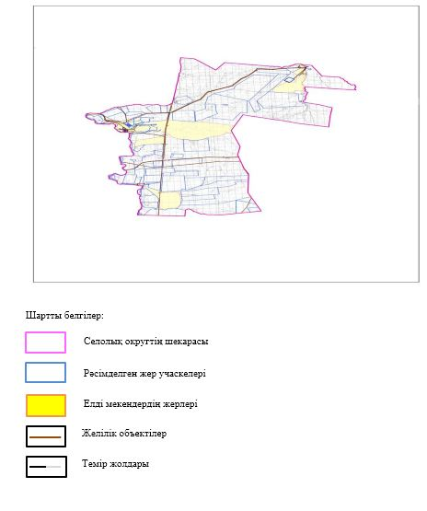

Көктау ауылдық округінде жайылымдарды
басқару және оларды пайдалану жөніндегі
2023-2024 жылдарға арналған жоспарға
2 қосымша
Жайылым айналымдарының қолайлы схемалары

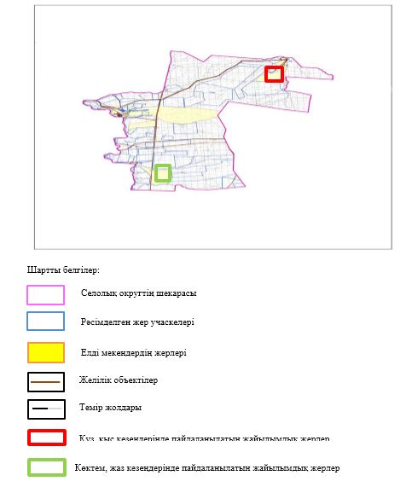

Көктау ауылдық округінде жайылымдарды
басқару және оларды пайдалану жөніндегі
2023-2024 жылдарға арналған жоспарға
3 қосымша
Жайылымдардың, оның ішінде маусымдық жайылымдық инфрақұрылым объектілерің сыртқы және ішкі шекаралары мен алаңдары белгіленген картасы

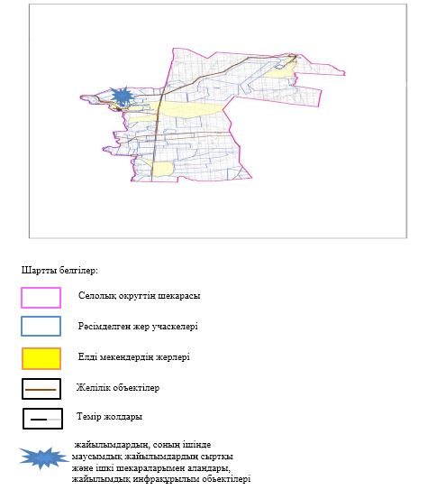

Көктау ауылдық округінде жайылымдарды
басқару және оларды пайдалану жөніндегі
2023-2024 жылдарға арналған жоспарға
4 қосымша
Жайылым пайдаланушылардың су тұтыну нормасына сәйкес жасалған су көздеріне (көлдерге, өзендерге, тоғандарға, апандарға, суару немесе суландыру арналарына, құбырлы немесе шахта құдықтарына) қол жеткізу схемасы

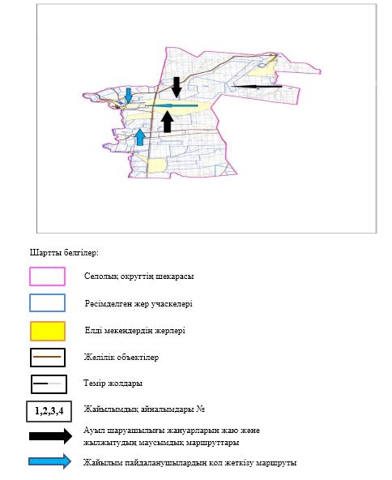

Көктау ауылдық округінде жайылымдарды
басқару және оларды пайдалану жөніндегі
2023-2024 жылдарға арналған жоспарға
5 қосымша
Жайылымдары жоқ жеке және (немесе) заңды тұлғалардың ауыл шаруашылығы жануарларының мал басын орналастыру үшін жайылымдарды қайта бөлу және оны берілетін жайылымдарға ауыстыру схемасы

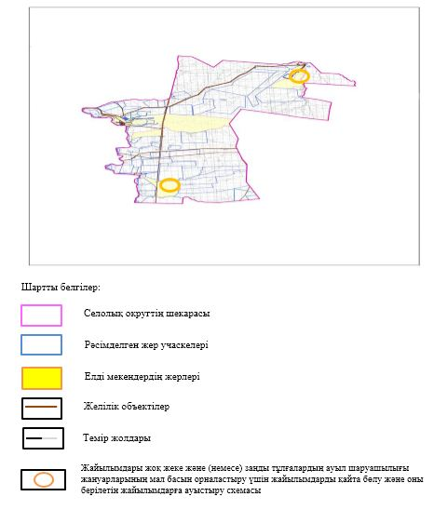

Көктау ауылдық округінде жайылымдарды
басқару және оларды пайдалану жөніндегі
2023-2024 жылдарға арналған жоспарға
6 қосымша
Ауылда, ауылдық округ маңында орналасқан жайылымдармен қамтамасыз етілмеген жеке және (немесе) заңды тұлғалардың ауыл шаруашылығы жануарларының мал басын шалғайдағы жайылымдарға орналастыру схемасы

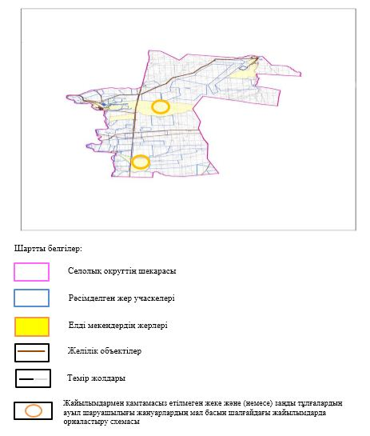

Көктау ауылдық округінде жайылымдарды
басқару және оларды пайдалану жөніндегі
2023-2024 жылдарға арналған жоспарға
7 қосымша
Ауыл шаруашылығы жануарларын жаюдың және айдаудың маусымдық маршруттарын белгілейтін жайылымдарды пайдалану жөніндегі күнтізбелік графигі
№ | Ауылдық округ атауы | 2023 жылғы қоршаулар саны |  |  |  | 2024 жылғы қоршаулар саны
 |  | 1 | 2 | 3 | 4 | 1 | 2 | 3 | 4
1 | Көктау | КЖМ | ЖМ | ДҚ | ЖКМ | КЖМ | ЖМ | ЖКМ | ДҚ
Ескерту: аббревиатуралардың толық жазылуы:
КЖМ –көктемгі-жазғы маусым;
ЖКМ – жазғы-күзгі маусым;
ЖМ – жазғы маусым;
ДҚ – демалушы қоршау
Хромтау аудандық мәслихатының 2023 жылғы мамырдағы № 36 шешіміне 7 қосымша
Көктөбе ауылдық округінде жайылымдарды басқару және оларды пайдалану жөніндегі 2023-2024 жылдарға арналған жоспар
Осы Көктөбе ауылдық округінде жайылымдарды басқару және оларды пайдалану жөніндегі 2023-2024 жылдарға арналған жоспар (бұдан әрі - жоспар) Қазақстан Республикасының "Қазақстан Республикасындағы жергілікті мемлекеттік басқару және өзін-өзі басқару туралы", "Жайылымдар туралы" Заңдарына, Қазақстан Республикасы Премьер-Министрінің Орынбасары-Қазақстан Республикасының Ауылшаруашылығы министрінің 2017 жылдың 24 сәуірдегі №173 "Жайылымдарды ұтымды пайдалану қағидаларын бекіту туралы" бұйрығына (нормативті құқықтық актілерді мемлекеттік тіркеу Тізілімінде №15090 болып тіркелген), Қазақстан Республикасының Ауыл шаруашылығы министрінің 2015 жылдың 14 сәуірдегі №3-3/332 "Жайылымдардың жалпы алаңына жүктеменің рұқсат етілген шекті нормасын бекіту туралы" бұйрығына (нормативтік құқықтық актілерді мемлекеттік тіркеу тізілімінде №11064 болып тіркелген) сәйкес әзірленді.
Жоспар жайылымдарды ұтымды пайдалану, жемшөпке қажеттілікті тұрақты қамтамасыз ету және жайылымдардың тозуы процестерін болғызбау мақсатында қабылданады және ауыл шаруашылығы жануарларын жаю дәстурі ескертіледі.
Жоспар құрамында:
1) құқық белгілейтін құжаттар негізінде жер санаттары, жер учаскелерінің меншік иелері және жер пайдаланушылар бөлінісінде Көктөбе ауылдық округ аумағында жайылымдардың орналасу схемасы (картасы) (1 қосымша);
2) жайылым айналымдарының қолайлы схемалары (2-қосымша);
3) жайылымдардың, оның ішінде маусымдық жайылымдардың сыртқы және ішкі шекаралары мен алаңдары, жайылымдық инфрақұрылым объектілері белгіленген картасы (3-қосымша);
4) жайылым пайдаланушылардың су тұтыну нормасына сәйкес жасалған су көздеріне (көлдерге, өзендерге, тоғандарға, апандарға, суару немесе суландыру арналарына, құбырлы немесе шахта құдықтарына) қол жеткізу схемасы (4 қосымша);
5) жайылымдары жоқ жеке және (немесе) заңды тұлғалардың ауыл шаруашылығы жануарларының мал басын орналастыру үшін жайылымдарды қайта бөлу және оны берілетін жайылымдарға ауыстыру схемасы (5 қосымша);
6) ауыл, ауылдық округ маңында орналасқан жайылымдармен қамтамасыз етілмеген жеке және (немесе) заңды тұлғалардың ауыл шаруашылығы жануарларының мал басын шалғайдағы жайылымдарда орналастыру схемасы (6 қосымша);
7) ауыл шаруашылығы жануарларын жаюдың және айдаудың маусымдық маршруттарын белгілейтін жайылымдарды пайдалану жөніндегі күнтізбелік графигі (7 қосымша).
Жоспар жайылымдарды геоботаникалық зерттеп-қараудың жай-күйі туралы мәліметтер, ветеринариялық-санитариялық объектілер туралы мәліметтер, иелерін-жайылым пайдаланушыларды, жеке және (немесе) заңды тұлғаларды көрсете отырып, ауыл шаруашылығы жануарлары мал басының саны туралы деректер, ауыл шаруашылығы жануарларының түрлері мен жыныстық жас топтары бойынша қалыптастырылған үйірлердің, отарлардың, табындардың саны туралы деректер, шалғайдағы жайылымдарда жаю үшін ауыл шаруашылығы жануарларының мал басын қалыптастыру туралы мәліметтер, екпе және аридтік жайылымдарда ауыл шаруашылығы жануарларын жаю ерекшеліктері, малды айдап өтуге арналған сервитуттар туралы мәліметтер, мемлекеттік органдар, жеке және (немесе) заңды тұлғалар берген өзге де деректер ескеріле отырып қабылданды.
Әкімшілік-аумақтық бөлініс бойынша Көктөбе ауылдық округінде 2 ауылдық елді мекен бар.
Көктөбе ауылдық округ жалпы көлемі 41 801 гектар, оның ішінде жайылым жерлері 34 118 гектар.
Жер санаттары бойынша:
ауыл шаруашылығы мақсатындағы жерлер – 34 118 гектар;
елді мекендердің жері – 7 663 гектар;
қордағы жерлер – 8801,2 гектар;
Басқа жерлер- 20 гектар.
Табиғи жағдайлар бойынша Көктөбе ауылдық округінің аумағы агроклиматтық көрсеткіш бойынша құрғақ далалық зонаға жатады, қатал ұзақ қыста, қысқа қалыпты ыстық жазда, қыстың және жаз температураларының күрт қарама-қайшылықтарымен, жылдық жауын-шашынның аз мөлшерімен, құрғақшылықпен сипатталады.
Топырағы ашық қызыл қоңыр, аз гумусты.
2023 жылдың 1 қаңтарына Көктөбе ауылдық округінде (халықтың жеке ауласы) ірі қара 1 107 бас, оның ішінде аналық мал басы 322 бас, 970 бас ұсақ мал, 124 бас жылқы бар. Оның ішінде:
Майтөбе ауылында:
ірі қара мал 1067 бас, оның ішінде аналық мал 310 бас, ұсақ мал 902 бас, жылқы 121 бас.
Жайылым көлемі 5 100 гектар.
Көктерек ауылында:
ірі қара мал 40 бас, оның ішінде аналық мал 12 бас, ұсақ мал 59 бас, жылқы 3 бас.
Жайылым көлемі 2563 гектар.
Көктөбе ауылдық округінің шаруа қожалықтарындағы мал басы: ірі қара 1389 бас, ұсақ қара 3205 бас, 370 бас жылқы.
Шаруа қожалықтарының жайылым алаңы 14 373 гектарды құрайды.
Көктөбе ауылдық округі бойынша ауыл шаруашылығы малдарын қамтамасыз ету үшін барлығы 34 118 гектар жайылымдық жерлер бар. Елді мекен шегінде 7 663 гектар жайылым бар.
Көктөбе ауылдық округінде мал айдауға арналған сервитуттар орнатылмаған.
Жоғарыда баяндалғанның негізінде, Қазақстан Республикасының "Жайылымдар туралы" Заңының 15 бабына сәйкес жергілікті халықтың мұқтаждығы үшін (Майтөбе ауылы, Көктерек ауылы) ауыл шаруашылығы жануарларының аналық (сауын) мал басын ұстау бойынша елді мекеннің 3220 гектар бар жайылымдық алқаптарында, жүктеме нормасы 10 гектар/бас болғанда қажеттілік туындамайды.
Жүктеме нормасы ірі қара мал басына 10 гектар/бас, ұсақ мал – 2 гектар/бас, жылқы – 12 гектар/бас болғанда жергілікті халықтың басқа ауыл шаруашылығы малдарын жаю бойынша жайылымдық жерлердің 6 835 гектар көлемінде қажеттілік бар.
Қажеттілік:
ірі қара мал үшін-1107 бас * 10 гектар/бас = 11 070 гектар;
ұсақ мал үшін-970 бас * 2 гектар/бас = 1 940 гектар;
жылқы үшін-124 бас * 12 гектар/бас = 1 488 гектар.
11 070 +1940 +1488 =14 498 гектар.
Көктөбе ауылдық округінде жайылымдарды
басқару және оларды пайдалану жөніндегі
2023-2024 жылдарға арналған жоспарға
1 қосымша
Құқық белгілейтін құжаттар негізінде жер санаттары, жер учаскелерінің меншік иелері және жер пайдаланушылар бөлінісінде Көктөбе ауылдық округінің аумағында жайылымдардың орналасу схемасы (картасы)

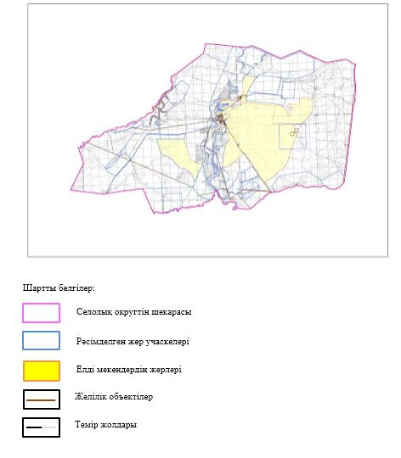

Көктөбе ауылдық округінде жайылымдарды
басқару және оларды пайдалану жөніндегі
2023-2024 жылдарға арналған жоспарға
2 қосымша
Жайылым айналымдарының қолайлы схемалары

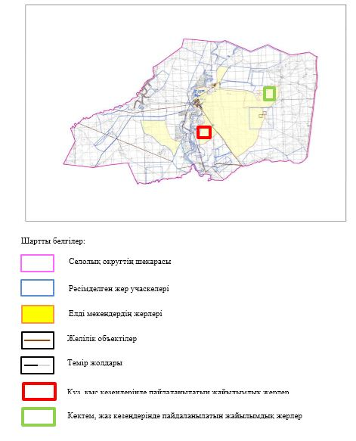

Көктөбе ауылдық округінде жайылымдарды
басқару және оларды пайдалану жөніндегі
2023-2024 жылдарға арналған жоспарға
3 қосымша
Жайылымдардың, оның ішінде маусымдық жайылымдық инфрақұрылым объектілерің сыртқы және ішкі шекаралары мен алаңдары белгіленген картасы

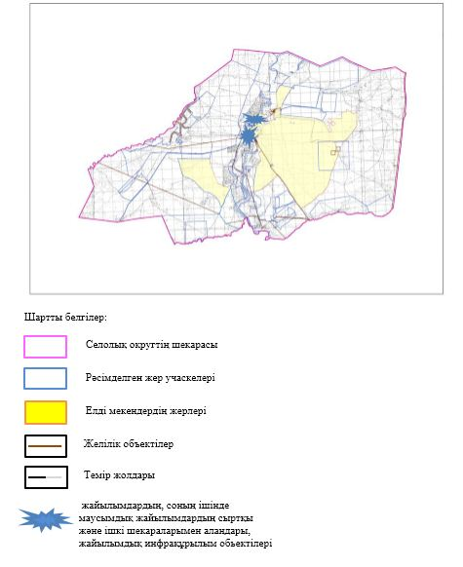

Көктөбе ауылдық округінде жайылымдарды
басқару және оларды пайдалану жөніндегі
2023-2024 жылдарға арналған жоспарға
4 қосымша
Жайылым пайдаланушылардың су тұтыну нормасына сәйкес жасалған су көздеріне (көлдерге, өзендерге, тоғандарға, апандарға, суару немесе суландыру арналарына, құбырлы немесе шахта құдықтарына) қол жеткізу схемасы

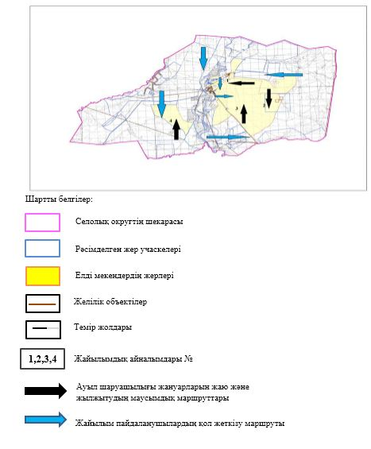

Көктөбе ауылдық округінде жайылымдарды
басқару және оларды пайдалану жөніндегі
2023-2024 жылдарға арналған жоспарға
5 қосымша
Жайылымдары жоқ жеке және (немесе) заңды тұлғалардың ауыл шаруашылығы жануарларының мал басын орналастыру үшін жайылымдарды қайта бөлу және оны берілетін жайылымдарға ауыстыру схемасы

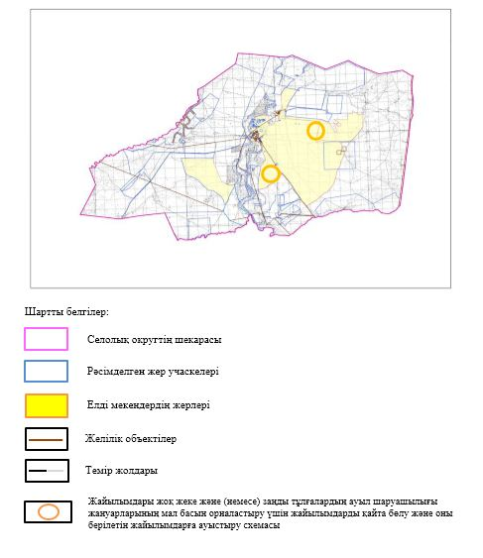

Көктөбе ауылдық округінде жайылымдарды
басқару және оларды пайдалану жөніндегі
2023-2024 жылдарға арналған жоспарға
6 қосымша
Ауылда, ауылдық округ маңында орналасқан жайылымдармен қамтамасыз етілмеген жеке және (немесе) заңды тұлғалардың ауыл шаруашылығы жануарларының мал басын шалғайдағы жайылымдарға орналастыру схемасы

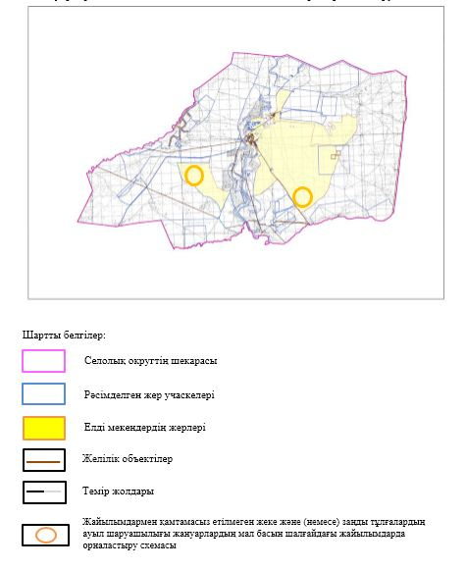

Көктөбе ауылдық округінде жайылымдарды
басқару және оларды пайдалану жөніндегі
2023-2024 жылдарға арналған жоспарға
7 қосымша
Ауыл шаруашылығы жануарларын жаюдың және айдаудың маусымдық маршруттарын белгілейтін жайылымдарды пайдалану жөніндегі күнтізбелік графигі
№ | Ауылдық округ атауы | 2023 жылғы қоршаулар саны |  |  |  | 2024 жылғы қоршаулар саны
 |  | 1 | 2 | 3 | 4 | 1 | 2 | 3 | 4
1 | Көктөбе | КЖМ | ЖМ | ДҚ | ЖКМ | КЖМ | ЖМ | ЖКМ | ДҚ
Ескерту: аббревиатуралардың толық жазылуы:
КЖМ –көктемгі-жазғы маусым;
ЖКМ – жазғы-күзгі маусым;
ЖМ – жазғы маусым;
ДҚ – демалушы қоршау
Хромтау аудандық мәслихатының 2023 жылғы мамырдағы № 36 шешіміне 8 қосымша
Құдықсай ауылдық округінде жайылымдарды басқару және оларды пайдалану жөніндегі 2023-2024 жылдарға арналған жоспар
Осы Құдықсай ауылдық округінде жайылымдарды басқару және оларды пайдалану жөніндегі 2023-2024 жылдарға арналған жоспар (бұдан әрі - жоспар) Қазақстан Республикасының "Қазақстан Республикасындағы жергілікті мемлекеттік басқару және өзін-өзі басқару туралы", "Жайылымдар туралы" Заңдарына, Қазақстан Республикасы Премьер-Министрінің Орынбасары-Қазақстан Республикасының Ауылшаруашылығы министрінің 2017 жылдың 24 сәуірдегі №173 "Жайылымдарды ұтымды пайдалану қағидаларын бекіту туралы" бұйрығына (нормативті құқықтық актілерді мемлекеттік тіркеу Тізілімінде №15090 болып тіркелген), Қазақстан Республикасының Ауыл шаруашылығы министрінің 2015 жылдың 14 сәуірдегі №3-3/332 "Жайылымдардың жалпы алаңына жүктеменің рұқсат етілген шекті нормасын бекіту туралы" бұйрығына (нормативтік құқықтық актілерді мемлекеттік тіркеу тізілімінде №11064 болып тіркелген) сәйкес әзірленді.
Жоспар жайылымдарды ұтымды пайдалану, жемшөпке қажеттілікті тұрақты қамтамасыз ету және жайылымдардың тозуы процестерін болғызбау мақсатында қабылданады және ауыл шаруашылығы жануарларын жаю дәстурі ескертіледі.
Жоспар құрамында:
1) құқық белгілейтін құжаттар негізінде жер санаттары, жер учаскелерінің меншік иелері және жер пайдаланушылар бөлінісінде Құдықсай ауылдық округ аумағында жайылымдардың орналасу схемасы (картасы) (1 қосымша);
2) жайылым айналымдарының қолайлы схемалары (2-қосымша);
3) жайылымдардың, оның ішінде маусымдық жайылымдардың сыртқы және ішкі шекаралары мен алаңдары, жайылымдық инфрақұрылым объектілері белгіленген картасы (3-қосымша);
4) жайылым пайдаланушылардың су тұтыну нормасына сәйкес жасалған су көздеріне (көлдерге, өзендерге, тоғандарға, апандарға, суару немесе суландыру арналарына, құбырлы немесе шахта құдықтарына) қол жеткізу схемасы (4 қосымша);
5) жайылымдары жоқ жеке және (немесе) заңды тұлғалардың ауыл шаруашылығы жануарларының мал басын орналастыру үшін жайылымдарды қайта бөлу және оны берілетін жайылымдарға ауыстыру схемасы (5 қосымша);
6) ауыл, ауылдық округ маңында орналасқан жайылымдармен қамтамасыз етілмеген жеке және (немесе) заңды тұлғалардың ауыл шаруашылығы жануарларының мал басын шалғайдағы жайылымдарда орналастыру схемасы (6 қосымша);
7) ауыл шаруашылығы жануарларын жаюдың және айдаудың маусымдық маршруттарын белгілейтін жайылымдарды пайдалану жөніндегі күнтізбелік графигі (7 қосымша).
Жоспар жайылымдарды геоботаникалық зерттеп-қараудың жай-күйі туралы мәліметтер, ветеринариялық-санитариялық объектілер туралы мәліметтер, иелерін-жайылым пайдаланушыларды, жеке және (немесе) заңды тұлғаларды көрсете отырып, ауыл шаруашылығы жануарлары мал басының саны туралы деректер, ауыл шаруашылығы жануарларының түрлері мен жыныстық жас топтары бойынша қалыптастырылған үйірлердің, отарлардың, табындардың саны туралы деректер, шалғайдағы жайылымдарда жаю үшін ауыл шаруашылығы жануарларының мал басын қалыптастыру туралы мәліметтер, екпе және аридтік жайылымдарда ауыл шаруашылығы жануарларын жаю ерекшеліктері, малды айдап өтуге арналған сервитуттар туралы мәліметтер, мемлекеттік органдар, жеке және (немесе) заңды тұлғалар берген өзге де деректер ескеріле отырып қабылданды.
Әкімшілік-аумақтық бөлініс бойынша Құдықсай ауылдық округінде 2 ауылдық елді мекен бар.
Құдықсай ауылдық округ жалпы көлемі 113 502 гектар, оның ішінде жайылым жерлері – 95 766 га.
Жер санаттары бойынша:
ауыл шаруашылығы мақсатындағы жерлер – 104 853 гектар;
елді мекендердің жері – 8 649 гектар;
қордағы жерлер – 3173 гектар.
Табиғи жағдайлар бойынша Құдықсай ауылдық округінің аумағы агроклиматтық көрсеткіш бойынша құрғақ далалық зонаға жатады, қатал ұзақ қыста, қысқа қалыпты ыстық жазда, қыстың және жаз температураларының күрт қарама-қайшылықтарымен, жылдық жауын-шашынның аз мөлшерімен, құрғақшылықпен сипатталады.
Топырағы қызыл қоңыр, ашық қызыл қоңыр, аз гумусты.
2023 жылдың 1 қаңтарына Құдықсай ауылдық округінде (халықтың жеке ауласы) ірі қара 630 бас, оның ішінде аналық мал басы 433 бас, 1099 бас ұсақ мал, 185 бас жылқы бар. Оның ішінде:
Құдықсай ауылында:
ірі қара мал 481 бас, оның ішінде аналық мал 307 бас, ұсақ мал 805 бас, жылқы 127 бас.
Жайылым көлемі 5644 гектар.
Ойсылқара ауылында:
ірі қара мал 149 бас, оның ішінде аналық мал 126 бас, ұсақ мал 294 бас, жылқы 58 бас.
Жайылым көлемі 3005 гектар.
Құдықсай ауылдық округінің шаруа қожалықтарындағы мал басы: ірі қара 2687 бас, ұсақ қара 8868 бас, 996 бас жылқы.
Шаруа қожалықтарының жайылым алаңы 33 981 гектарды құрайды.
Құдықсай ауылдық округі бойынша ауыл шаруашылығы малдарын қамтамасыз ету үшін барлығы 95 766 гектар жайылымдық жерлер бар. Елді мекен шегінде 8 649 гектар жайылым бар.
Құдықсай ауылдық округінде мал айдауға арналған сервитуттар орнатылмаған.
Жоғарыда баяндалғанның негізінде, Қазақстан Республикасының "Жайылымдар туралы"Заңының 15 бабына сәйкес жергілікті халықтың мұқтаждығы үшін (Құдықсай ауылы, Ойсылқара ауылы) ауылшаруашылығы жануарларының аналық (сауын) мал басын ұстау бойынша елді мекеннің 4330 гектар бар жайылымдық алқаптарында, жүктеме нормасы 10 гектар/бас болғанда қажеттілік туындамайды.
Жүктеме нормасы ірі қара мал басына 10 гектар/бас, ұсақ мал – 2 гектар/бас, жылқы –12 гектар/бас болғанда жергілікті халықтың басқа ауыл шаруашылығы малдарын жаю бойынша жайылымдық жерлердің 2069 гектар көлемінде қажеттілік бар.
Қажеттілік:
ірі қара мал үшін-630 бас * 10 гектар/бас = 6300 гектар;
ұсақ мал үшін-1099 бас * 2 гектар/бас = 2 198 гектар;
жылқы үшін-185 бас * 12 гектар/бас = 2 220 гектар.
6300 +2198 +2220 =10 718 гектар.
Құдықсай ауылдық округінде жайылымдарды
басқару және оларды пайдалану жөніндегі
2023-2024 жылдарға арналған жоспарға
1 қосымша
Құқық белгілейтін құжаттар негізінде жер санаттары, жер учаскелерінің меншік иелері және жер пайдаланушылар бөлінісінде Құдықсай ауылдық округінің аумағында жайылымдардың орналасу схемасы (картасы)

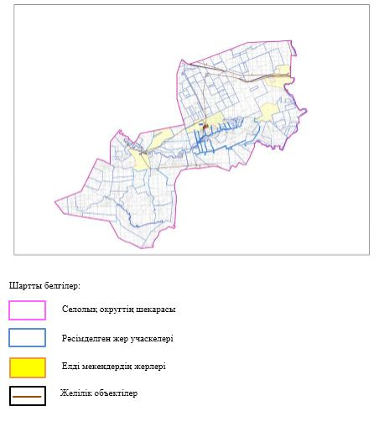

Құдықсай ауылдық округінде жайылымдарды
басқару және оларды пайдалану жөніндегі
2023-2024 жылдарға арналған жоспарға
2 қосымша
Жайылым айналымдарының қолайлы схемалары

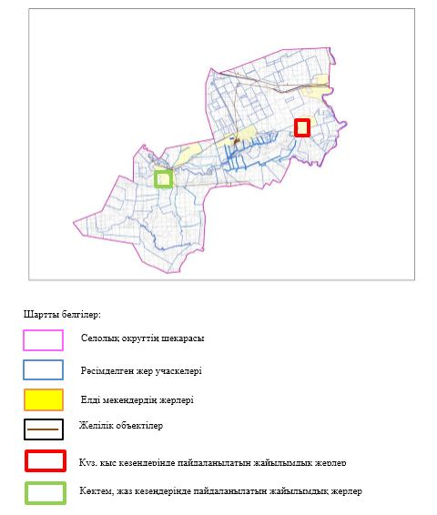

Құдықсай ауылдық округінде жайылымдарды
басқару және оларды пайдалану жөніндегі
2023-2024 жылдарға арналған жоспарға
3 қосымша
Жайылымдардың, оның ішінде маусымдық жайылымдық инфрақұрылым объектілерің сыртқы және ішкі шекаралары мен алаңдары белгіленген картасы

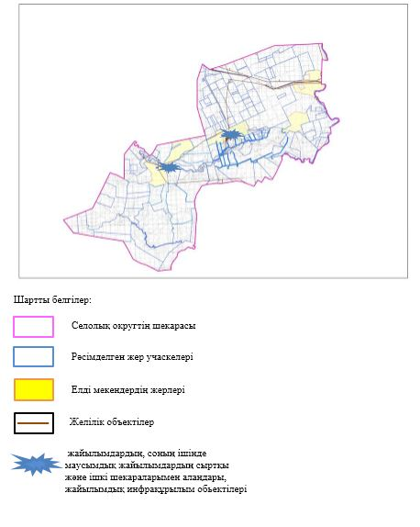

Құдықсай ауылдық округінде жайылымдарды
басқару және оларды пайдалану жөніндегі
2023-2024 жылдарға арналған жоспарға
4 қосымша
Жайылым пайдаланушылардың су тұтыну нормасына сәйкес жасалған су көздеріне (көлдерге, өзендерге, тоғандарға, апандарға, суару немесе суландыру арналарына, құбырлы немесе шахта құдықтарына) қол жеткізу схемасы

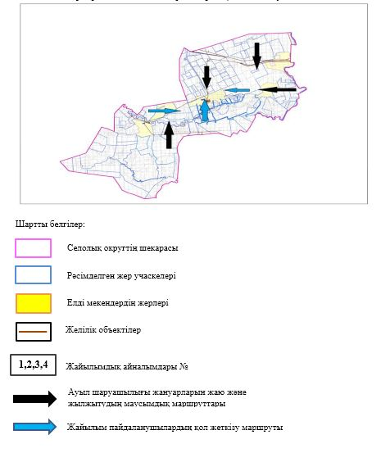

Құдықсай ауылдық округінде жайылымдарды
басқару және оларды пайдалану жөніндегі
2023-2024 жылдарға арналған жоспарға
5 қосымша
Жайылымдары жоқ жеке және (немесе) заңды тұлғалардың ауыл шаруашылығы жануарларының мал басын орналастыру үшін жайылымдарды қайта бөлу және оны берілетін жайылымдарға ауыстыру схемасы

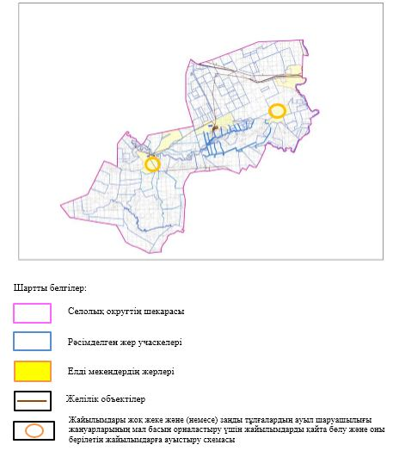

Құдықсай ауылдық округінде жайылымдарды
басқару және оларды пайдалану жөніндегі
2023-2024 жылдарға арналған жоспарға
6 қосымша
Ауылда, ауылдық округ маңында орналасқан жайылымдармен қамтамасыз етілмеген жеке және (немесе) заңды тұлғалардың ауыл шаруашылығы жануарларының мал басын шалғайдағы жайылымдарға орналастыру схемасы

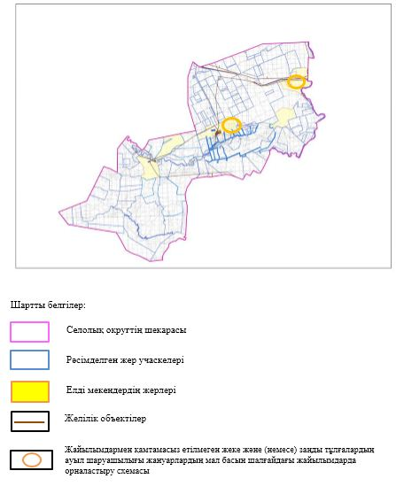

Құдықсай ауылдық округінде жайылымдарды
басқару және оларды пайдалану жөніндегі
2023-2024 жылдарға арналған жоспарға
7 қосымша
Ауыл шаруашылығы жануарларын жаюдың және айдаудың маусымдық маршруттарын белгілейтін жайылымдарды пайдалану жөніндегі күнтізбелік графигі
№ | Ауылдық округ атауы | 2023 жылғы қоршаулар саны |  |  |  | 2024 жылғы қоршаулар саны
 |  | 1 | 2 | 3 | 4 | 1 | 2 | 3 | 4
1 | Құдықсай | КЖМ | ЖМ | ДҚ | ЖКМ | КЖМ | ЖМ | ЖКМ | ДҚ
Ескерту: аббревиатуралардың толық жазылуы:
КЖМ –көктемгі-жазғы маусым;
ЖКМ – жазғы-күзгі маусым;
ЖМ – жазғы маусым;
ДҚ – демалушы қоршау
Хромтау аудандық мәслихатының 2023 жылғы мамырдағы № 36 шешіміне 9 қосымша
Қопа ауылдық округінде жайылымдарды басқару және оларды пайдалану жөніндегі 2023-2024 жылдарға арналған жоспар
Осы Қопа ауылдық округінде жайылымдарды басқару және оларды пайдалану жөніндегі 2023-2024 жылдарға арналған жоспар (бұдан әрі - жоспар) Қазақстан Республикасының "Қазақстан Республикасындағы жергілікті мемлекеттік басқару және өзін-өзі басқару туралы", "Жайылымдар туралы" Заңдарына, Қазақстан Республикасы Премьер-Министрінің Орынбасары-Қазақстан Республикасының Ауылшаруашылығы министрінің 2017 жылдың 24 сәуірдегі №173 "Жайылымдарды ұтымды пайдалану қағидаларын бекіту туралы" бұйрығына (нормативті құқықтық актілерді мемлекеттік тіркеу Тізілімінде №15090 болып тіркелген), Қазақстан Республикасының Ауыл шаруашылығы министрінің 2015 жылдың 14 сәуірдегі №3-3/332 "Жайылымдардың жалпы алаңына жүктеменің рұқсат етілген шекті нормасын бекіту туралы" бұйрығына (нормативтік құқықтық актілерді мемлекеттік тіркеу тізілімінде №11064 болып тіркелген) сәйкес әзірленді.
Жоспар жайылымдарды ұтымды пайдалану, жемшөпке қажеттілікті тұрақты қамтамасыз ету және жайылымдардың тозуы процестерін болғызбау мақсатында қабылданады және ауыл шаруашылығы жануарларын жаю дәстурі ескертіледі.
Жоспар құрамында:
1) құқық белгілейтін құжаттар негізінде жер санаттары, жер учаскелерінің меншік иелері және жер пайдаланушылар бөлінісінде Қопа ауылдық округ аумағында жайылымдардың орналасу схемасы (картасы) (1 қосымша);
2) жайылым айналымдарының қолайлы схемалары (2-қосымша);
3) жайылымдардың, оның ішінде маусымдық жайылымдардың сыртқы және ішкі шекаралары мен алаңдары, жайылымдық инфрақұрылым объектілері белгіленген картасы (3-қосымша);
4) жайылым пайдаланушылардың су тұтыну нормасына сәйкес жасалған су көздеріне (көлдерге, өзендерге, тоғандарға, апандарға, суару немесе суландыру арналарына, құбырлы немесе шахта құдықтарына) қол жеткізу схемасы (4 қосымша);
5) жайылымдары жоқ жеке және (немесе) заңды тұлғалардың ауыл шаруашылығы жануарларының мал басын орналастыру үшін жайылымдарды қайта бөлу және оны берілетін жайылымдарға ауыстыру схемасы (5 қосымша);
6) ауыл, ауылдық округ маңында орналасқан жайылымдармен қамтамасыз етілмеген жеке және (немесе) заңды тұлғалардың ауыл шаруашылығы жануарларының мал басын шалғайдағы жайылымдарда орналастыру схемасы (6 қосымша);
7) ауыл шаруашылығы жануарларын жаюдың және айдаудың маусымдық маршруттарын белгілейтін жайылымдарды пайдалану жөніндегі күнтізбелік графигі (7 қосымша).
Жоспар жайылымдарды геоботаникалық зерттеп-қараудың жай-күйі туралы мәліметтер, ветеринариялық-санитариялық объектілер туралы мәліметтер, иелерін-жайылым пайдаланушыларды, жеке және (немесе) заңды тұлғаларды көрсете отырып, ауыл шаруашылығы жануарлары мал басының саны туралы деректер, ауыл шаруашылығы жануарларының түрлері мен жыныстық жас топтары бойынша қалыптастырылған үйірлердің, отарлардың, табындардың саны туралы деректер, шалғайдағы жайылымдарда жаю үшін ауыл шаруашылығы жануарларының мал басын қалыптастыру туралы мәліметтер, екпе және аридтік жайылымдарда ауыл шаруашылығы жануарларын жаю ерекшеліктері, малды айдап өтуге арналған сервитуттар туралы мәліметтер, мемлекеттік органдар, жеке және (немесе) заңды тұлғалар берген өзге де деректер ескеріле отырып қабылданды.
Әкімшілік-аумақтық бөлініс бойынша Қопа ауылдық округінде 2 ауылдық елді мекен бар.
Қопа ауылдық округ жалпы көлемі 223 128 гектар, оның ішінде жайылым жерлері – 188 053 гектар.
Жер санаттары бойынша:
ауыл шаруашылығы мақсатындағы жерлер – 188 053 гектар;
елді мекендердің жері – 35 075 гектар;
Табиғи жағдайлар бойынша Қопа ауылдық округінің аумағы агроклиматтық көрсеткіш бойынша құрғақ далалық зонаға жатады, қатал ұзақ қыста, қысқа қалыпты ыстық жазда, қыстың және жаз температураларының күрт қарама-қайшылықтарымен, жылдық жауын-шашынның аз мөлшерімен, құрғақшылықпен сипатталады.
Топырағы қызыл қоңыр, ашық қызыл қоңыр, аз гумусты.
2023 жылдың 1 қаңтарына Қопа ауылдық округінде (халықтың жеке ауласы) ірі қара 2 066 бас, оның ішінде аналық мал басы 690 бас, 2874 бас ұсақ мал, 239 бас жылқы бар. Оның ішінде:
Қопа ауылында:
ірі қара мал 1330 бас, оның ішінде аналық мал 431 бас, ұсақ мал 1863 бас, жылқы 162 бас.
Жайылым көлемі 32 508 гектар.
Тамды ауылында:
ірі қара мал 736 бас, оның ішінде аналық мал 259 бас, ұсақ мал 1011 бас, жылқы 68 бас.
Жайылым көлемі 2 567 гектар.
Қопа ауылдық округінің шаруа қожалықтарындағы мал басы: ірі қара 1246 бас, ұсақ қара 1 294 бас, 487 бас жылқы.
Шаруа қожалықтарының жайылым алаңы 29 682 гектарды құрайды.
Қопа ауылдық округі бойынша ауыл шаруашылығы малдарын қамтамасыз ету үшін барлығы 188 053 гектар жайылымдық жерлер бар. Елді мекен шегінде 35 075 гектар жайылым бар.
Қопа ауылдық округінде мал айдауға арналған сервитуттар орнатылмаған.
Жоғарыда баяндалғанның негізінде, Қазақстан Республикасының "Жайылымдар туралы" Заңының 15 бабына сәйкес жергілікті халықтың мұқтаждығы үшін (Қопа ауылы, Тамды ауылы) ауылшаруашылығы жануарларының аналық (сауын) мал басын ұстау бойынша елді мекеннің 6900 гектар бар жайылымдық алқаптарында, жүктеме нормасы 10 гектар/бас болғанда қажеттілік туындамайды.
Жүктеме нормасы ірі қара мал басына 10 гектар/бас, ұсақ мал басына – 2 гектар/бас, жылқы – 12 гектар/бас болғанда жергілікті халықтың басқа ауылшаруашылығы малдарын жаю бойынша жайылымдық жерлердің қажеттілігі туындамайды.
Қажеттілік:
ірі қара мал үшін-2066 бас * 10 гектар/бас =20 660 гектар;
ұсақ мал үшін-2874 бас * 2 гектар/бас = 5 748 гектар;
жылқы үшін-239 бас * 12 гектар/бас = 2868 гектар.
20660 +5748 +2868 =29 276 гектар.
Қопа ауылдық округінде жайылымдарды
басқару және оларды пайдалану жөніндегі
2023-2024 жылдарға арналған жоспарға
1 қосымша
Құқық белгілейтін құжаттар негізінде жер санаттары, жер учаскелерінің меншік иелері және жер пайдаланушылар бөлінісінде Қопа ауылдық округінің аумағында жайылымдардың орналасу схемасы (картасы)

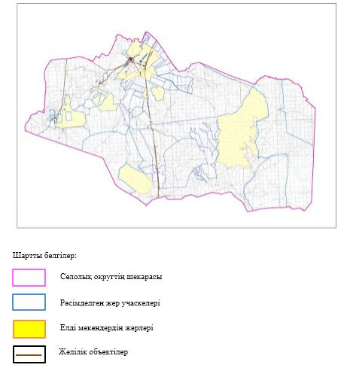

Қопа ауылдық округінде жайылымдарды
басқару және оларды пайдалану жөніндегі
2023-2024 жылдарға арналған жоспарға
2 қосымша
Жайылым айналымдарының қолайлы схемалары

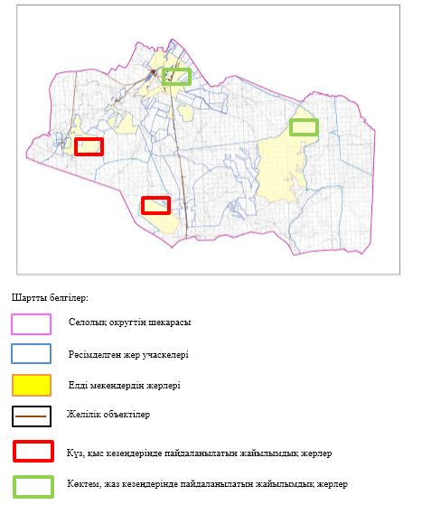

Қопа ауылдық округінде жайылымдарды
басқару және оларды пайдалану жөніндегі
2023-2024 жылдарға арналған жоспарға
3 қосымша
Жайылымдардың, оның ішінде маусымдық жайылымдық инфрақұрылым объектілерің сыртқы және ішкі шекаралары мен алаңдары белгіленген картасы

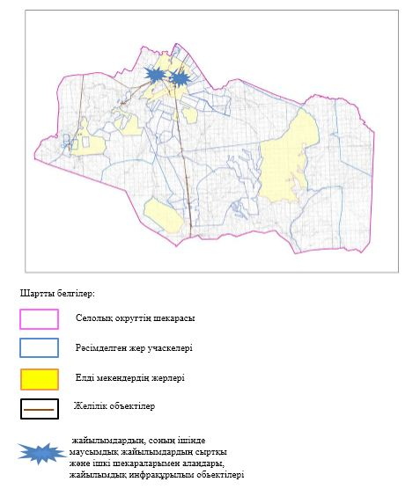

Қопа ауылдық округінде жайылымдарды
басқару және оларды пайдалану жөніндегі
2023-2024 жылдарға арналған жоспарға
4 қосымша
Жайылым пайдаланушылардың су тұтыну нормасына сәйкес жасалған су көздеріне (көлдерге, өзендерге, тоғандарға, апандарға, суару немесе суландыру арналарына, құбырлы немесе шахта құдықтарына) қол жеткізу схемасы

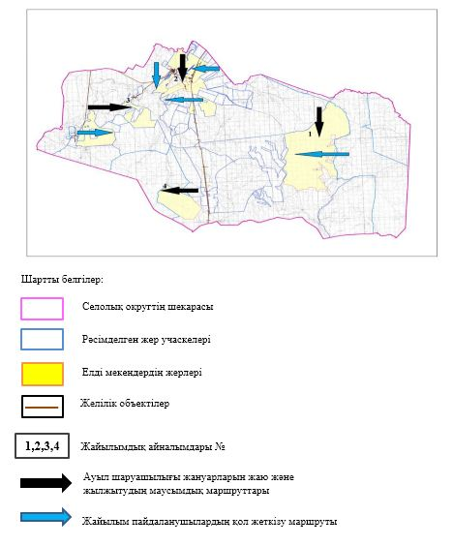

Қопа ауылдық округінде жайылымдарды
басқару және оларды пайдалану жөніндегі
2023-2024 жылдарға арналған жоспарға
5 қосымша
Жайылымдары жоқ жеке және (немесе) заңды тұлғалардың ауыл шаруашылығы жануарларының мал басын орналастыру үшін жайылымдарды қайта бөлу және оны берілетін жайылымдарға ауыстыру схемасы

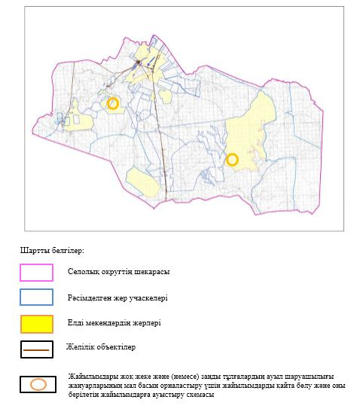

Қопа ауылдық округінде жайылымдарды
басқару және оларды пайдалану жөніндегі
2023-2024 жылдарға арналған жоспарға
6 қосымша
Ауылда, ауылдық округ маңында орналасқан жайылымдармен қамтамасыз етілмеген жеке және (немесе) заңды тұлғалардың ауыл шаруашылығы жануарларының мал басын шалғайдағы жайылымдарға орналастыру схемасы

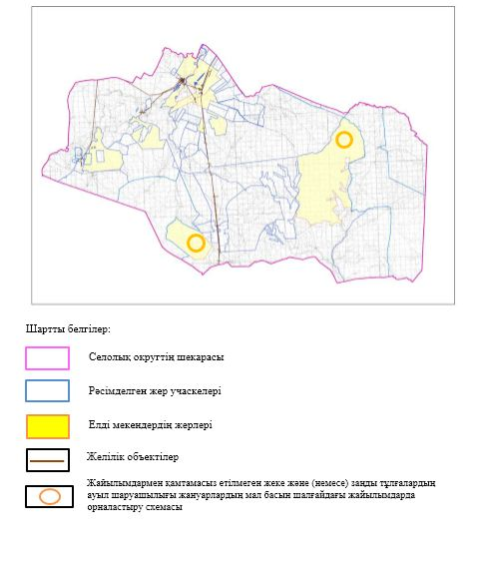

Қопа ауылдық округінде жайылымдарды
басқару және оларды пайдалану жөніндегі
2023-2024 жылдарға арналған жоспарға
7 қосымша
Ауыл шаруашылығы жануарларын жаюдың және айдаудың маусымдық маршруттарын белгілейтін жайылымдарды пайдалану жөніндегі күнтізбелік графигі
№ | Ауылдық округ атауы | 2023 жылғы қоршаулар саны |  |  |  | 2024 жылғы қоршаулар саны
 |  | 1 | 2 | 3 | 4 | 1 | 2 | 3 | 4
1 | Қопа | КЖМ | ЖМ | ДҚ | ЖКМ | КЖМ | ЖМ | ЖКМ | ДҚ
Ескерту: аббревиатуралардың толық жазылуы:
КЖМ –көктемгі-жазғы маусым;
ЖКМ – жазғы-күзгі маусым;
ЖМ – жазғы маусым;
ДҚ – демалушы қоршау
Хромтау аудандық мәслихатының 2023 жылғы мамырдағы № 36 шешіміне 10 қосымша
Қызылсу ауылдық округінде жайылымдарды басқару және оларды пайдалану жөніндегі 2023-2024 жылдарға арналған жоспар
Осы Қызылсу ауылдық округінде жайылымдарды басқару және оларды пайдалану жөніндегі 2023-2024 жылдарға арналған жоспар (бұдан әрі - жоспар) Қазақстан Республикасының "Қазақстан Республикасындағы жергілікті мемлекеттік басқару және өзін-өзі басқару туралы", "Жайылымдар туралы" Заңдарына, Қазақстан Республикасы Премьер-Министрінің Орынбасары-Қазақстан Республикасының Ауылшаруашылығы министрінің 2017 жылдың 24 сәуірдегі №173 "Жайылымдарды ұтымды пайдалану қағидаларын бекіту туралы" бұйрығына (нормативті құқықтық актілерді мемлекеттік тіркеу Тізілімінде №15090 болып тіркелген), Қазақстан Республикасының Ауыл шаруашылығы министрінің 2015 жылдың 14 сәуірдегі №3-3/332 "Жайылымдардың жалпы алаңына жүктеменің рұқсат етілген шекті нормасын бекіту туралы" бұйрығына (нормативтік құқықтық актілерді мемлекеттік тіркеу тізілімінде №11064 болып тіркелген) сәйкес әзірленді.
Жоспар жайылымдарды ұтымды пайдалану, жемшөпке қажеттілікті тұрақты қамтамасыз ету және жайылымдардың тозуы процестерін болғызбау мақсатында қабылданады және ауыл шаруашылығы жануарларын жаю дәстурі ескертіледі.
Жоспар құрамында:
1) құқық белгілейтін құжаттар негізінде жер санаттары, жер учаскелерінің меншік иелері және жер пайдаланушылар бөлінісінде Қызылсу ауылдық округі аумағында жайылымдардың орналасу схемасы (картасы) (1 қосымша);
2) жайылым айналымдарының қолайлы схемалары (2-қосымша);
3) жайылымдардың, оның ішінде маусымдық жайылымдардың сыртқы және ішкі шекаралары мен алаңдары, жайылымдық инфрақұрылым объектілері белгіленген картасы (3-қосымша);
4) жайылым пайдаланушылардың су тұтыну нормасына сәйкес жасалған су көздеріне (көлдерге, өзендерге, тоғандарға, апандарға, суару немесе суландыру арналарына, құбырлы немесе шахта құдықтарына) қол жеткізу схемасы (4 қосымша);
5) жайылымдары жоқ жеке және (немесе) заңды тұлғалардың ауыл шаруашылығы жануарларының мал басын орналастыру үшін жайылымдарды қайта бөлу және оны берілетін жайылымдарға ауыстыру схемасы (5 қосымша);
6) ауыл, ауылдық округ маңында орналасқан жайылымдармен қамтамасыз етілмеген жеке және (немесе) заңды тұлғалардың ауыл шаруашылығы жануарларының мал басын шалғайдағы жайылымдарда орналастыру схемасы (6 қосымша);
7) ауыл шаруашылығы жануарларын жаюдың және айдаудың маусымдық маршруттарын белгілейтін жайылымдарды пайдалану жөніндегі күнтізбелік графигі (7 қосымша).
Жоспар жайылымдарды геоботаникалық зерттеп-қараудың жай-күйі туралы мәліметтер, ветеринариялық-санитариялық объектілер туралы мәліметтер, иелерін-жайылым пайдаланушыларды, жеке және (немесе) заңды тұлғаларды көрсете отырып, ауыл шаруашылығы жануарлары мал басының саны туралы деректер, ауыл шаруашылығы жануарларының түрлері мен жыныстық жас топтары бойынша қалыптастырылған үйірлердің, отарлардың, табындардың саны туралы деректер, шалғайдағы жайылымдарда жаю үшін ауыл шаруашылығы жануарларының мал басын қалыптастыру туралы мәліметтер, екпе және аридтік жайылымдарда ауыл шаруашылығы жануарларын жаю ерекшеліктері, малды айдап өтуге арналған сервитуттар туралы мәліметтер, мемлекеттік органдар, жеке және (немесе) заңды тұлғалар берген өзге де деректер ескеріле отырып қабылданды.
Әкімшілік-аумақтық бөлініс бойынша Қызылсу ауылдық округінде 2 ауылдық елді мекен бар.
Қызылсу ауылдық округ жалпы көлемі 123 289 гектар, оның ішінде жайылым жерлері – 100 533 гектар.
Жер санаттары бойынша:
ауыл шаруашылығы мақсатындағы жерлер – 104 273 гектар;
елді мекендердің жері – 19 016 гектар;
қордағы жерлер – 20 000 гектар.
Табиғи жағдайлар бойынша Қызылсу ауылдық округінің аумағы агроклиматтық көрсеткіш бойынша құрғақ далалық зонаға жатады, қатал ұзақ қыста, қысқа қалыпты ыстық жазда, қыстың және жаз температураларының күрт қарама-қайшылықтарымен, жылдық жауын-шашынның аз мөлшерімен, құрғақшылықпен сипатталады.
Топырағы қызыл қоңыр, ашық қызыл қоңыр, аз гумусты.
2023 жылдың 1 қаңтарына Қызылсу ауылдық округінде (халықтың жеке ауласы) ірі қара 1203 бас, оның ішінде аналық мал басы 609 бас, 1474 бас ұсақ мал, 149 бас жылқы бар. Оның ішінде:
Сарысай ауылында:
ірі қара мал 695 бас, оның ішінде аналық мал 396 бас, ұсақ мал 1013 бас, жылқы 111 бас.
Жайылым көлемі 13 618 гектар.
Қызылсу ауылында:
ірі қара мал 508 бас, оның ішінде аналық мал 213 бас, ұсақ мал 461 бас, жылқы 38 бас.
Жайылым көлемі 5 398 гектар.
Қызылсу ауылдық округінің шаруа қожалықтарындағы мал басы: ірі қара 1188 бас, ұсақ қара 1656 бас, 1 141 бас жылқы.
Шаруа қожалықтарының жайылым алаңы 44 702 гектарды құрайды.
Қызылсу ауылдық округі бойынша ауыл шаруашылығы малдарын қамтамасыз ету үшін барлығы 100 533 гектар жайылымдық жерлер бар. Елді мекен шегінде 19 016 гектар жайылым бар.
Қызылсу ауылдық округінде мал айдауға арналған сервитуттар орнатылмаған.
Жоғарыда баяндалғанның негізінде, Қазақстан Республикасының "Жайылымдар туралы" Заңының 15 бабына сәйкес жергілікті халықтың мұқтаждығы үшін (Қызылсу ауылы, Сарысай ауылы) ауылшаруашылығы жануарларының аналық (сауын) мал басын ұстау бойынша елді мекеннің 6090 гектар бар жайылымдық алқаптарында, жүктеме нормасы 10 гектар/бас болғанда қажеттілік туындамайды.
Жүктеме нормасы ірі қара мал басына 10 гектар/бас, ұсақ мал басына – 2 гектар/бас, жылқы – 12 гектар/бас болғанда жергілікті халықтың басқа ауылшаруашылығы малдарын жаю бойынша жайылымдық жерлердің қажеттілігі туындамайды.
Қажеттілік:
Ірі қара мал үшін-1203 бас * 10 гектар/бас=12030 гектар;
ұсақ мал үшін-1474 бас * 2 гектар/бас= 2948 гектар;
жылқы үшін-149 бас * 12 гектар/бас= 1788 гектар.
12030 +2948 +1788 =16 766 гектар.
Қызылсу ауылдық округінде жайылымдарды
басқару және оларды пайдалану жөніндегі
2023-2024 жылдарға арналған жоспарға
1 қосымша
Құқық белгілейтін құжаттар негізінде жер санаттары, жер учаскелерінің меншік иелері және жер пайдаланушылар бөлінісінде Қызылсу ауылдық округінің аумағында жайылымдардың орналасу схемасы (картасы)

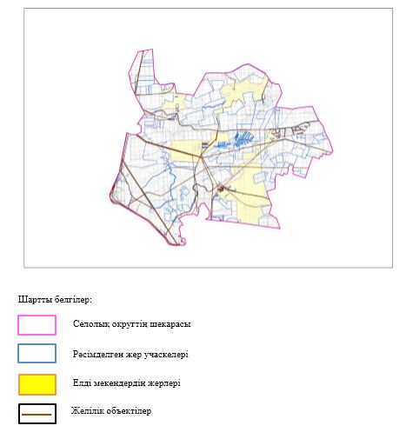

*
Қызылсу ауылдық округінде жайылымдарды
басқару және оларды пайдалану жөніндегі
2023-2024 жылдарға арналған жоспарға
2 қосымша
Жайылым айналымдарының қолайлы схемалары

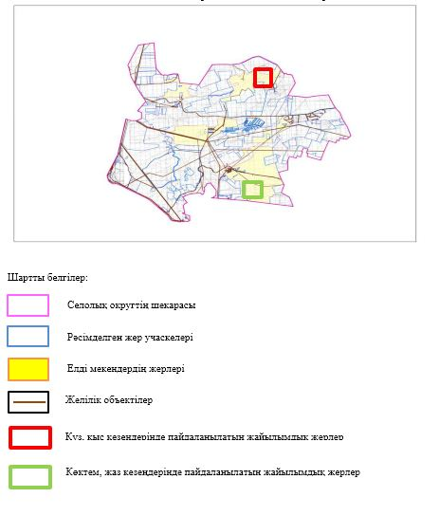

Қызылсу ауылдық округінде жайылымдарды
басқару және оларды пайдалану жөніндегі
2023-2024 жылдарға арналған жоспарға
3 қосымша
Жайылымдардың, оның ішінде маусымдық жайылымдық инфрақұрылым объектілерің сыртқы және ішкі шекаралары мен алаңдары белгіленген картасы

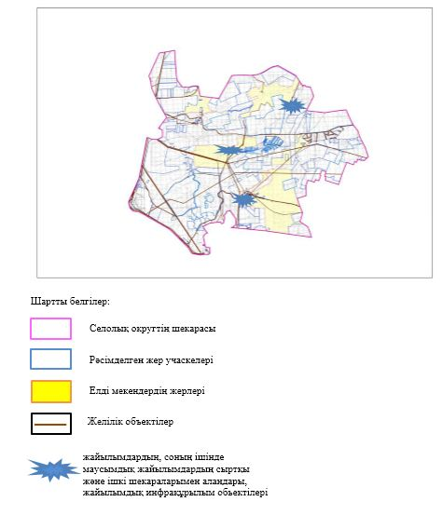

Қызылсу ауылдық округінде жайылымдарды
басқару және оларды пайдалану жөніндегі
2023-2024 жылдарға арналған жоспарға
4 қосымша
Жайылым пайдаланушылардың су тұтыну нормасына сәйкес жасалған су көздеріне (көлдерге, өзендерге, тоғандарға, апандарға, суару немесе суландыру арналарына, құбырлы немесе шахта құдықтарына) қол жеткізу схемасы

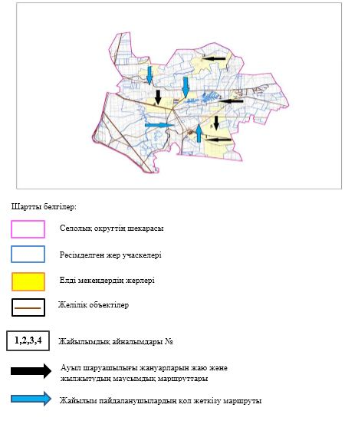

Қызылсу ауылдық округінде жайылымдарды
басқару және оларды пайдалану жөніндегі
2023-2024 жылдарға арналған жоспарға
5 қосымша
Жайылымдары жоқ жеке және (немесе) заңды тұлғалардың ауыл шаруашылығы жануарларының мал басын орналастыру үшін жайылымдарды қайта бөлу және оны берілетін жайылымдарға ауыстыру схемасы

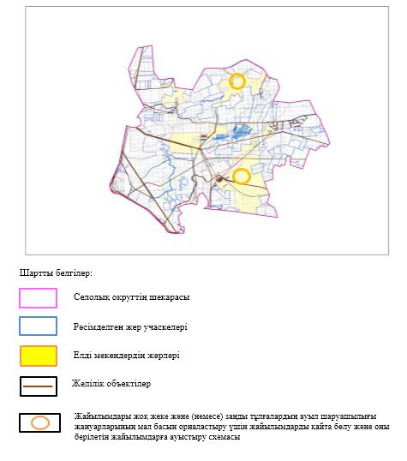

Қызылсу ауылдық округінде жайылымдарды
басқару және оларды пайдалану жөніндегі
2023-2024 жылдарға арналған жоспарға
6 қосымша
Ауылда, ауылдық округ маңында орналасқан жайылымдармен қамтамасыз етілмеген жеке және (немесе) заңды тұлғалардың ауыл шаруашылығы жануарларының мал басын шалғайдағы жайылымдарға орналастыру схемасы

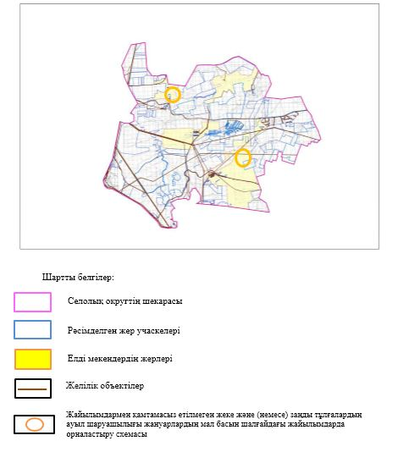

Қызылсу ауылдық округінде жайылымдарды
басқару және оларды пайдалану жөніндегі
2023-2024 жылдарға арналған жоспарға
7 қосымша
Ауыл шаруашылығы жануарларын жаюдың және айдаудың маусымдық маршруттарын белгілейтін жайылымдарды пайдалану жөніндегі күнтізбелік графигі
№ | Ауылдық округ атауы | 2023 жылғы қоршаулар саны |  |  |  | 2024 жылғы қоршаулар саны
 |  | 1 | 2 | 3 | 4 | 1 | 2 | 3 | 4
1 | Қызылсу | КЖМ | ЖМ | ДҚ | ЖКМ | КЖМ | ЖМ | ЖКМ | ДҚ
Ескерту: аббревиатуралардың толық жазылуы:
КЖМ –көктемгі-жазғы маусым;
ЖКМ – жазғы-күзгі маусым;
ЖМ – жазғы маусым;
ДҚ – демалушы қоршау
Хромтау аудандық мәслихатының 2023 жылғы мамырдағы № 36 шешіміне 11 қосымша
Никельтау ауылы бойынша жайылымдарды басқару және оларды пайдалану жөніндегі 2023-2024 жылдарға арналған жоспар
Осы Никельтау ауылы жайылымдарды басқару және оларды пайдалану жөніндегі 2023-2024 жылдарға арналған жоспар (бұдан әрі - жоспар) Қазақстан Республикасының қаңтардағы "Қазақстан Республикасындағы жергілікті мемлекеттік басқару және өзін-өзі басқару туралы", "Жайылымдар туралы" Заңдарына, Қазақстан Республикасы Премьер-Министрінің Орынбасары-Қазақстан Республикасының Ауылшаруашылығы министрінің 2017 жылдың 24 сәуірдегі №173 "Жайылымдарды ұтымды пайдалану қағидаларын бекіту туралы" бұйрығына (нормативті құқықтық актілерді мемлекеттік тіркеу Тізілімінде №15090 болып тіркелген), Қазақстан Республикасының Ауыл шаруашылығы министрінің 2015 жылдың 14 сәуірдегі №3-3/332 "Жайылымдардың жалпы алаңына жүктеменің рұқсат етілген шекті нормасын бекіту туралы" бұйрығына (нормативтік құқықтық актілерді мемлекеттік тіркеу тізілімінде №11064 болып тіркелген) сәйкес әзірленді.
Жоспар жайылымдарды ұтымды пайдалану, жемшөпке қажеттілікті тұрақты қамтамасыз ету және жайылымдардың тозуы процестерін болғызбау мақсатында қабылданады және ауыл шаруашылығы жануарларын жаю дәстурі ескертіледі.
Жоспар құрамында:
1) құқық белгілейтін құжаттар негізінде жер санаттары, жер учаскелерінің меншік иелері және жер пайдаланушылар бөлінісінде Никельтау ауылы аумағында жайылымдардың орналасу схемасы (картасы) (1 қосымша);
2) жайылым айналымдарының қолайлы схемалары (2-қосымша);
3) жайылымдардың, оның ішінде маусымдық жайылымдардың сыртқы және ішкі шекаралары мен алаңдары, жайылымдық инфрақұрылым объектілері белгіленген картасы (3-қосымша);
4) жайылым пайдаланушылардың су тұтыну нормасына сәйкес жасалған су көздеріне (көлдерге, өзендерге, тоғандарға, апандарға, суару немесе суландыру арналарына, құбырлы немесе шахта құдықтарына) қол жеткізу схемасы (4 қосымша);
5) жайылымдары жоқ жеке және (немесе) заңды тұлғалардың ауыл шаруашылығы жануарларының мал басын орналастыру үшін жайылымдарды қайта бөлу және оны берілетін жайылымдарға ауыстыру схемасы (5 қосымша);
6) ауыл, ауылдық округ маңында орналасқан жайылымдармен қамтамасыз етілмеген жеке және (немесе) заңды тұлғалардың ауыл шаруашылығы жануарларының мал басын шалғайдағы жайылымдарда орналастыру схемасы (6 қосымша);
7) ауыл шаруашылығы жануарларын жаюдың және айдаудың маусымдық маршруттарын белгілейтін жайылымдарды пайдалану жөніндегі күнтізбелік графигі (7 қосымша).
Жоспар жайылымдарды геоботаникалық зерттеп-қараудың жай-күйі туралы мәліметтер, ветеринариялық-санитариялық объектілер туралы мәліметтер, иелерін-жайылым пайдаланушыларды, жеке және (немесе) заңды тұлғаларды көрсете отырып, ауыл шаруашылығы жануарлары мал басының саны туралы деректер, ауыл шаруашылығы жануарларының түрлері мен жыныстық жас топтары бойынша қалыптастырылған үйірлердің, отарлардың, табындардың саны туралы деректер, шалғайдағы жайылымдарда жаю үшін ауыл шаруашылығы жануарларының мал басын қалыптастыру туралы мәліметтер, екпе және аридтік жайылымдарда ауыл шаруашылығы жануарларын жаю ерекшеліктері, малды айдап өтуге арналған сервитуттар туралы мәліметтер, мемлекеттік органдар, жеке және (немесе) заңды тұлғалар берген өзге де деректер ескеріле отырып қабылданды.
Әкімшілік-аумақтық бөлініс бойынша Никельтау ауылы аумағында 1 ауылдық елді мекен бар.
Никельтау ауылы жалпы көлемі 3 560 гектар, оның ішінде жайылым жерлері 3 060 гектар.
Жер санаттары бойынша:
ауыл шаруашылығы мақсатындағы жерлер – 3 060 гектар.
Табиғи жағдайлар бойынша Никельтау ауылы аумағы агроклиматтық көрсеткіш бойынша құрғақ далалық зонаға жатады, қатал ұзақ қыста, қысқа қалыпты ыстық жазда, қыстың және жаз температураларының күрт қарама-қайшылықтарымен, жылдық жауын-шашынның аз мөлшерімен, құрғақшылықпен сипатталады.
Топырағы қызыл қоңыр, ашық қызыл қоңыр, аз гумусты.
2023 жылдың 1 қаңтарына Никельтау ауылы (халықтың жеке ауласы) ірі қара 175 бас, оның ішінде аналық мал басы 90 бас, 270 бас ұсақ мал, 82 бас жылқы бар.
Никельтау ауылы шаруа қожалықтары тіркелмеген.
Никельтау ауылы бойынша ауыл шаруашылығы малдарын қамтамасыз ету үшін барлығы 3 060 гектар жайылымдық жерлер бар. Никельтау ауылы мал айдауға арналған сервитуттар орнатылмаған.
Жоғарыда баяндалғанның негізінде, Қазақстан Республикасының "Жайылымдар туралы"Заңының 15 бабына сәйкес жергілікті халықтың мұқтаждығы үшін (Никельтау ауылды) ауыл шаруашылығы жануарларының аналық (сауын) мал басын ұстау бойынша елді мекеннің 900 гектар бар жайылымдық алқаптарында, жүктеме нормасы 10 гектар/бас болғанда қажеттілік туындамайды.
Жүктеме нормасы ірі қара мал басына 10 гектар/бас, ұсақ мал – 2 гектар/бас, жылқы –12 гектар/бас болғанда жергілікті халықтың басқа ауыл шаруашылығы малдарын жаю бойынша жайылымдық жерлердің 214 гектар көлемінде қажеттілік бар.
Қажеттілік:
Ірі қара мал үшін-175 бас * 10 гектар/бас = 1750 гектар;
ұсақ мал үшін-270 бас * 2 гектар/бас = 540 гектар;
жылқы үшін-82 бас * 12 гектар/бас = 984 гектар.
1750 +540 +984 = 3274 гектар.
Никельтау ауылы аумағында жайылымдарды
басқару және оларды пайдалану жөніндегі
2023-2024 жылдарға арналған жоспарға
1 қосымша
Құқық белгілейтін құжаттар негізінде жер санаттары, жер учаскелерінің меншік иелері және жер пайдаланушылар бөлінісінде Никельтау ауылы аумағында жайылымдардың орналасу схемасы (картасы)

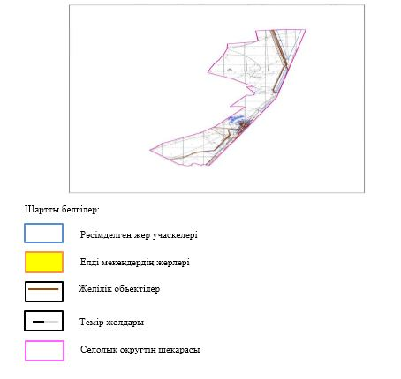

Никельтау ауылы бойынша жайылымдарды
басқару және оларды пайдалану жөніндегі
2023-2024 жылдарға арналған жоспарға
2 қосымша
Жайылым айналымдарының қолайлы схемалары

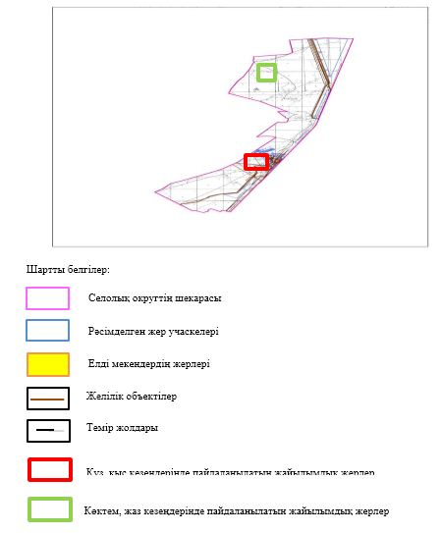

Никельтау ауылы бойынша жайылымдарды
басқару және оларды пайдалану жөніндегі
2023-2024 жылдарға арналған жоспарға
3 қосымша
Жайылымдардың, оның ішінде маусымдық жайылымдық инфрақұрылым объектілерің сыртқы және ішкі шекаралары мен алаңдары белгіленген картасы

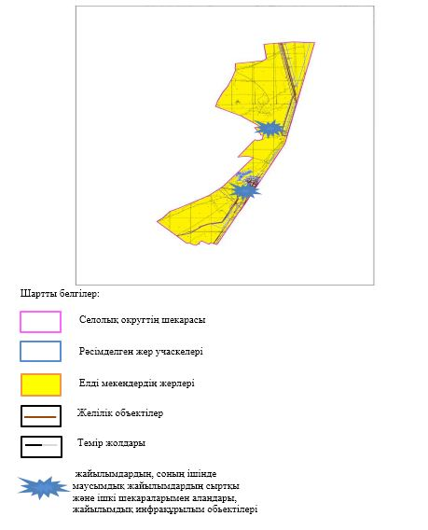

Никельтау ауылы бойынша жайылымдарды
басқару және оларды пайдалану жөніндегі
2023-2024 жылдарға арналған жоспарға
4 қосымша
Жайылым пайдаланушылардың су тұтыну нормасына сәйкес жасалған су көздеріне (көлдерге, өзендерге, тоғандарға, апандарға, суару немесе суландыру арналарына, құбырлы немесе шахта құдықтарына) қол жеткізу схемасы

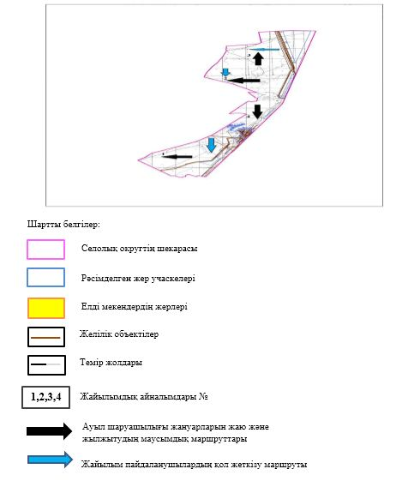

Никельтау ауылы бойынша жайылымдарды
басқару және оларды пайдалану жөніндегі
2023-2024 жылдарға арналған жоспарға
5 қосымша
Жайылымдары жоқ жеке және (немесе) заңды тұлғалардың ауыл шаруашылығы жануарларының мал басын орналастыру үшін жайылымдарды қайта бөлу және оны берілетін жайылымдарға ауыстыру схемасы

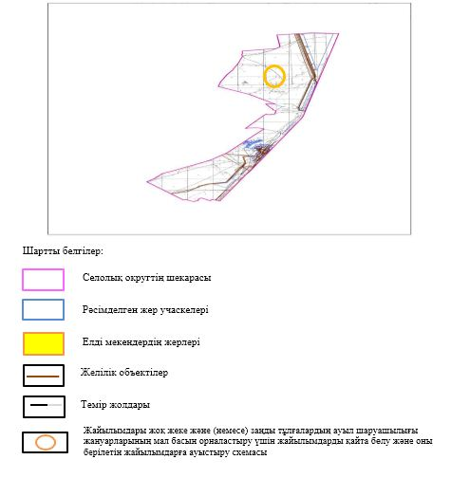

Никельтау ауылы бойынша жайылымдарды
басқару және оларды пайдалану жөніндегі
2023-2024 жылдарға арналған жоспарға
6 қосымша
Ауылда, ауылдық округ маңында орналасқан жайылымдармен қамтамасыз етілмеген жеке және (немесе) заңды тұлғалардың ауыл шаруашылығы жануарларының мал басын шалғайдағы жайылымдарға орналастыру схемасы

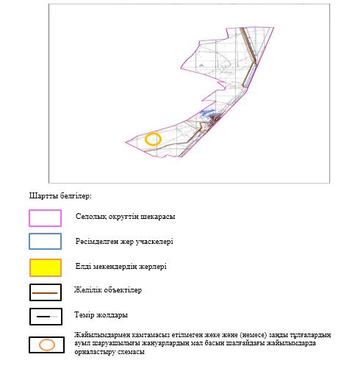

Никельтау ауылы бойынша жайылымдарды
басқару және оларды пайдалану жөніндегі
2023-2024 жылдарға арналған жоспарға
7 қосымша
Ауыл шаруашылығы жануарларын жаюдың және айдаудың маусымдық маршруттарын белгілейтін жайылымдарды пайдалану жөніндегі күнтізбелік графигі
№ | Ауылдық округ атауы | 2023 жылғы қоршаулар саны |  |  |  | 2024 жылғы қоршаулар саны
 |  | 1 | 2 | 3 | 4 | 1 | 2 | 3 | 4
1 | Никельтау ауылы | КЖМ | ЖМ | ДҚ | ЖКМ | КЖМ | ЖМ | ЖКМ | ДҚ
Ескерту: аббревиатуралардың толық жазылуы:
КЖМ –көктемгі-жазғы маусым;
ЖКМ – жазғы-күзгі маусым;
ЖМ – жазғы маусым;
ДҚ – демалушы қоршау
Хромтау аудандық мәслихатының 2023 жылғы мамырдағы № 36 шешіміне 12 қосымша
Табантал ауылдық округінде жайылымдарды басқару және оларды пайдалану жөніндегі 2023-2024 жылдарға арналған жоспар
Осы Табантал ауылдық округінде жайылымдарды басқару және оларды пайдалану жөніндегі 2023-2024 жылдарға арналған жоспар (бұдан әрі - жоспар) Қазақстан Республикасының "Қазақстан Республикасындағы жергілікті мемлекеттік басқару және өзін-өзі басқару туралы", "Жайылымдар туралы" Заңдарына, Қазақстан Республикасы Премьер-Министрінің Орынбасары-Қазақстан Республикасының Ауылшаруашылығы министрінің 2017 жылдың 24 сәуірдегі №173 "Жайылымдарды ұтымды пайдалану қағидаларын бекіту туралы" бұйрығына (нормативті құқықтық актілерді мемлекеттік тіркеу Тізілімінде №15090 болып тіркелген), Қазақстан Республикасының Ауыл шаруашылығы министрінің 2015 жылдың 14 сәуірдегі №3-3/332 "Жайылымдардың жалпы алаңына жүктеменің рұқсат етілген шекті нормасын бекіту туралы" бұйрығына (нормативтік құқықтық актілерді мемлекеттік тіркеу тізілімінде №11064 болып тіркелген) сәйкес әзірленді.
Жоспар жайылымдарды ұтымды пайдалану, жемшөпке қажеттілікті тұрақты қамтамасыз ету және жайылымдардың тозуы процестерін болғызбау мақсатында қабылданады және ауыл шаруашылығы жануарларын жаю дәстурі ескертіледі.
Жоспар құрамында:
1) құқық белгілейтін құжаттар негізінде жер санаттары, жер учаскелерінің меншік иелері және жер пайдаланушылар бөлінісінде Табантал ауылдық округ аумағында жайылымдардың орналасу схемасы (картасы) (1 қосымша);
2) жайылым айналымдарының қолайлы схемалары (2-қосымша);
3) жайылымдардың, оның ішінде маусымдық жайылымдардың сыртқы және ішкі шекаралары мен алаңдары, жайылымдық инфрақұрылым объектілері белгіленген картасы (3-қосымша);
4) жайылым пайдаланушылардың су тұтыну нормасына сәйкес жасалған су көздеріне (көлдерге, өзендерге, тоғандарға, апандарға, суару немесе суландыру арналарына, құбырлы немесе шахта құдықтарына) қол жеткізу схемасы (4 қосымша);
5) жайылымдары жоқ жеке және (немесе) заңды тұлғалардың ауыл шаруашылығы жануарларының мал басын орналастыру үшін жайылымдарды қайта бөлу және оны берілетін жайылымдарға ауыстыру схемасы (5 қосымша);
6) ауыл, ауылдық округ маңында орналасқан жайылымдармен қамтамасыз етілмеген жеке және (немесе) заңды тұлғалардың ауыл шаруашылығы жануарларының мал басын шалғайдағы жайылымдарда орналастыру схемасы (6 қосымша);
7) ауыл шаруашылығы жануарларын жаюдың және айдаудың маусымдық маршруттарын белгілейтін жайылымдарды пайдалану жөніндегі күнтізбелік графигі (7 қосымша).
Жоспар жайылымдарды геоботаникалық зерттеп-қараудың жай-күйі туралы мәліметтер, ветеринариялық-санитариялық объектілер туралы мәліметтер, иелерін-жайылым пайдаланушыларды, жеке және (немесе) заңды тұлғаларды көрсете отырып, ауыл шаруашылығы жануарлары мал басының саны туралы деректер, ауыл шаруашылығы жануарларының түрлері мен жыныстық жас топтары бойынша қалыптастырылған үйірлердің, отарлардың, табындардың саны туралы деректер, шалғайдағы жайылымдарда жаю үшін ауыл шаруашылығы жануарларының мал басын қалыптастыру туралы мәліметтер, екпе және аридтік жайылымдарда ауыл шаруашылығы жануарларын жаю ерекшеліктері, малды айдап өтуге арналған сервитуттар туралы мәліметтер, мемлекеттік органдар, жеке және (немесе) заңды тұлғалар берген өзге де деректер ескеріле отырып қабылданды.
Әкімшілік-аумақтық бөлініс бойынша Табантал ауылдық округінде 3 ауылдық елді мекен бар.
Табантал ауылдық округ жалпы көлемі 79 830 гектар, оның ішінде жайылым жерлері – 52747 га.
Жер санаттары бойынша:
ауыл шаруашылығы мақсатындағы жерлер – 68459 гектар;
елді мекендердің жері – 11371 гектар;
Табиғи жағдайлар бойынша Табантал ауылдық округінің аумағы агроклиматтық көрсеткіш бойынша құрғақ далалық зонаға жатады, қатал ұзақ қыста, қысқа қалыпты ыстық жазда, қыстың және жаз температураларының күрт қарама-қайшылықтарымен, жылдық жауын-шашынның аз мөлшерімен, құрғақшылықпен сипатталады.
Топырағы ашық қызыл қоңыр, аз гумусты.
2023 жылдың 1 қаңтарына Табантал ауылдық округінде (халықтың жеке ауласы) ірі қара 987 бас, оның ішінде аналық мал басы 415 бас, 871 бас ұсақ мал, 110 бас жылқы бар. Оның ішінде:
Табантал ауылында: ірі қара мал 837 бас, оның ішінде аналық мал 339 бас, ұсақ мал 544 бас, жылқы 49 бас.
Жайылым көлемі 9634 гектар.
Көптоғай ауылында:
ірі қара мал 132 бас, оның ішінде аналық мал 64 бас, ұсақ мал 287 бас, жылқы 2 бас.
Жайылым көлемі 853 гектар.
Жайлаусай ауылында:
ірі қара мал 18 бас, оның ішінде аналық мал 11 бас, ұсақ мал 40 бас, жылқы 59 бас.
Жайылым көлемі 884 гектар.
Табантал ауылдық округінің шаруа қожалықтарындағы мал басы: ірі қара 1414 бас, ұсақ қара 2125 бас, 1390 бас жылқы.
Шаруа қожалықтарының жайылым 34 986 гектарды құрайды.
Табантал ауылдық округі бойынша ауыл шаруашылығы малдарын қамтамасыз ету үшін барлығы 52 747 гектар жайылымдық жерлер бар. Елді мекен шегінде 8922 гектар жайылым бар.
Табантал ауылдық округінде мал айдауға арналған сервитуттар орнатылмаған.
Жоғарыда баяндалғанның негізінде, Қазақстан Республикасының "Жайылымдар туралы"Заңының 15 бабына сәйкес жергілікті халықтың мұқтаждығы үшін (Табантал ауылы, Көптоғай ауылы, Жайлаусай ауылы, Бақай ауылы) ауылшаруашылығы жануарларының аналық (сауын) мал басын ұстау бойынша елді мекеннің 3680 гектар бар жайылымдық алқаптарында, жүктеме нормасы 10 гектар/бас болғанда қажеттілік туындамайды.
Жүктеме нормасы ірі қара мал басына 10 гектар/бас, ұсақ мал – 2 гектар/бас, жылқы –12 гектар/бас болғанда жергілікті халықтың басқа ауыл шаруашылығы малдарын жаю бойынша жайылымдық жерлердің 3 720 гектар көлемінде қажеттілік бар.
Қажеттілік:
ірі қара мал үшін-987 бас * 10 га/бас= 9870 га;
ұсақ мал үшін-871 бас * 2 га/бас= 1742 га;
жылқы үшін-110 бас * 12 га/бас= 1320 га.
9870 +1742 +1320 = 12 932 га.
Табантал ауылдық округінде жайылымдарды
басқару және оларды пайдалану жөніндегі
2023-2024 жылдарға арналған жоспарға
1 қосымша
Құқық белгілейтін құжаттар негізінде жер санаттары, жер учаскелерінің меншік иелері және жер пайдаланушылар бөлінісінде Табантал ауылдық округінің аумағында жайылымдардың орналасу схемасы (картасы)

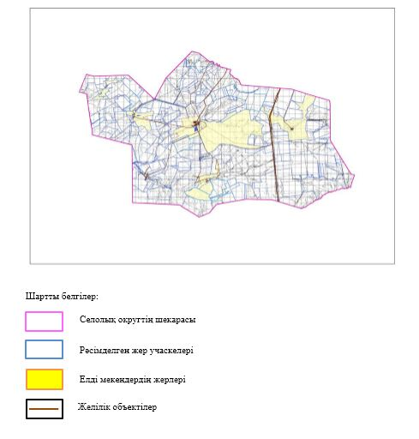

Табантал ауылдық округінде жайылымдарды
басқару және оларды пайдалану жөніндегі
2023-2024 жылдарға арналған жоспарға
2 қосымша
Жайылым айналымдарының қолайлы схемалары

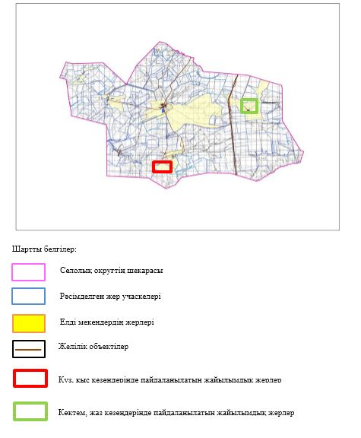

Табантал ауылдық округінде жайылымдарды
басқару және оларды пайдалану жөніндегі
2023-2024 жылдарға арналған жоспарға
3 қосымша
Жайылымдардың, оның ішінде маусымдық жайылымдық инфрақұрылым объектілерің сыртқы және ішкі шекаралары мен алаңдары белгіленген картасы

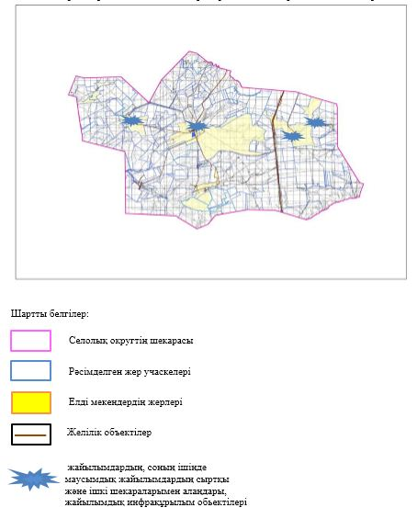

Табантал ауылдық округінде жайылымдарды
басқару және оларды пайдалану жөніндегі
2023-2024 жылдарға арналған жоспарға
4 қосымша
Жайылым пайдаланушылардың су тұтыну нормасына сәйкес жасалған су көздеріне (көлдерге, өзендерге, тоғандарға, апандарға, суару немесе суландыру арналарына, құбырлы немесе шахта құдықтарына) қол жеткізу схемасы

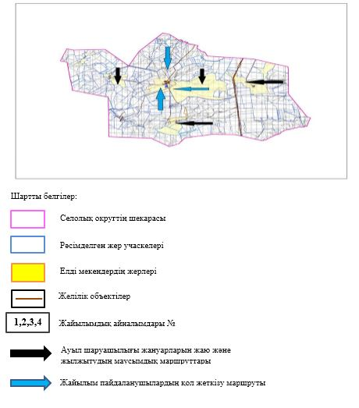

Табантал ауылдық округінде жайылымдарды
басқару және оларды пайдалану жөніндегі
2023-2024 жылдарға арналған жоспарға
5 қосымша
Жайылымдары жоқ жеке және (немесе) заңды тұлғалардың ауыл шаруашылығы жануарларының мал басын орналастыру үшін жайылымдарды қайта бөлу және оны берілетін жайылымдарға ауыстыру схемасы

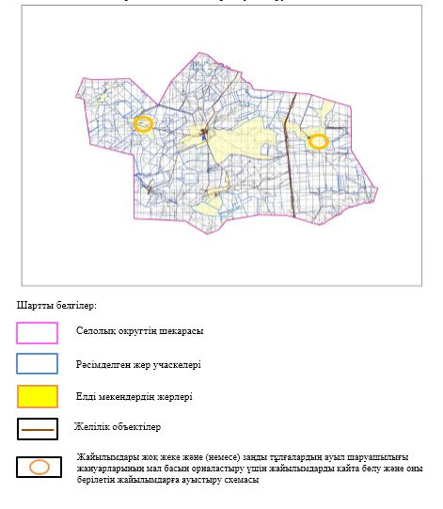

Табантал ауылдық округінде жайылымдарды
басқару және оларды пайдалану жөніндегі
2023-2024 жылдарға арналған жоспарға
6 қосымша
Ауылда, ауылдық округ маңында орналасқан жайылымдармен қамтамасыз етілмеген жеке және (немесе) заңды тұлғалардың ауыл шаруашылығы жануарларының мал басын шалғайдағы жайылымдарға орналастыру схемасы

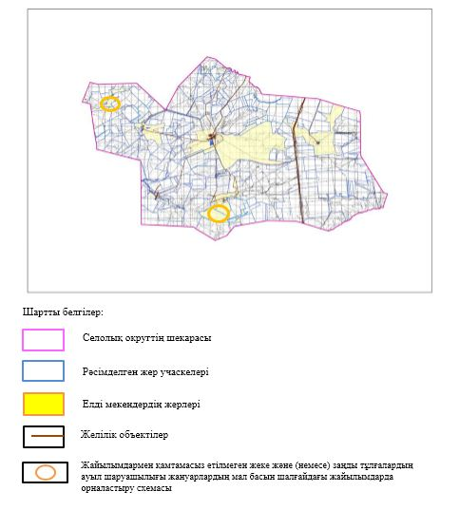

Табантал ауылдық округінде жайылымдарды
басқару және оларды пайдалану жөніндегі
2023-2024 жылдарға арналған жоспарға
7 қосымша
Ауыл шаруашылығы жануарларын жаюдың және айдаудың маусымдық маршруттарын белгілейтін жайылымдарды пайдалану жөніндегі күнтізбелік графигі
№ | Ауылдық округ атауы | 2023 жылғы қоршаулар саны |  |  |  | 2024 жылғы қоршаулар саны
 |  | 1 | 2 | 3 | 4 | 1 | 2 | 3 | 4
1 | Табантал | КЖМ | ЖМ | ДҚ | ЖКМ | КЖМ | ЖМ | ЖКМ | ДҚ
Ескерту: аббревиатуралардың толық жазылуы:
КЖМ –көктемгі-жазғы маусым;
ЖКМ – жазғы-күзгі маусым;
ЖМ – жазғы маусым;
ДҚ – демалушы қоршау
Хромтау аудандық мәслихатының 2023 жылғы мамырдағы № 36 шешіміне 13 қосымша
Тасөткел ауылдық округі бойынша жайылымдарды басқару және оларды пайдалану жөніндегі 2023-2024 жылдарға арналған жоспар
Осы Тасөткел ауылдық округі жайылымдарды басқару және оларды пайдалану жөніндегі 2023-2024 жылдарға арналған жоспар (бұдан әрі - жоспар) Қазақстан Республикасының "Қазақстан Республикасындағы жергілікті мемлекеттік басқару және өзін-өзі басқару туралы", "Жайылымдар туралы" Заңдарына, Қазақстан Республикасы Премьер-Министрінің Орынбасары-Қазақстан Республикасының Ауылшаруашылығы министрінің 2017 жылдың 24 сәуірдегі №173 "Жайылымдарды ұтымды пайдалану қағидаларын бекіту туралы" бұйрығына (нормативті құқықтық актілерді мемлекеттік тіркеу Тізілімінде №15090 болып тіркелген), Қазақстан Республикасының Ауыл шаруашылығы министрінің 2015 жылдың 14 сәуірдегі №3-3/332 "Жайылымдардың жалпы алаңына жүктеменің рұқсат етілген шекті нормасын бекіту туралы" бұйрығына (нормативтік құқықтық актілерді мемлекеттік тіркеу тізілімінде №11064 болып тіркелген) сәйкес әзірленді.
Жоспар жайылымдарды ұтымды пайдалану, жемшөпке қажеттілікті тұрақты қамтамасыз ету және жайылымдардың тозуы процестерін болғызбау мақсатында қабылданады және ауыл шаруашылығы жануарларын жаю дәстурі ескертіледі.
Жоспар құрамында:
1) құқық белгілейтін құжаттар негізінде жер санаттары, жер учаскелерінің меншік иелері және жер пайдаланушылар бөлінісінде Тасөткел ауылдық округ аумағында жайылымдардың орналасу схемасы (картасы) (1 қосымша);
2) жайылым айналымдарының қолайлы схемалары (2-қосымша);
3) жайылымдардың, оның ішінде маусымдық жайылымдардың сыртқы және ішкі шекаралары мен алаңдары, жайылымдық инфрақұрылым объектілері белгіленген картасы (3-қосымша);
4) жайылым пайдаланушылардың су тұтыну нормасына сәйкес жасалған су көздеріне (көлдерге, өзендерге, тоғандарға, апандарға, суару немесе суландыру арналарына, құбырлы немесе шахта құдықтарына) қол жеткізу схемасы (4 қосымша);
5) жайылымдары жоқ жеке және (немесе) заңды тұлғалардың ауыл шаруашылығы жануарларының мал басын орналастыру үшін жайылымдарды қайта бөлу және оны берілетін жайылымдарға ауыстыру схемасы (5 қосымша);
6) ауыл, ауылдық округ маңында орналасқан жайылымдармен қамтамасыз етілмеген жеке және (немесе) заңды тұлғалардың ауыл шаруашылығы жануарларының мал басын шалғайдағы жайылымдарда орналастыру схемасы (6 қосымша);
7) ауыл шаруашылығы жануарларын жаюдың және айдаудың маусымдық маршруттарын белгілейтін жайылымдарды пайдалану жөніндегі күнтізбелік графигі (7 қосымша).
Жоспар жайылымдарды геоботаникалық зерттеп-қараудың жай-күйі туралы мәліметтер, ветеринариялық-санитариялық объектілер туралы мәліметтер, иелерін-жайылым пайдаланушыларды, жеке және (немесе) заңды тұлғаларды көрсете отырып, ауыл шаруашылығы жануарлары мал басының саны туралы деректер, ауыл шаруашылығы жануарларының түрлері мен жыныстық жас топтары бойынша қалыптастырылған үйірлердің, отарлардың, табындардың саны туралы деректер, шалғайдағы жайылымдарда жаю үшін ауыл шаруашылығы жануарларының мал басын қалыптастыру туралы мәліметтер, екпе және аридтік жайылымдарда ауыл шаруашылығы жануарларын жаю ерекшеліктері, малды айдап өтуге арналған сервитуттар туралы мәліметтер, мемлекеттік органдар, жеке және (немесе) заңды тұлғалар берген өзге де деректер ескеріле отырып қабылданды.
Әкімшілік-аумақтық бөлініс бойынша Тасөткел ауылдық округінде 3 ауылдық елді мекен бар.
Тасөткел ауылдық округ жалпы көлемі 145 938 гектар, оның ішінде жайылым жерлері – 125 629 гектар.
Жер санаттары бойынша:
ауыл шаруашылығы мақсатындағы жерлер – 125 629 гектар;
елді мекендердің жері – 20 309 гектар;
Табиғи жағдайлар бойынша Тасөткел ауылдық округінің аумағы агроклиматтық көрсеткіш бойынша құрғақ далалық зонаға жатады, қатал ұзақ қыста, қысқа қалыпты ыстық жазда, қыстың және жаз температураларының күрт қарама-қайшылықтарымен, жылдық жауын-шашынның аз мөлшерімен, құрғақшылықпен сипатталады.
Топырағы ашық қызыл қоңыр, аз гумусты.
2023 жылдың 1 қаңтарына Тасөткел ауылдық округінде (халықтың жеке ауласы) ірі қара 798 бас, оның ішінде аналық мал басы 434 бас, 2057 бас ұсақ мал, 176 бас жылқы бар. Оның ішінде:
Тасөткел ауылында:
ірі қара мал 451 бас, оның ішінде аналық мал 240 бас, ұсақ мал 981 бас, жылқы 84 бас.
Жайылым көлемі 14 201 гектар.
Ақбұлақ ауылында:
ірі қара мал 231 бас, оның ішінде аналық мал 129 бас, ұсақ мал 624 бас, жылқы 63 бас.
Жайылым көлемі 3 503 гектар.
Ақтасты ауылында:
ірі қара мал 116 бас, оның ішінде аналық мал 65 бас, ұсақ мал 452 бас, жылқы 29 бас.
Жайылым көлемі 2 605 гектар.
Тасөткел ауылдық округінің шаруа қожалықтарындағы мал басы: ірі қара 736 бас, ұсақ қара 1 873 бас, 549 бас жылқы.
Шаруа қожалықтарының жайылым алаңы 52 078 гектарды құрайды.
Тасөткел ауылдық округі бойынша ауыл шаруашылығы малдарын қамтамасыз ету үшін барлығы 125 629 гектар жайылымдық жерлер бар. Елді мекен шегінде 20 309 гектар жайылым бар.
Тасөткел ауылдық округінде мал айдауға арналған сервитуттар орнатылмаған.
Жоғарыда баяндалғанның негізінде, Қазақстан Республикасының "Жайылымдар туралы"Заңының 15 бабына сәйкес жергілікті халықтың мұқтаждығы үшін (Тасөткел ауылы, Ақбұлақ ауылы, Ақтасты ауылы) ауылшаруашылығы жануарларының аналық (сауын) мал басын ұстау бойынша елді мекеннің 4340 гектар бар жайылымдық алқаптарында, жүктеме нормасы 10 гектар/бас болғанда қажеттілік туындамайды.
Жүктеме нормасы ірі қара мал басына 10 гектар/бас, ұсақ мал басына – 2 гектар/бас, жылқы – 12 гектар/бас болғанда жергілікті халықтың басқа ауылшаруашылығы малдарын жаю бойынша жайылымдық жерлердің қажеттілігі туындамайды.
Қажеттілік:
ірі қара мал үшін-798 бас * 10 гектар/бас= 7980 гектар;
ұсақ мал үшін-2057 бас * 2 гектар/бас= 4114 гектар;
жылқы үшін-176 бас * 12 гектар/бас= 2112 гектар.
7980+4114 +2112 = 14 206 гектар.
Тасөткел ауылдық округінде жайылымдарды
басқару және оларды пайдалану жөніндегі
2023-2024 жылдарға арналған жоспарға
1 қосымша
Құқық белгілейтін құжаттар негізінде жер санаттары, жер учаскелерінің меншік иелері және жер пайдаланушылар бөлінісінде Тасөткел ауылдық округінің аумағында жайылымдардың орналасу схемасы (картасы)

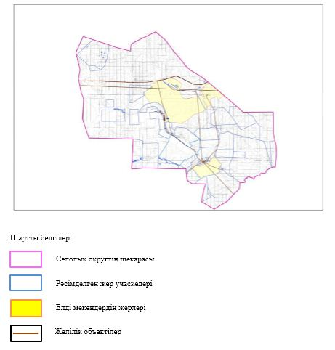

Тасөткел ауылдық округінде жайылымдарды
басқару және оларды пайдалану жөніндегі
2023-2024 жылдарға арналған жоспарға
2 қосымша
Жайылым айналымдарының қолайлы схемалары

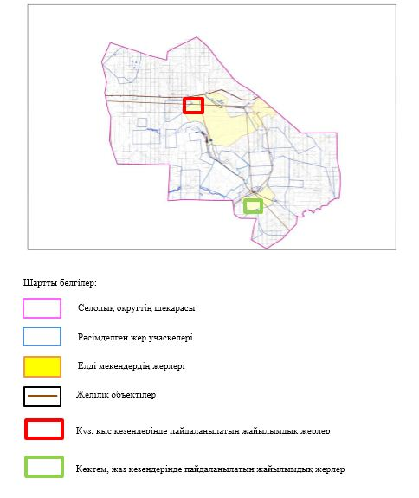

Тасөткел ауылдық округінде жайылымдарды
басқару және оларды пайдалану жөніндегі
2023-2024 жылдарға арналған жоспарға
3 қосымша
Жайылымдардың, оның ішінде маусымдық жайылымдық инфрақұрылым объектілерің сыртқы және ішкі шекаралары мен алаңдары белгіленген картасы

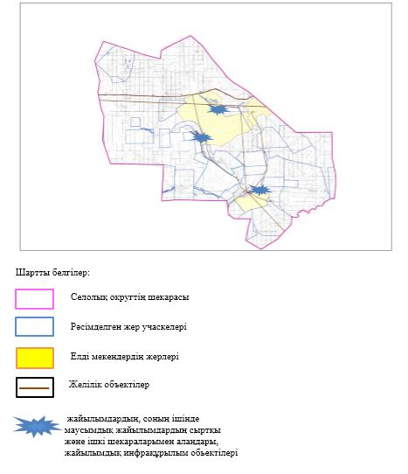

Тасөткел ауылдық округінде жайылымдарды
басқару және оларды пайдалану жөніндегі
2023-2024 жылдарға арналған жоспарға
4 қосымша
Жайылым пайдаланушылардың су тұтыну нормасына сәйкес жасалған су көздеріне (көлдерге, өзендерге, тоғандарға, апандарға, суару немесе суландыру арналарына, құбырлы немесе шахта құдықтарына) қол жеткізу схемасы

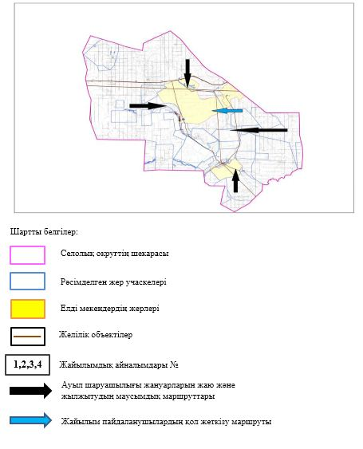

Тасөткел ауылдық округінде жайылымдарды
басқару және оларды пайдалану жөніндегі
2023-2024 жылдарға арналған жоспарға
5 қосымша
Жайылымдары жоқ жеке және (немесе) заңды тұлғалардың ауыл шаруашылығы жануарларының мал басын орналастыру үшін жайылымдарды қайта бөлу және оны берілетін жайылымдарға ауыстыру схемасы

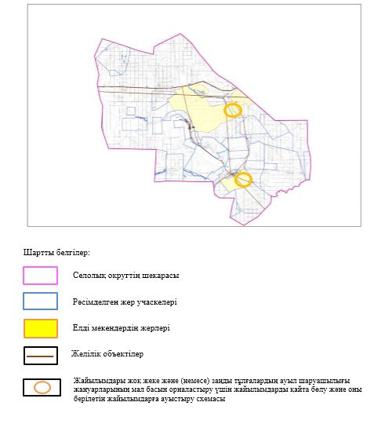

Тасөткел ауылдық округінде жайылымдарды
басқару және оларды пайдалану жөніндегі
2023-2024 жылдарға арналған жоспарға
6 қосымша
Ауылда, ауылдық округ маңында орналасқан жайылымдармен қамтамасыз етілмеген жеке және (немесе) заңды тұлғалардың ауыл шаруашылығы жануарларының мал басын шалғайдағы жайылымдарға орналастыру схемасы

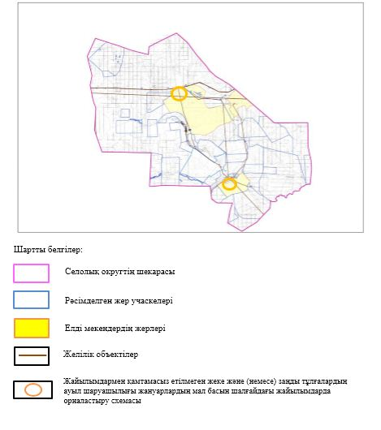

Тасөткел ауылдық округінде жайылымдарды
басқару және оларды пайдалану жөніндегі
2023-2024 жылдарға арналған жоспарға
7 қосымша
Ауыл шаруашылығы жануарларын жаюдың және айдаудың маусымдық маршруттарын белгілейтін жайылымдарды пайдалану жөніндегі күнтізбелік графигі
№ | Ауылдық округ атауы | 2023 жылғы қоршаулар саны |  |  |  | 2024 жылғы қоршаулар саны
 |  | 1 | 2 | 3 | 4 | 1 | 2 | 3 | 4
1 | Тасөткел | КЖМ | ЖМ | ДҚ | ЖКМ | КЖМ | ЖМ | ЖКМ | ДҚ
Ескерту: аббревиатуралардың толық жазылуы:
КЖМ –көктемгі-жазғы маусым;
ЖКМ – жазғы-күзгі маусым;
ЖМ – жазғы маусым;
ДҚ – демалушы қоршау
Хромтау аудандық мәслихатының 2023 жылғы мамырдағы № 36 шешіміне 14 қосымша
Тассай ауылдық округі бойынша жайылымдарды басқару және оларды пайдалану жөніндегі 2023-2024 жылдарға арналған жоспар
Осы Тассай ауылдық округінде жайылымдарды басқару және оларды пайдалану жөніндегі 2023-2024 жылдарға арналған жоспар (бұдан әрі - жоспар) Қазақстан Республикасының "Қазақстан Республикасындағы жергілікті мемлекеттік басқару және өзін-өзі басқару туралы", "Жайылымдар туралы" Заңдарына, Қазақстан Республикасы Премьер-Министрінің Орынбасары-Қазақстан Республикасының Ауылшаруашылығы министрінің 2017 жылдың 24 сәуірдегі №173 "Жайылымдарды ұтымды пайдалану қағидаларын бекіту туралы" бұйрығына (нормативті құқықтық актілерді мемлекеттік тіркеу Тізілімінде №15090 болып тіркелген), Қазақстан Республикасының Ауыл шаруашылығы министрінің 2015 жылдың 14 сәуірдегі №3-3/332 "Жайылымдардың жалпы алаңына жүктеменің рұқсат етілген шекті нормасын бекіту туралы" бұйрығына (нормативтік құқықтық актілерді мемлекеттік тіркеу тізілімінде №11064 болып тіркелген) сәйкес әзірленді.
Жоспар жайылымдарды ұтымды пайдалану, жемшөпке қажеттілікті тұрақты қамтамасыз ету және жайылымдардың тозуы процестерін болғызбау мақсатында қабылданады және ауыл шаруашылығы жануарларын жаю дәстурі ескертіледі.
Жоспар құрамында:
1) құқық белгілейтін құжаттар негізінде жер санаттары, жер учаскелерінің меншік иелері және жер пайдаланушылар бөлінісінде Тассай ауылдық округ аумағында жайылымдардың орналасу схемасы (картасы) (1 қосымша);
2) жайылым айналымдарының қолайлы схемалары (2-қосымша);
3) жайылымдардың, оның ішінде маусымдық жайылымдардың сыртқы және ішкі шекаралары мен алаңдары, жайылымдық инфрақұрылым объектілері белгіленген картасы (3-қосымша);
4) жайылым пайдаланушылардың су тұтыну нормасына сәйкес жасалған су көздеріне (көлдерге, өзендерге, тоғандарға, апандарға, суару немесе суландыру арналарына, құбырлы немесе шахта құдықтарына) қол жеткізу схемасы (4 қосымша);
5) жайылымдары жоқ жеке және (немесе) заңды тұлғалардың ауыл шаруашылығы жануарларының мал басын орналастыру үшін жайылымдарды қайта бөлу және оны берілетін жайылымдарға ауыстыру схемасы (5 қосымша);
6) ауыл, ауылдық округ маңында орналасқан жайылымдармен қамтамасыз етілмеген жеке және (немесе) заңды тұлғалардың ауыл шаруашылығы жануарларының мал басын шалғайдағы жайылымдарда орналастыру схемасы (6 қосымша);
7) ауыл шаруашылығы жануарларын жаюдың және айдаудың маусымдық маршруттарын белгілейтін жайылымдарды пайдалану жөніндегі күнтізбелік графигі (7 қосымша).
Жоспар жайылымдарды геоботаникалық зерттеп-қараудың жай-күйі туралы мәліметтер, ветеринариялық-санитариялық объектілер туралы мәліметтер, иелерін-жайылым пайдаланушыларды, жеке және (немесе) заңды тұлғаларды көрсете отырып, ауыл шаруашылығы жануарлары мал басының саны туралы деректер, ауыл шаруашылығы жануарларының түрлері мен жыныстық жас топтары бойынша қалыптастырылған үйірлердің, отарлардың, табындардың саны туралы деректер, шалғайдағы жайылымдарда жаю үшін ауыл шаруашылығы жануарларының мал басын қалыптастыру туралы мәліметтер, екпе және аридтік жайылымдарда ауыл шаруашылығы жануарларын жаю ерекшеліктері, малды айдап өтуге арналған сервитуттар туралы мәліметтер, мемлекеттік органдар, жеке және (немесе) заңды тұлғалар берген өзге де деректер ескеріле отырып қабылданды.
Әкімшілік-аумақтық бөлініс бойынша Тассай ауылдық округінде 2 ауылдық елді мекен бар.
Тассай ауылдық округ жалпы көлемі 72 353 гектар, оның ішінде жайылым жерлері – 46 702 гектар.
Жер санаттары бойынша:
ауыл шаруашылығы мақсатындағы жерлер – 64 278 гектар;
елді мекендердің жері – 6 980 гектар;
өнеркәсіп жерлері – 1 095 гектар;
қордағы жерлер – 14 842 гектар.
Табиғи жағдайлар бойынша Тассай ауылдық округінің аумағы агроклиматтық көрсеткіш бойынша құрғақ далалық зонаға жатады, қатал ұзақ қыста, қысқа қалыпты ыстық жазда, қыстың және жаз температураларының күрт қарама-қайшылықтарымен, жылдық жауын-шашынның аз мөлшерімен, құрғақшылықпен сипатталады.
Топырағы қызыл қоңыр, ашық қызыл қоңыр, аз гумусты.
2023 жылдың 1 қаңтарына Тассай ауылдық округінде (халықтың жеке ауласы) ірі қара 742 бас, оның ішінде аналық мал басы 312 бас, 569 бас ұсақ мал, 176 бас жылқы бар. Оның ішінде:
Тассай ауылында:
ірі қара мал 588 бас, оның ішінде аналық мал 249 бас, ұсақ мал 481 бас, жылқы 157 бас.
Жайылым көлемі 4919 гектар.
Көкпекті ауылында:
ірі қара мал 154 бас, оның ішінде аналық мал 63 бас, ұсақ мал 88 бас, жылқы 19 бас.
Жайылым көлемі 2 061 гектар.
Тассай ауылдық округінің шаруа қожалықтарындағы мал басы: ірі қара 875 бас, ұсақ қара 779 бас, 278 бас жылқы.
Шаруа қожалықтарының жайылым алаңы 23112 гектарды құрайды.
Тассай ауылдық округі бойынша ауыл шаруашылығы малдарын қамтамасыз ету үшін барлығы 46 702 гектар жайылымдық жерлер бар. Елді мекен шегінде 6 980 гектар жайылым бар.
Тассай ауылдық округінде мал айдауға арналған сервитуттар орнатылмаған.
Жоғарыда баяндалғанның негізінде, Қазақстан Республикасының "Жайылымдар туралы" Заңының 15 бабына сәйкес жергілікті халықтың мұқтаждығы үшін (Тассай ауылы, Көкпекті ауылы) ауылшаруашылығы жануарларының аналық (сауын) мал басын ұстау бойынша елді мекеннің 3120 гектар бар жайылымдық алқаптарында, жүктеме нормасы 10 гектар/бас болғанда қажеттілік туындамайды.
Жүктеме нормасы ірі қара мал басына 10 гектар/бас, ұсақ мал – 2 гектар/бас, жылқы – 12 гектар/бас болғанда жергілікті халықтың басқа ауыл шаруашылығы малдарын жаю бойынша жайылымдық жерлердің 3960 гектар көлемінде қажеттілік бар.
Қажеттілік:
ірі қара мал үшін-742 бас * 10 гектар/бас = 7420 гектар;
ұсақ мал үшін-569 бас * 2 гектар/бас = 1138 гектар;
жылқы үшін-176 бас * 12 гектар/бас = 2112 гектар.
7420 +1138 +2112 = 10670 гектар.
Тассай ауылдық округінде жайылымдарды
басқару және оларды пайдалану жөніндегі
2023-2024 жылдарға арналған жоспарға
1 қосымша
Құқық белгілейтін құжаттар негізінде жер санаттары, жер учаскелерінің меншік иелері және жер пайдаланушылар бөлінісінде Тассай ауылдық округінің аумағында жайылымдардың орналасу схемасы (картасы)

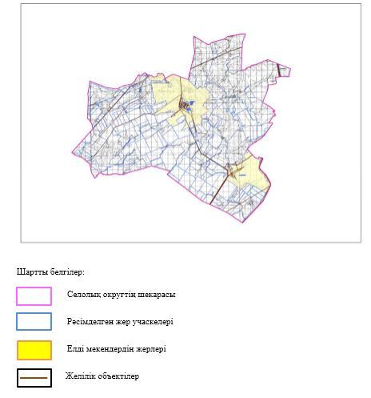

Тассай ауылдық округінде жайылымдарды
басқару және оларды пайдалану жөніндегі
2023-2024 жылдарға арналған жоспарға
2 қосымша
Жайылым айналымдарының қолайлы схемалары

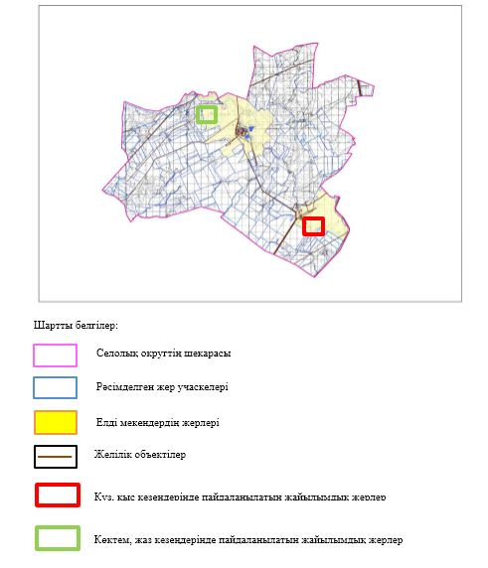

Тассай ауылдық округінде жайылымдарды
басқару және оларды пайдалану жөніндегі
2023-2024 жылдарға арналған жоспарға
3 қосымша
Жайылымдардың, оның ішінде маусымдық жайылымдық инфрақұрылым объектілерің сыртқы және ішкі шекаралары мен алаңдары белгіленген картасы

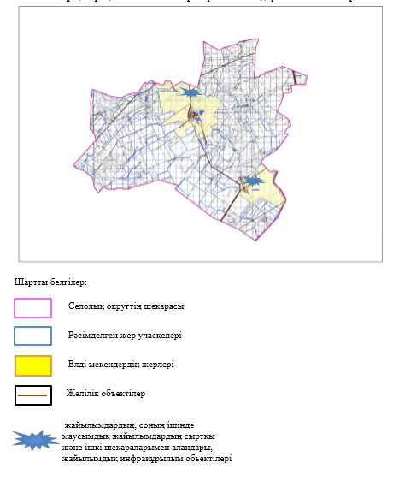

Тассай ауылдық округінде жайылымдарды
басқару және оларды пайдалану жөніндегі
2023-2024 жылдарға арналған жоспарға
4 қосымша
Жайылым пайдаланушылардың су тұтыну нормасына сәйкес жасалған су көздеріне (көлдерге, өзендерге, тоғандарға, апандарға, суару немесе суландыру арналарына, құбырлы немесе шахта құдықтарына) қол жеткізу схемасы

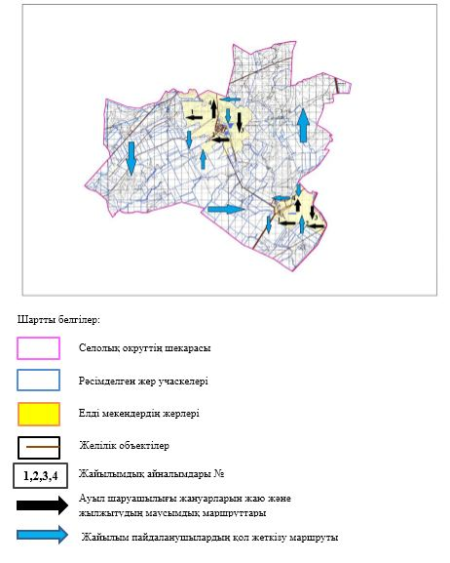

Тассай ауылдық округінде жайылымдарды
басқару және оларды пайдалану жөніндегі
2023-2024 жылдарға арналған жоспарға
5 қосымша
Жайылымдары жоқ жеке және (немесе) заңды тұлғалардың ауыл шаруашылығы жануарларының мал басын орналастыру үшін жайылымдарды қайта бөлу және оны берілетін жайылымдарға ауыстыру схемасы

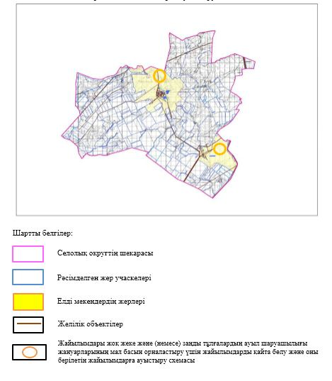

Тассай ауылдық округінде жайылымдарды
басқару және оларды пайдалану жөніндегі
2023-2024 жылдарға арналған жоспарға
6 қосымша
Ауылда, ауылдық округ маңында орналасқан жайылымдармен қамтамасыз етілмеген жеке және (немесе) заңды тұлғалардың ауыл шаруашылығы жануарларының мал басын шалғайдағы жайылымдарға орналастыру схемасы

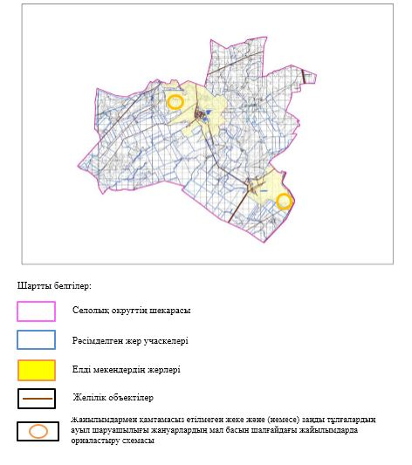

Тассай ауылдық округінде жайылымдарды
басқару және оларды пайдалану жөніндегі
2023-2024 жылдарға арналған жоспарға
7 қосымша
Ауыл шаруашылығы жануарларын жаюдың және айдаудың маусымдық маршруттарын белгілейтін жайылымдарды пайдалану жөніндегі күнтізбелік графигі
№ | Ауылдық округ атауы | 2023 жылғы қоршаулар саны |  |  |  | 2024 жылғы қоршаулар саны
 |  | 1 | 2 | 3 | 4 | 1 | 2 | 3 | 4
1 | Тассай | КЖМ | ЖМ | ДҚ | ЖКМ | КЖМ | ЖМ | ЖКМ | ДҚ
Ескерту: аббревиатуралардың толық жазылуы:
КЖМ –көктемгі-жазғы маусым;
ЖКМ – жазғы-күзгі маусым;
ЖМ – жазғы маусым;
ДҚ – демалушы қоршау.
Хромтау аудандық мәслихатының 2023 жылғы мамырдағы № 36 шешіміне 15 қосымша
Хромтау қаласы бойынша жайылымдарды басқару және оларды пайдалану жөніндегі 2023-2024 жылдарға арналған жоспар
Осы Хромтау қаласында жайылымдарды басқару және оларды пайдалану жөніндегі 2023-2024 жылдарға арналған жоспар (бұдан әрі - жоспар) Қазақстан Республикасының "Қазақстан Республикасындағы жергілікті мемлекеттік басқару және өзін-өзі басқару туралы", "Жайылымдар туралы" Заңдарына, Қазақстан Республикасы Премьер-Министрінің Орынбасары-Қазақстан Республикасының Ауылшаруашылығы министрінің 2017 жылдың 24 сәуірдегі №173 "Жайылымдарды ұтымды пайдалану қағидаларын бекіту туралы" бұйрығына (нормативті құқықтық актілерді мемлекеттік тіркеу Тізілімінде №15090 болып тіркелген), Қазақстан Республикасының Ауыл шаруашылығы министрінің 2015 жылдың 14 сәуірдегі №3-3/332 "Жайылымдардың жалпы алаңына жүктеменің рұқсат етілген шекті нормасын бекіту туралы" бұйрығына (нормативтік құқықтық актілерді мемлекеттік тіркеу тізілімінде №11064 болып тіркелген) сәйкес әзірленді.
Жоспар жайылымдарды ұтымды пайдалану, жемшөпке қажеттілікті тұрақты қамтамасыз ету және жайылымдардың тозуы процестерін болғызбау мақсатында қабылданады және ауыл шаруашылығы жануарларын жаю дәстурі ескертіледі.
Жоспар құрамында:
1) құқық белгілейтін құжаттар негізінде жер санаттары, жер учаскелерінің меншік иелері және жер пайдаланушылар бөлінісінде Хромтау қаласының аумағында жайылымдардың орналасу схемасы (картасы) (1 қосымша);
2) жайылым айналымдарының қолайлы схемалары (2-қосымша);
3) жайылымдардың, оның ішінде маусымдық жайылымдардың сыртқы және ішкі шекаралары мен алаңдары, жайылымдық инфрақұрылым объектілері белгіленген картасы (3-қосымша);
4) жайылым пайдаланушылардың су тұтыну нормасына сәйкес жасалған су көздеріне (көлдерге, өзендерге, тоғандарға, апандарға, суару немесе суландыру арналарына, құбырлы немесе шахта құдықтарына) қол жеткізу схемасы (4 қосымша);
5) жайылымдары жоқ жеке және (немесе) заңды тұлғалардың ауыл шаруашылығы жануарларының мал басын орналастыру үшін жайылымдарды қайта бөлу және оны берілетін жайылымдарға ауыстыру схемасы (5 қосымша);
6) ауыл, ауылдық округ маңында орналасқан жайылымдармен қамтамасыз етілмеген жеке және (немесе) заңды тұлғалардың ауыл шаруашылығы жануарларының мал басын шалғайдағы жайылымдарда орналастыру схемасы (6 қосымша);
7) ауыл шаруашылығы жануарларын жаюдың және айдаудың маусымдық маршруттарын белгілейтін жайылымдарды пайдалану жөніндегі күнтізбелік графигі (7 қосымша).
Жоспар жайылымдарды геоботаникалық зерттеп-қараудың жай-күйі туралы мәліметтер, ветеринариялық-санитариялық объектілер туралы мәліметтер, иелерін-жайылым пайдаланушыларды, жеке және (немесе) заңды тұлғаларды көрсете отырып, ауыл шаруашылығы жануарлары мал басының саны туралы деректер, ауыл шаруашылығы жануарларының түрлері мен жыныстық жас топтары бойынша қалыптастырылған үйірлердің, отарлардың, табындардың саны туралы деректер, шалғайдағы жайылымдарда жаю үшін ауыл шаруашылығы жануарларының мал басын қалыптастыру туралы мәліметтер, екпе және аридтік жайылымдарда ауыл шаруашылығы жануарларын жаю ерекшеліктері, малды айдап өтуге арналған сервитуттар туралы мәліметтер, мемлекеттік органдар, жеке және (немесе) заңды тұлғалар берген өзге де деректер ескеріле отырып қабылданды.
Хромтау қаласы бойынша жалпы көлемі 7 844 гектар, оның ішінде жайылым жерлері – 6 455 гектар.
Табиғи жағдайлар бойынша Хромтау қаласы бойынша агроклиматтық көрсеткіш бойынша құрғақ далалық зонаға жатады, қатал ұзақ қыста, қысқа қалыпты ыстық жазда, қыстың және жаз температураларының күрт қарама-қайшылықтарымен, жылдық жауын-шашынның аз мөлшерімен, құрғақшылықпен сипатталады.
Топырағы қызыл қоңыр, ашық қызыл қоңыр, аз гумусты.
2023 жылдың 1 қаңтарына Хромтау қаласы бойынша (халықтың жеке ауласы) ірі қара 885 бас, оның ішінде аналық мал басы 322 бас, 1 600 бас ұсақ мал, 31 бас жылқы бар. Оның ішінде:
Хромтау қаласы бойынша:
ірі қара мал 885 бас, оның ішінде аналық мал 322 бас, ұсақ мал 1600 бас, жылқы 31 бас.
Жайылым көлемі 6 455 гектар.
Хромтау қаласы бойынша шаруа қожалықтары тіркелмеген.
Хромтау қаласы бойынша ауыл шаруашылығы малдарын қамтамасыз ету үшін барлығы 6 455 гектар жайылымдық жерлер бар.
Жоғарыда баяндалғанның негізінде, Қазақстан Республикасының "Жайылымдар туралы"Заңының 15 бабына сәйкес жергілікті халықтың мұқтаждығы үшін (Хромтау қаласы) ауылшаруашылығы жануарларының аналық (сауын) мал басын ұстау бойынша елді мекеннің 3220 гектар бар жайылымдық алқаптарында, жүктеме нормасы 10 гектар/бас болғанда қажеттілік туындамайды.
Жүктеме нормасы ірі қара мал басына 10 гектар/бас, ұсақ мал – 2 гектар/бас, жылқы – 12 гектар/бас болғанда жергілікті халықтың басқа ауыл шаруашылығы малдарын жаю бойынша жайылымдық жерлердің 5 967 гектар көлемінде қажеттілік бар.
Қажеттілік:
Ірі қара мал үшін-885 бас. * 10 гектар/бас =8850 гектар;
ұсақ мал үшін-1600 бас. * 2 гектар/бас = 3200 гектар;
жылқы үшін-31 бас. * 12 гектар/бас = 372 гектар.
8850 +3200+372 =12 422 гектар.
Хромтау қаласы бойынша жайылымдарды
басқару және оларды пайдалану жөніндегі
2023-2024 жылдарға арналған жоспарға
1 қосымша
Құқық белгілейтін құжаттар негізінде жер санаттары, жер учаскелерінің меншік иелері және жер пайдаланушылар бөлінісінде Хромтау қаласы аумағында жайылымдардың орналасу схемасы (картасы)

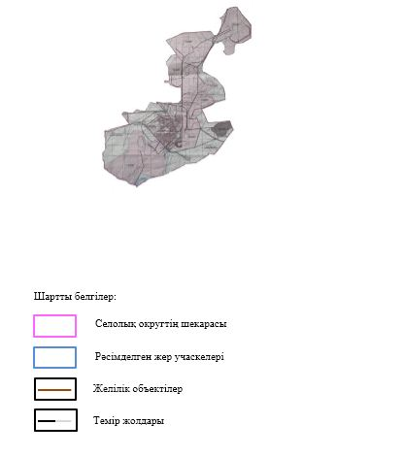

Хромтау қаласы бойынша жайылымдарды
басқару және оларды пайдалану жөніндегі
2023-2024 жылдарға арналған жоспарға
2 қосымша
Жайылым айналымдарының қолайлы схемалары

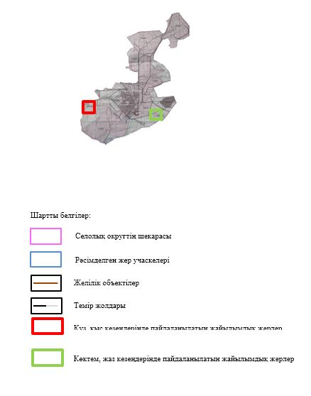

Хромтау қаласы бойынша жайылымдарды
басқару және оларды пайдалану жөніндегі
2023-2024 жылдарға арналған жоспарға
3 қосымша
Жайылымдардың, оның ішінде маусымдық жайылымдардың сыртқы және ішкі шекаралары мен алаңдары жайылымдық инфрақұрылым объектілері белгіленген картасы

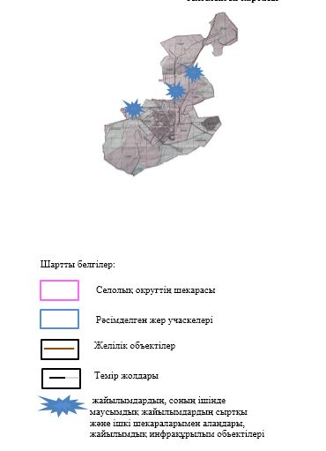

Хромтау қаласы бойынша жайылымдарды
басқару және оларды пайдалану жөніндегі
2023-2024 жылдарға арналған жоспарға
4 қосымша
Жайылым пайдаланушылардың су тұтыну нормасына сәйкес жасалған су көздеріне (көлдерге, өзендерге, тоғандарға, апандарға, суару немесе суландыру арналарына, құбырлы немесе шахта құдықтарына) қол жеткізу схемасы

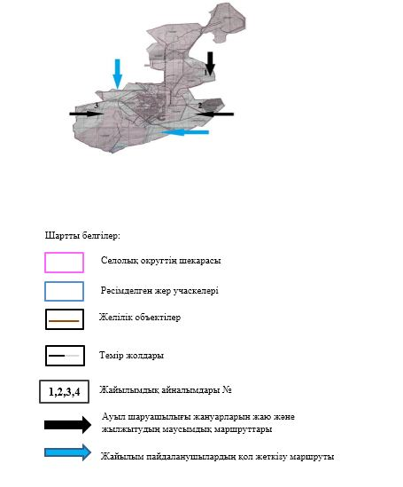

Хромтау қаласы бойынша жайылымдарды
басқару және оларды пайдалану жөніндегі
2023-2024 жылдарға арналған жоспарға
5 қосымша
Жайылымдары жоқ жеке және (немесе) заңды тұлғалардың ауыл шаруашылығы жануарларының мал басын орналастыру үшін жайылымдарды қайта бөлу және оны берілетін жайылымдарға ауыстыру схемасы

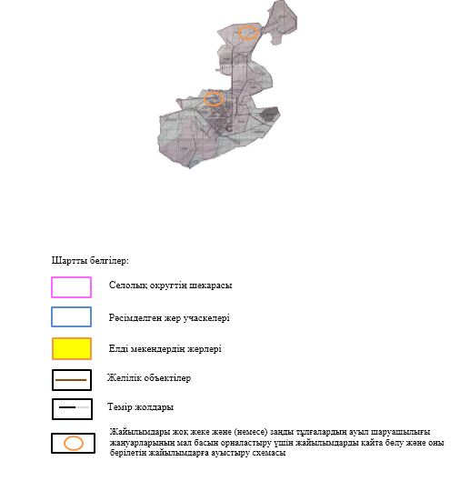

Хромтау қаласы бойынша жайылымдарды
басқару және оларды пайдалану жөніндегі
2023-2024 жылдарға арналған жоспарға
6 қосымша
Ауыл, ауылдық округ маңында орналасқан жайылымдармен қамтамасыз етілмеген жеке және (немесе) заңды тұлғалардың ауыл шаруашылығы жануарларының мал басын шалғайдағы жайылымдарда орналастыру схемасы

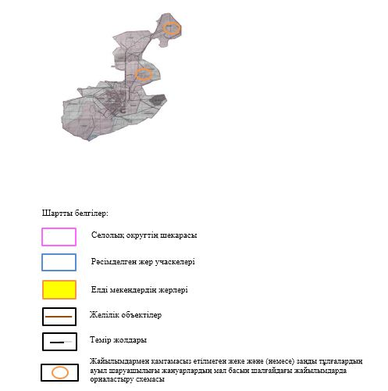

Хромтау қаласы бойынша жайылымдарды
басқару және оларды пайдалану жөніндегі
2023-2024 жылдарға арналған жоспарға
7 қосымша
Ауыл шаруашылығы жануарларын жаюдың және айдаудың маусымдық маршруттарын белгілейтін жайылымдарды пайдалану жөніндегі күнтізбелік графигі
№ | Ауылдық округ атауы | 2023 жылғы қоршаулар саны |  |  |  | 2024 жылғы қоршаулар саны
 |  | 1 | 2 | 3 | 4 | 1 | 2 | 3 | 4
1 | Хромтау | КЖМ | ЖМ | ДҚ | ЖКМ | КЖМ | ЖМ | ЖКМ | ДҚ
Ескерту: аббревиатуралардың толық жазылуы:
КЖМ –көктемгі-жазғы маусым;
ЖКМ – жазғы-күзгі маусым;
ЖМ – жазғы маусым;
ДҚ – демалушы қоршау

© 2012. Қазақстан Республикасы Әділет министрлігінің «Қазақстан Республикасының Заңнама және құқықтық ақпарат институты» ШЖҚ РМК

